**LibreOffice Impress测试文档**

**1、桌面浏览**

下面列出了有关菜单和工具栏的帮助内容。

**1.1 菜单栏**

菜单栏可以帮助您达成各项功能实现，本章节将帮助您了解每项菜单栏所包含的功能。

**文件**

* 这些命令适用于当前文档，打开新的文档，或者关闭应用程序

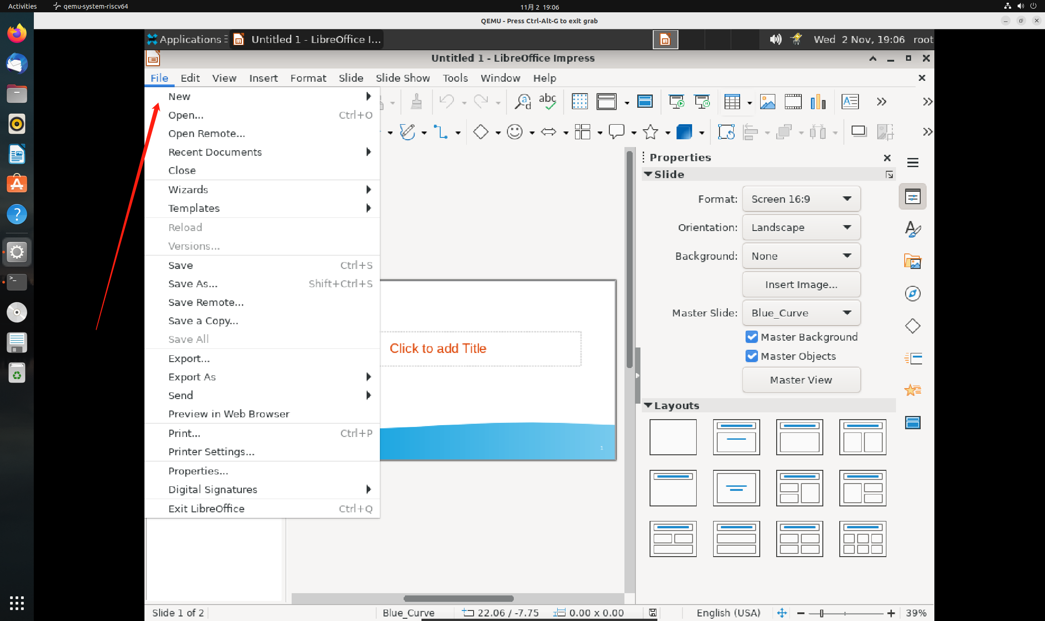

**编辑**

* 该菜单包含用于编辑当前文档内容的命令。

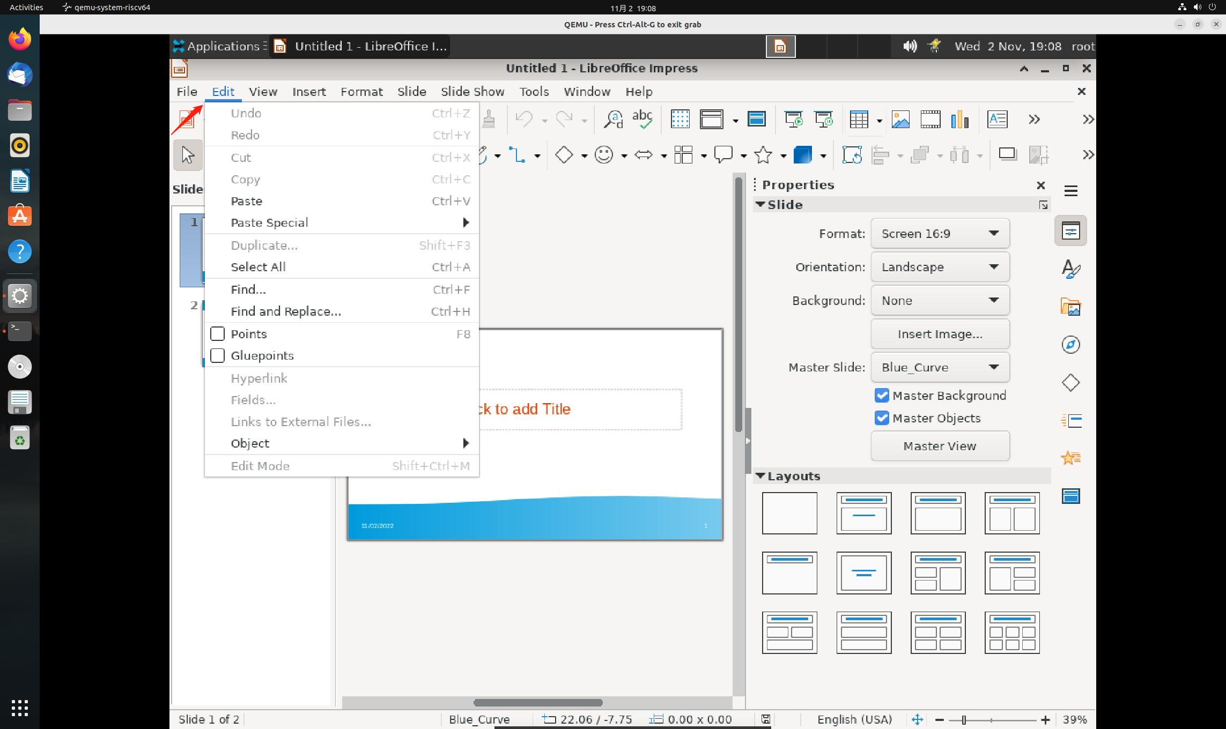

**视图**

* **该菜单包含了用于控制文档在屏幕上的显示的命令。**

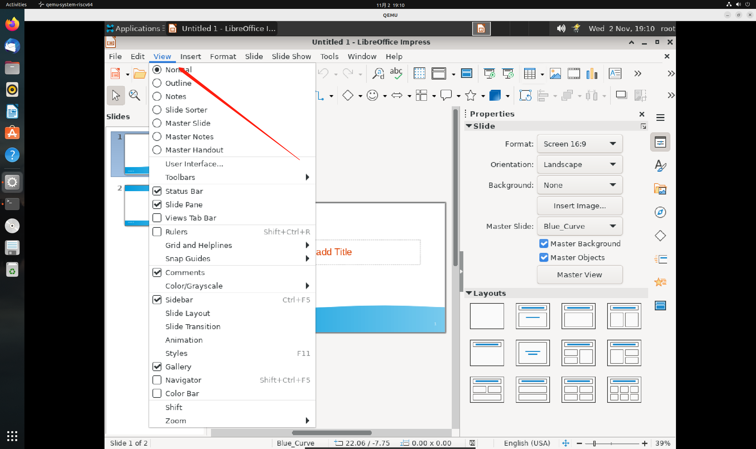

**插入**

* 该菜单包含用于将新元素插入到文档中的命令，例如图形、对象、特殊字符以及其他文件。

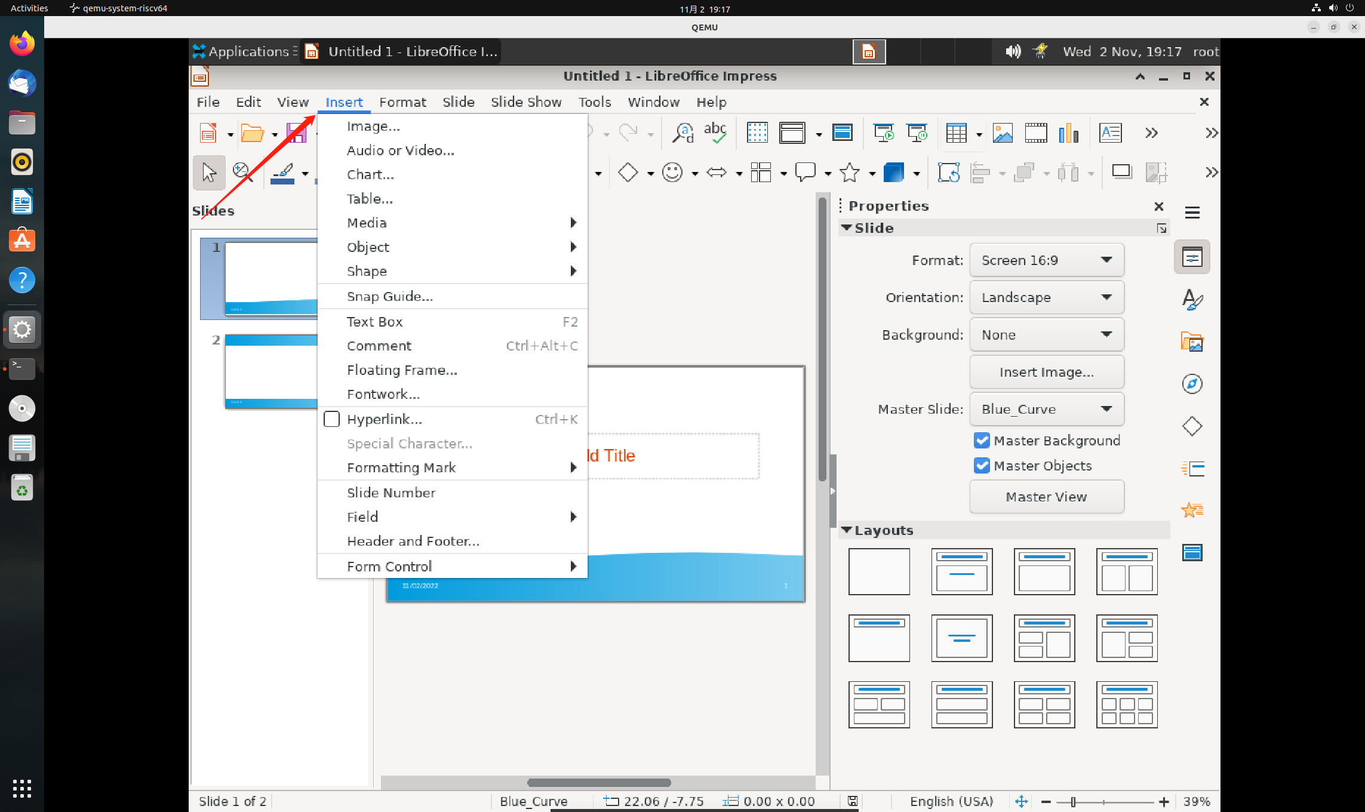

**格式**

* 包含用于格式化文档版式和内容的命令。

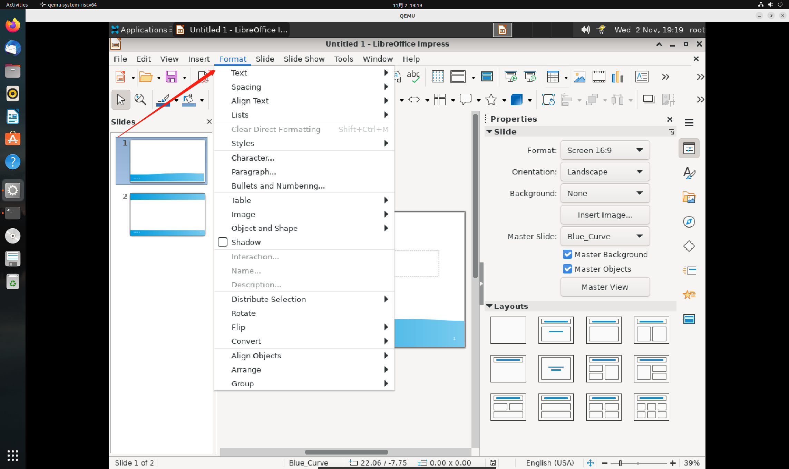

**幻灯片**

* 此菜单包含了用于管理和导航幻灯片的命令。

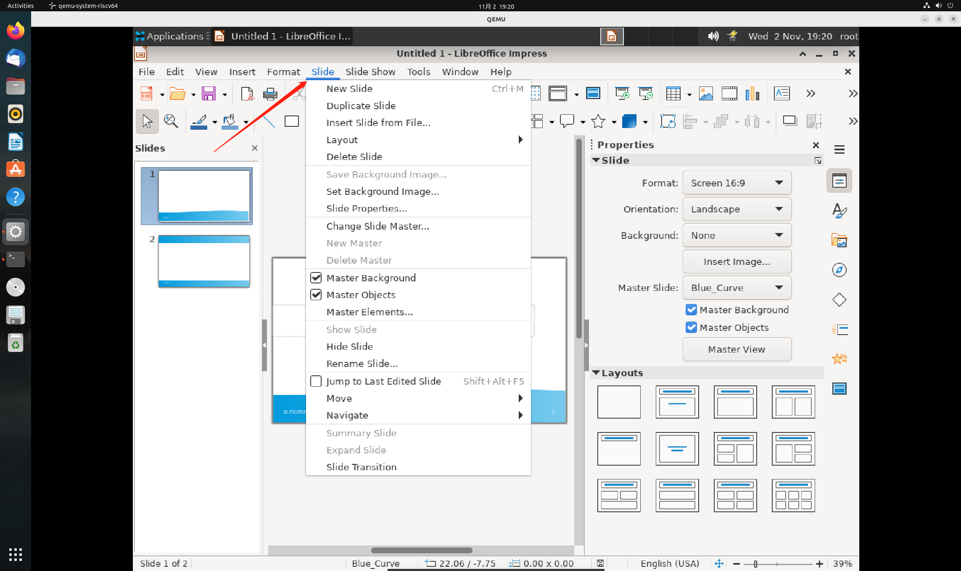

**幻灯片放映**

* 包含用于播放幻灯片的命令和选项。

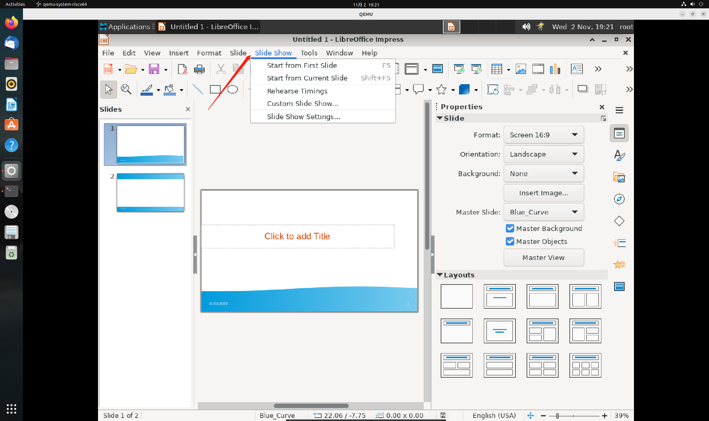

**工具**

* 包含拼写检查工具，可添加到文档中的对象图库，以及用于配置菜单和设置程序偏好设置的工具。

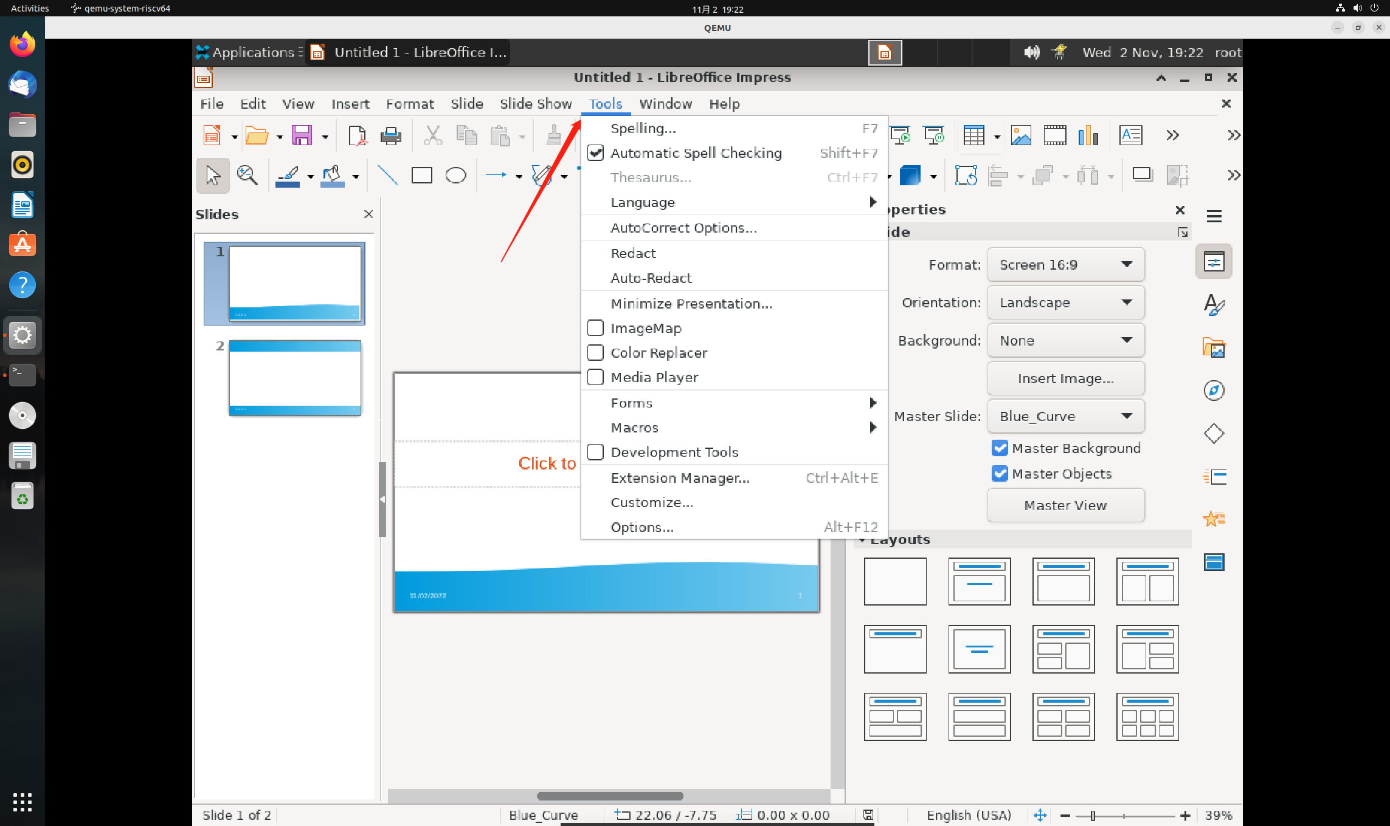

**窗口**

* 包含用于操作和显示文档窗口的命令。

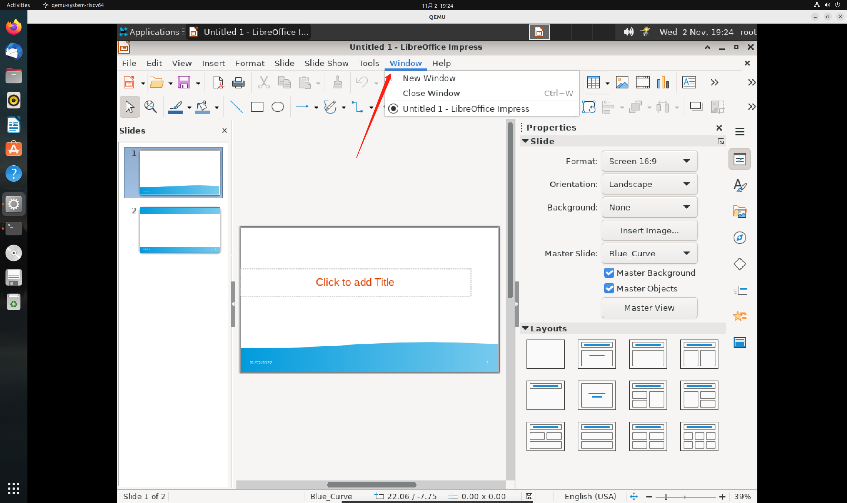

**「帮助」菜单**

* 「帮助」菜单用于启动和控制 LibreOffice 的帮助系统。

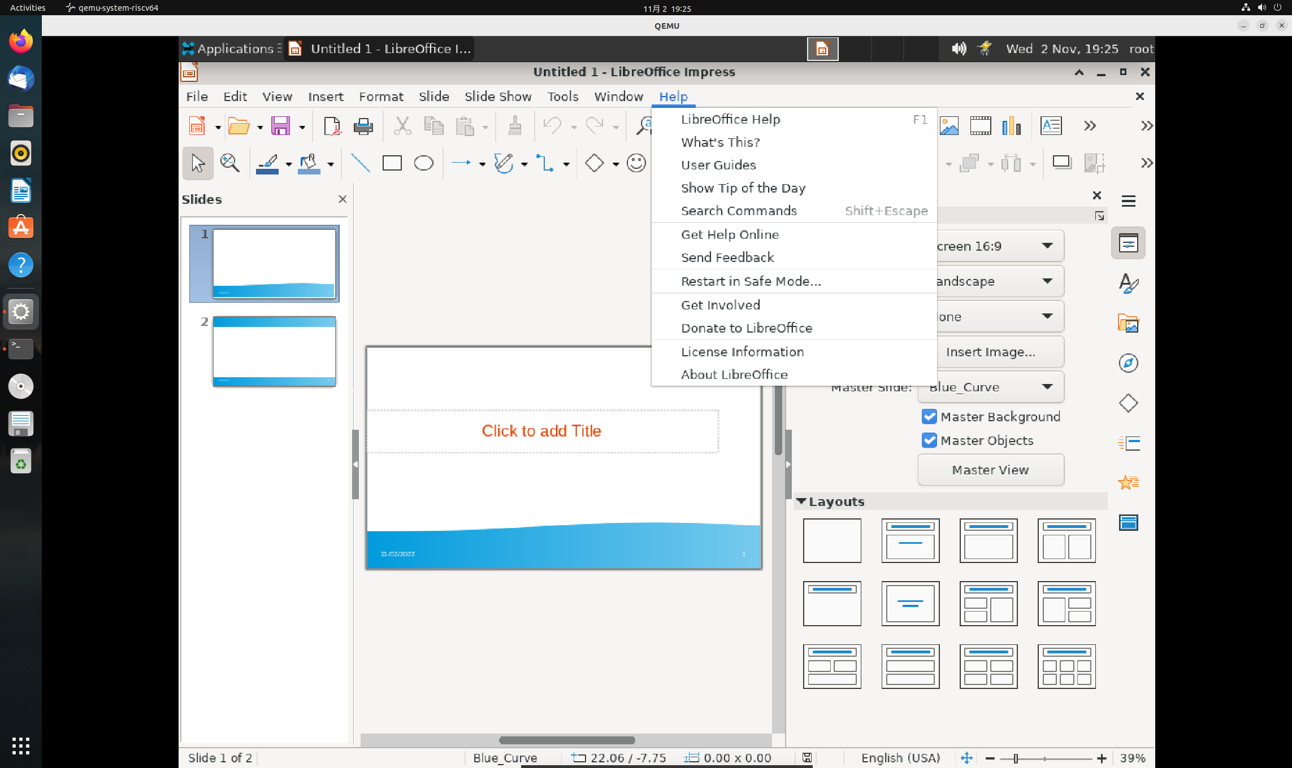

**1.2 工具栏**

此部分描述了 LibreOffice 的默认工具栏配置。

**标准工具栏**

* 每个 LibreOffice 应用程序中都有「标准」工具栏。

**演示文稿**

* 幻灯片的常用命令。

**绘图栏**

* 「绘图」栏包含了常用的编辑工具。点击图标旁的箭头可打开一个包含更多命令的工具栏。

**查找栏**

* 查找工具栏可用于快速搜索 LibreOffice 文档的内容。

**大纲工具栏**

* 在「大纲视图」的大纲栏中包含常用的编辑工具。点击图标旁的箭头可打开一个包含其他命令的工具栏。

**「幻灯片浏览」栏**

* 在「幻灯片浏览」视图中，可使用「幻灯片浏览」栏。

**线条和填充栏**

* 线条和填充栏中包含可在当前视图中应用的命令和选项。

**幻灯片视图栏**

* 「幻灯片视图」栏会随着「幻灯片浏览」视图打开。

**表格工具栏**

* 「表格」工具栏包含处理表格所需的各项功能。当光标定位到表格中时，表格工具栏将会显示。

**文字格式栏**

* 要显示「文字格式」栏，请将光标置于文字对象内部。

**图像栏**

* 使用「图像」工具栏以设置所选图形对象的颜色，对比度以及亮度选项。

**编辑接点栏**

* 当您选择一个多边形对象并单击编辑点时，会出现编辑点栏。

**选项栏**

* 要显示「选项栏」，请选择「视图 - 工具栏 - 选项」。

**颜色栏**

* 显示或隐藏颜色栏。要修改或更改显示的颜色表，请选择格式 - 区域，然后单击颜色选项卡。

**状态栏**

* 状态栏显示文档的相关信息，包括当前选中对象的信息。可以双击某些状态栏项以打开相关的对话窗口。

**3D 设置**

* 「3D 设置」工具栏用于控制所选 3D 对象的属性。

**艺术字**

* 当您选择「艺术字」对象时会打开「艺术字」工具栏。

**插入**

* 向文档中加入包括图表、电子表格和图像在内的对象。

**分类工具栏**

* 分类栏包含有助于保护文档处理的工具。根据BAF类别策略和BAILS级别，分类工具栏包含有助于选择文档安全性的列表框。LibreOffice 将在文档属性（文件 - 属性，自定义属性选项卡）中添加自定义字段，以将分类策略存储为文档元数据。

**2、基础功能**

**2.1 快捷键**

快捷键 「效果」

F2 键 退出文本

F3 键 进入组合

Ctrl+F3 退出组合

Shift+F3 副本

F4 键 位置与大小

F5 键 查看幻灯片放映

Ctrl+Shift+F5 导航

F7 键 Spelling

Ctrl+F7 同义词库

F8 键 编辑接点

Ctrl+Shift+F8 文字适应框架大小

F11 键 样式

**2.2 视图模式**

**2.2.1 大纲**

切换到大纲视图，可以在其中重新对幻灯片进行排序，并可对幻灯片的标题进行编辑。

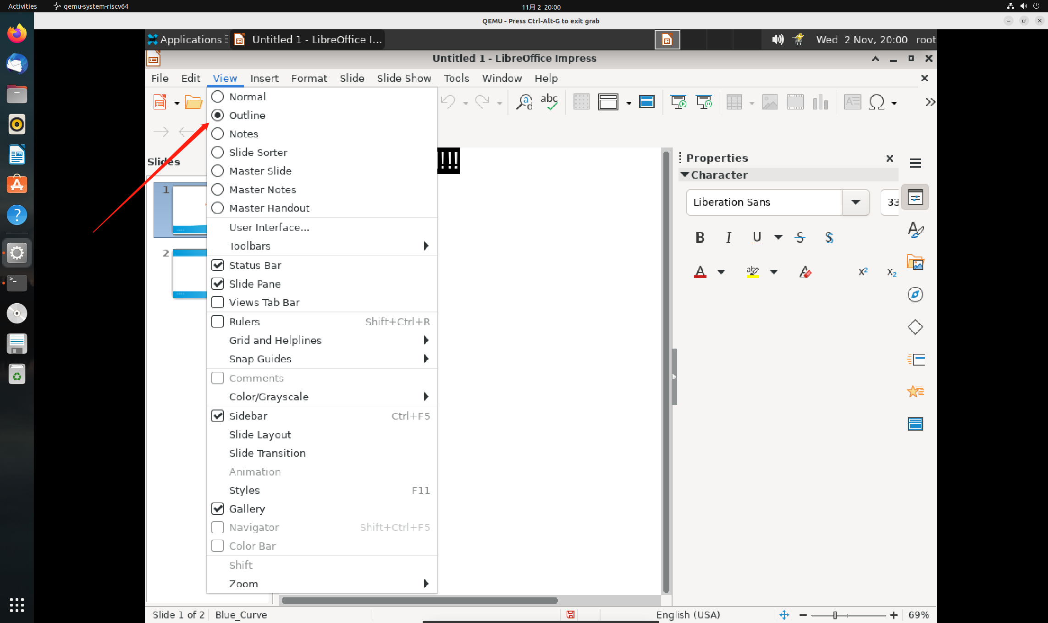

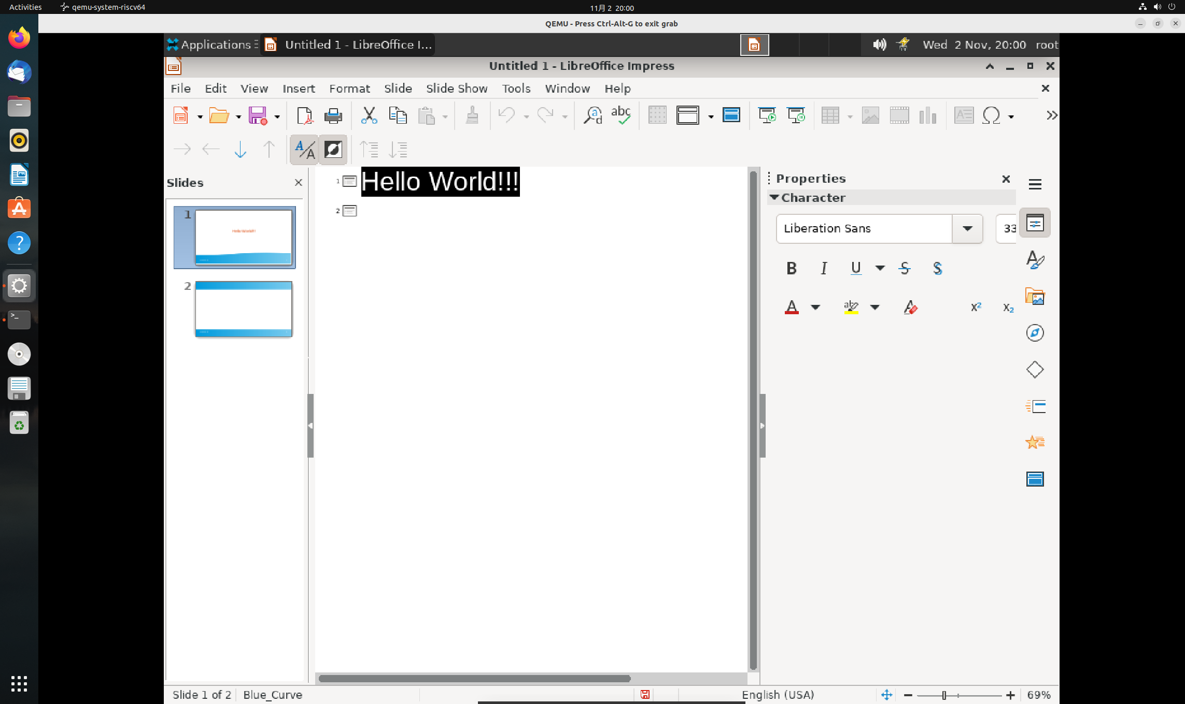

**2.2.2 批注页**

切换到「注释」视图，您可以在该视图下为幻灯片添加批注。在放映演示文稿时，批注将会被隐藏。

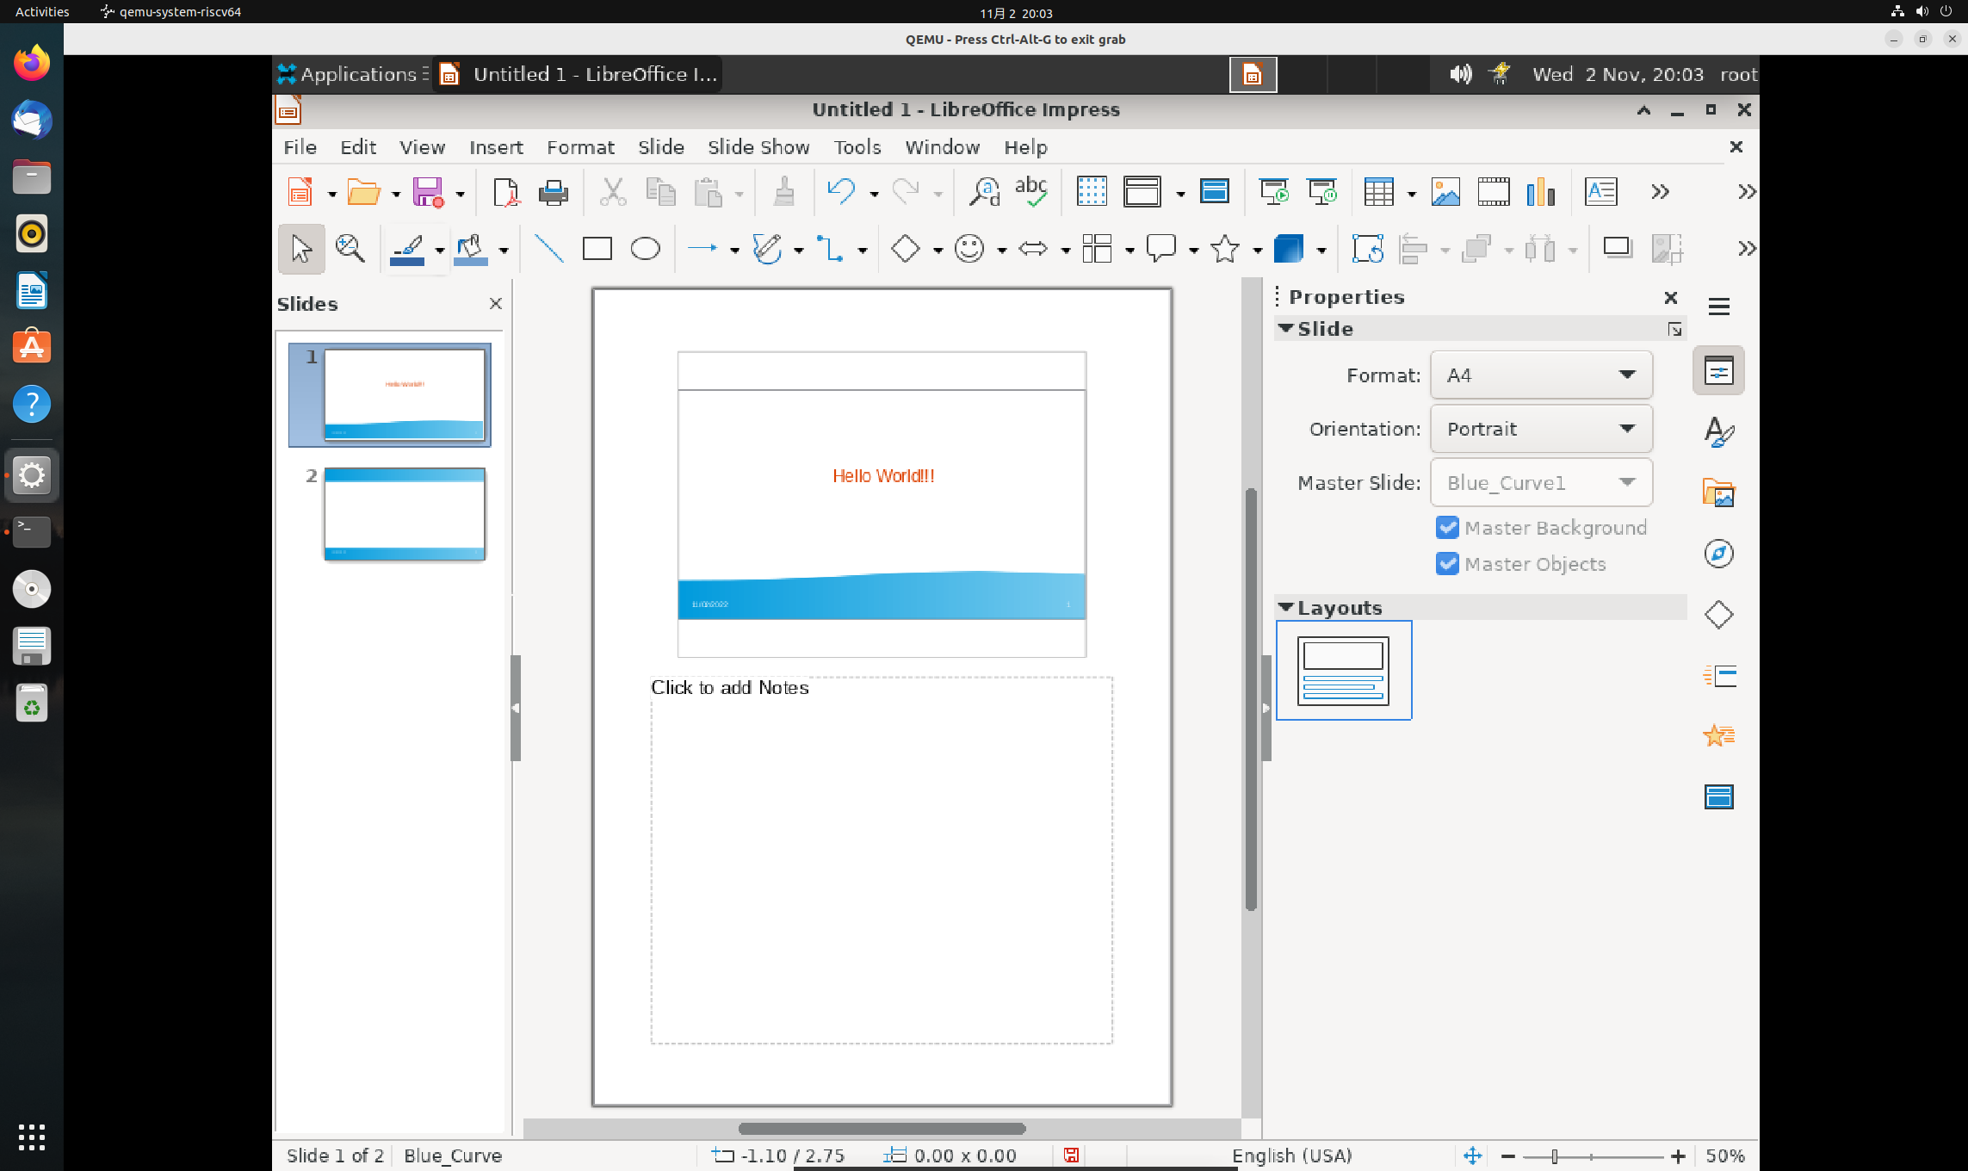

**2.2.3 讲义页**

切换到「讲义」页面视图，在其中可以将多张幻灯片缩放到适合打印到一张纸上

要修改单页打印的幻灯片数量，请打开「属性」侧边栏窗格并双击「布局」内容面板中的布局。

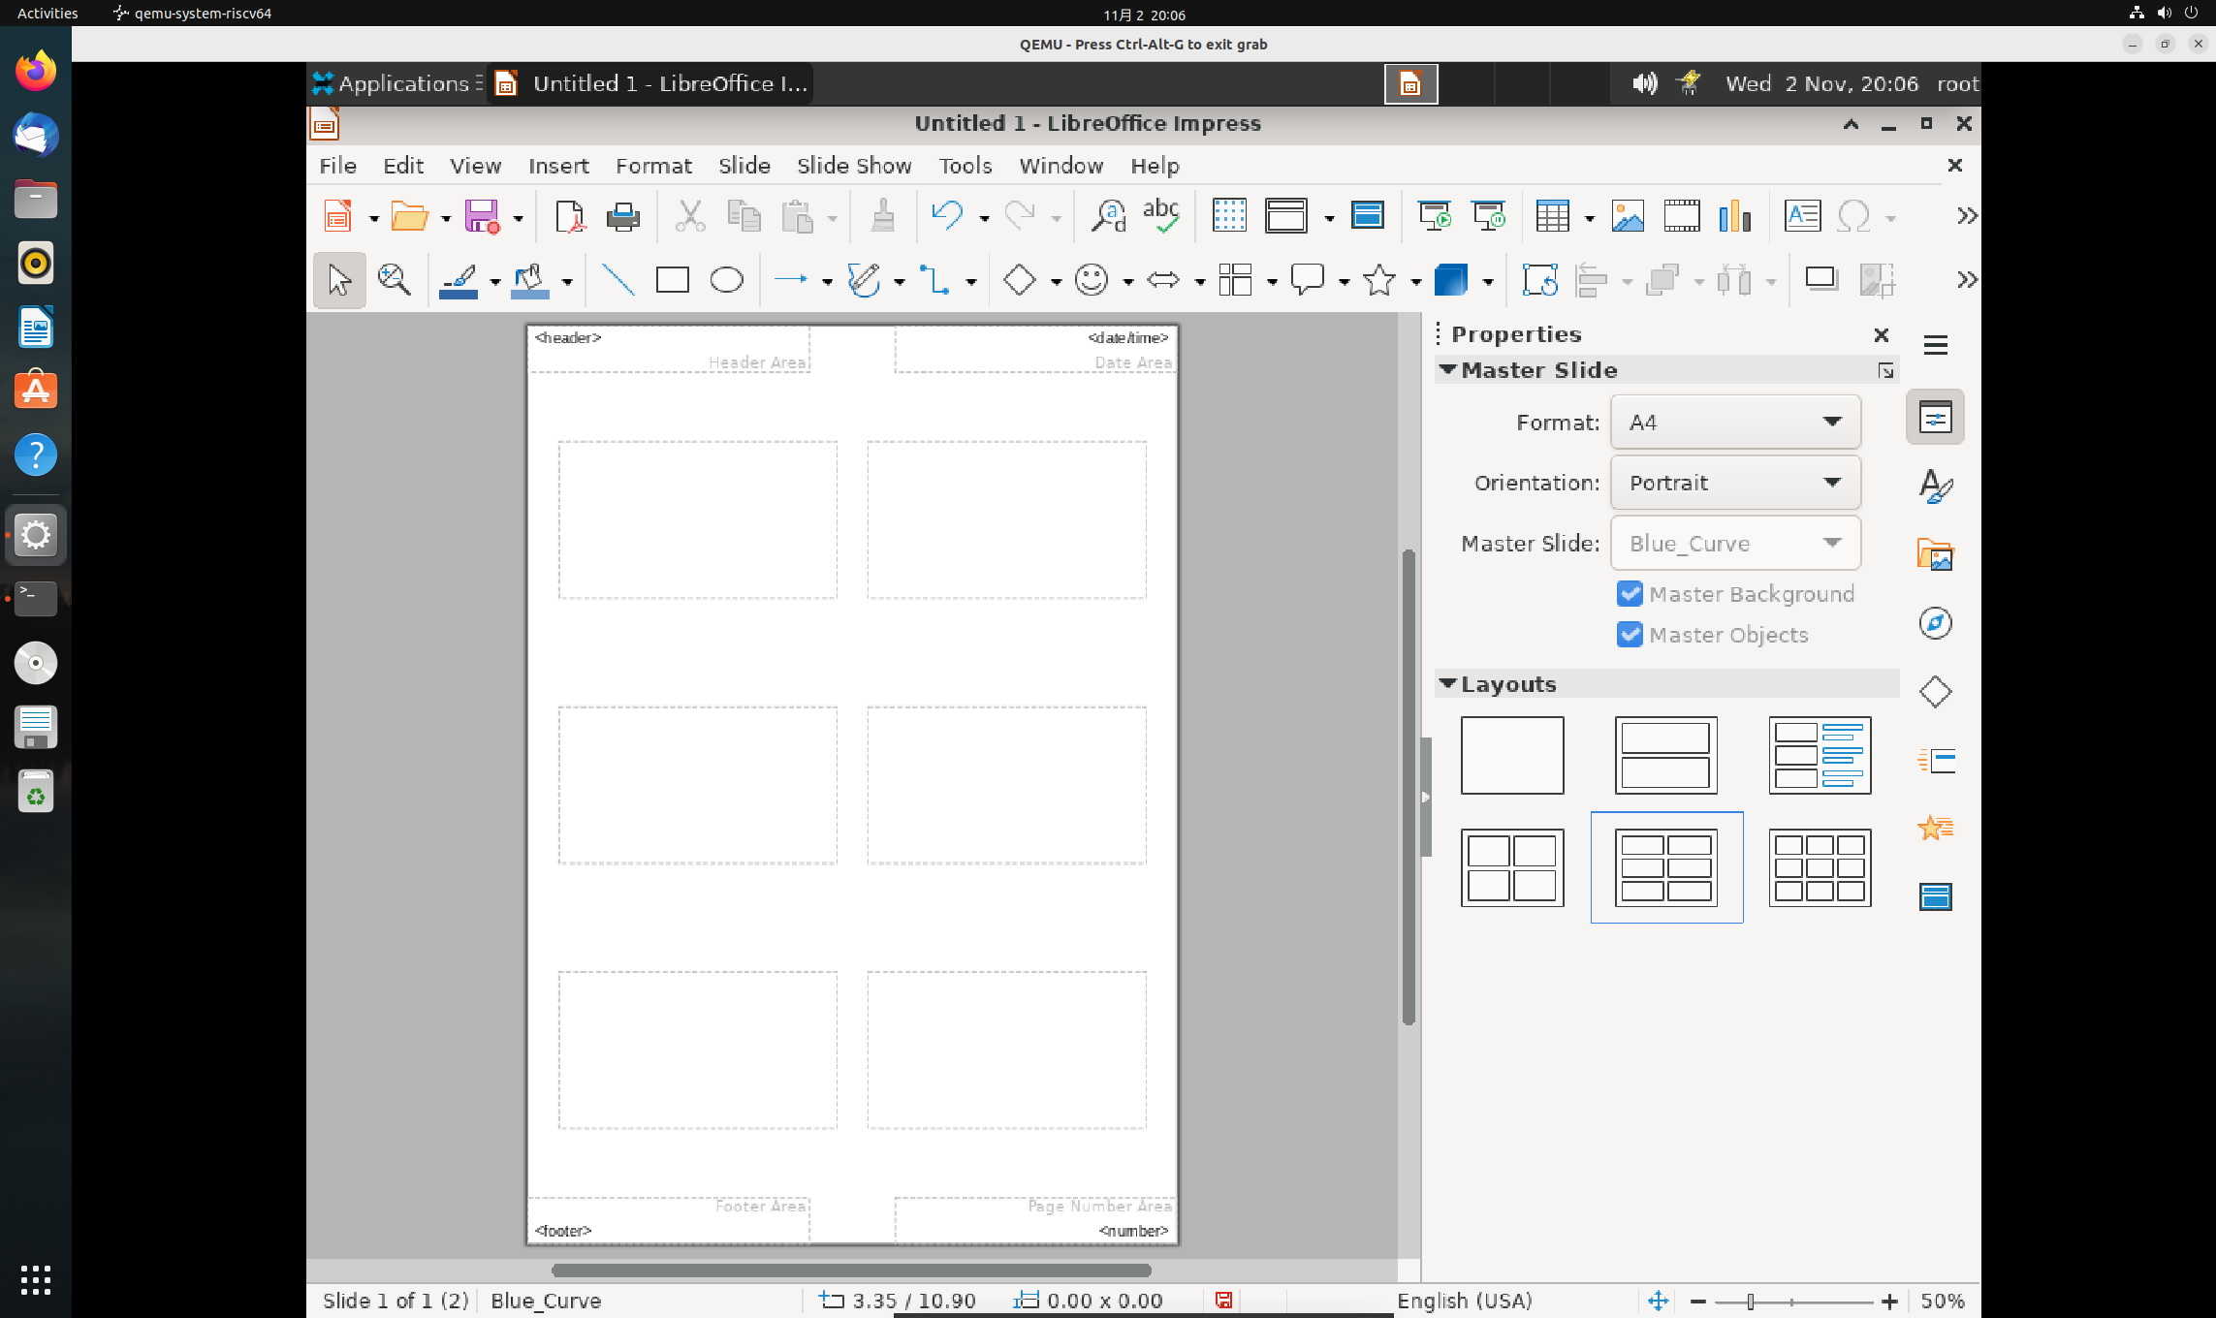

**2.2.4 幻灯片浏览**

显示幻灯片的小型版本，以便重新排列。

**2.2.5 母版幻灯片**

切换到母版幻灯片视图，可以在其中添加要在演示的所有幻灯片 (使用同一母版幻灯片) 中出现的元素。

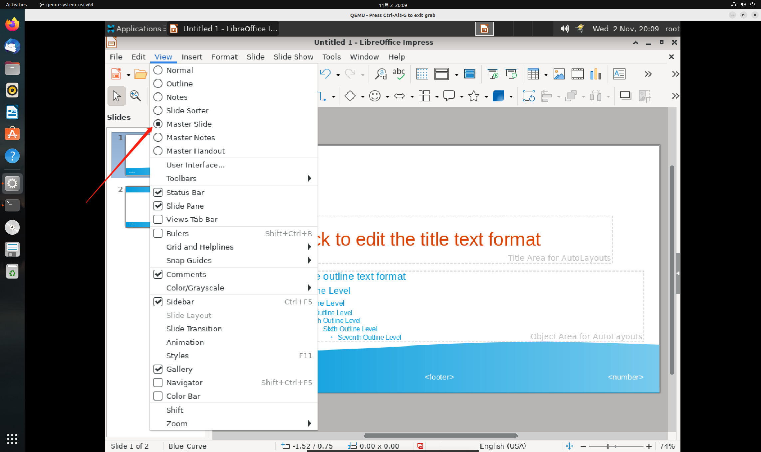

**2.2.6 母版备注**

显示「母版备注」，您可在该视图下设置批注的默认格式。

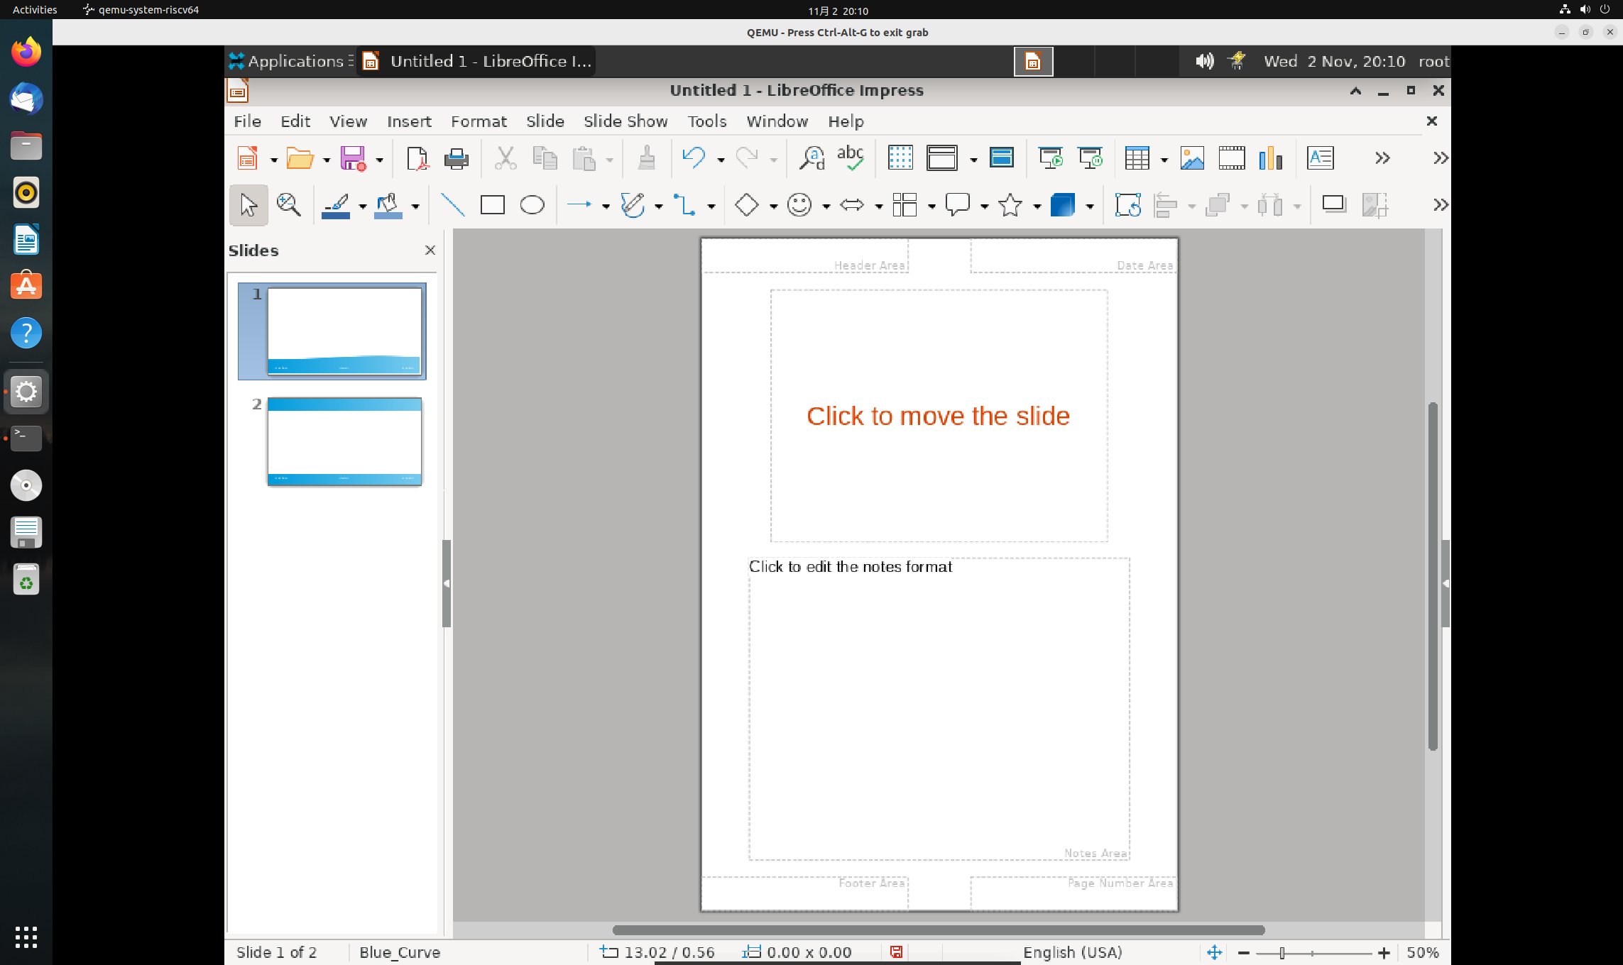

**2.3 工具使用**

2.3.1 工具栏

打开子菜单，以显示或隐藏工具栏。 工具栏是用于显示可以快速访问 LibreOffice 中的某些命令的图标区域。

* 自定义

打开一个对话框，您可以在其中添加、编辑和删除图标。

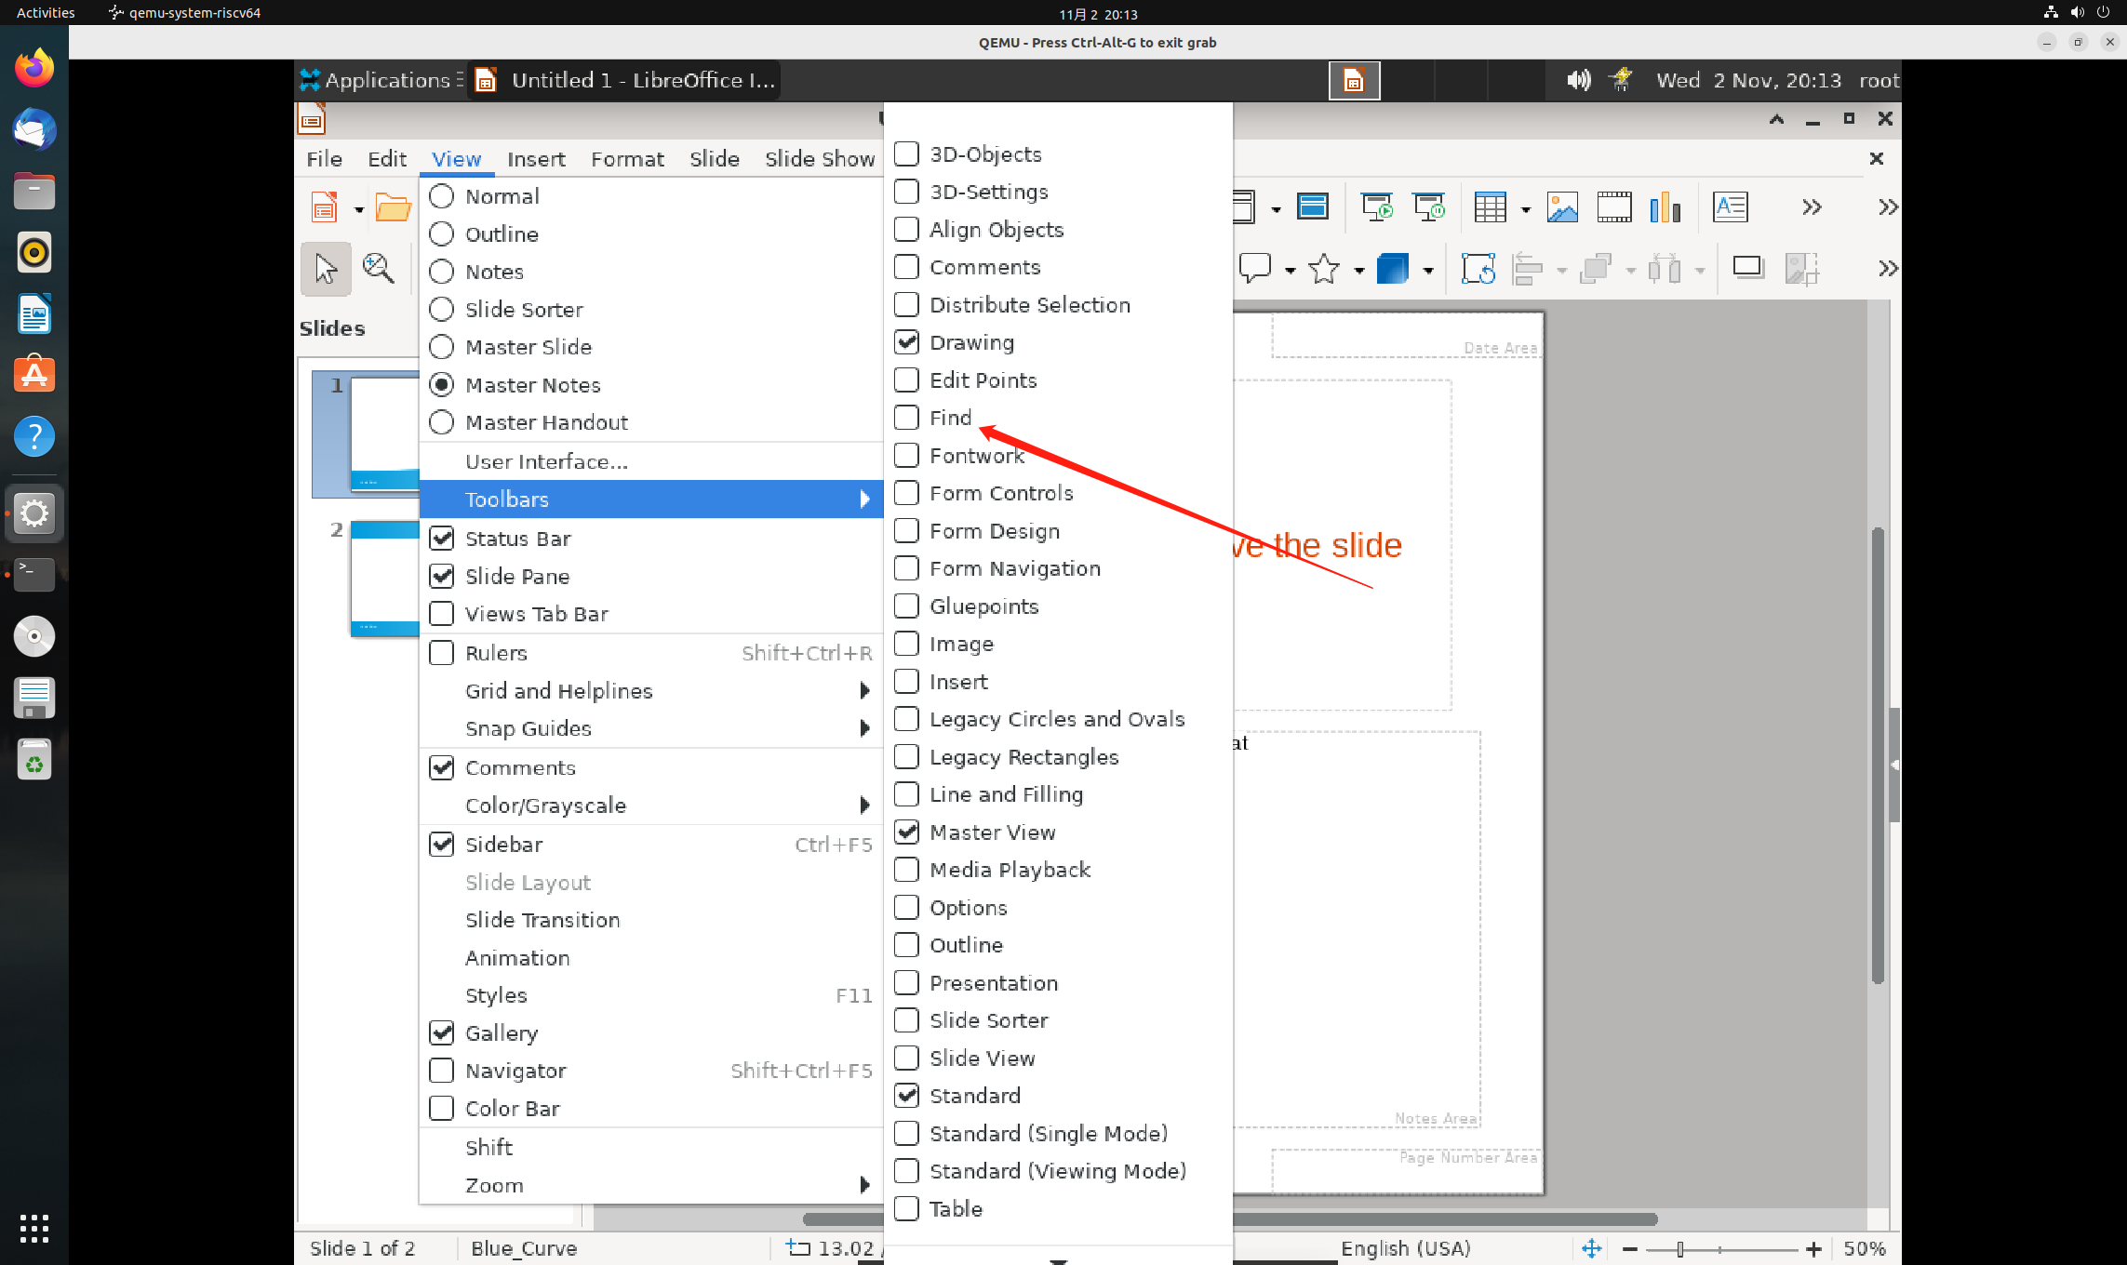

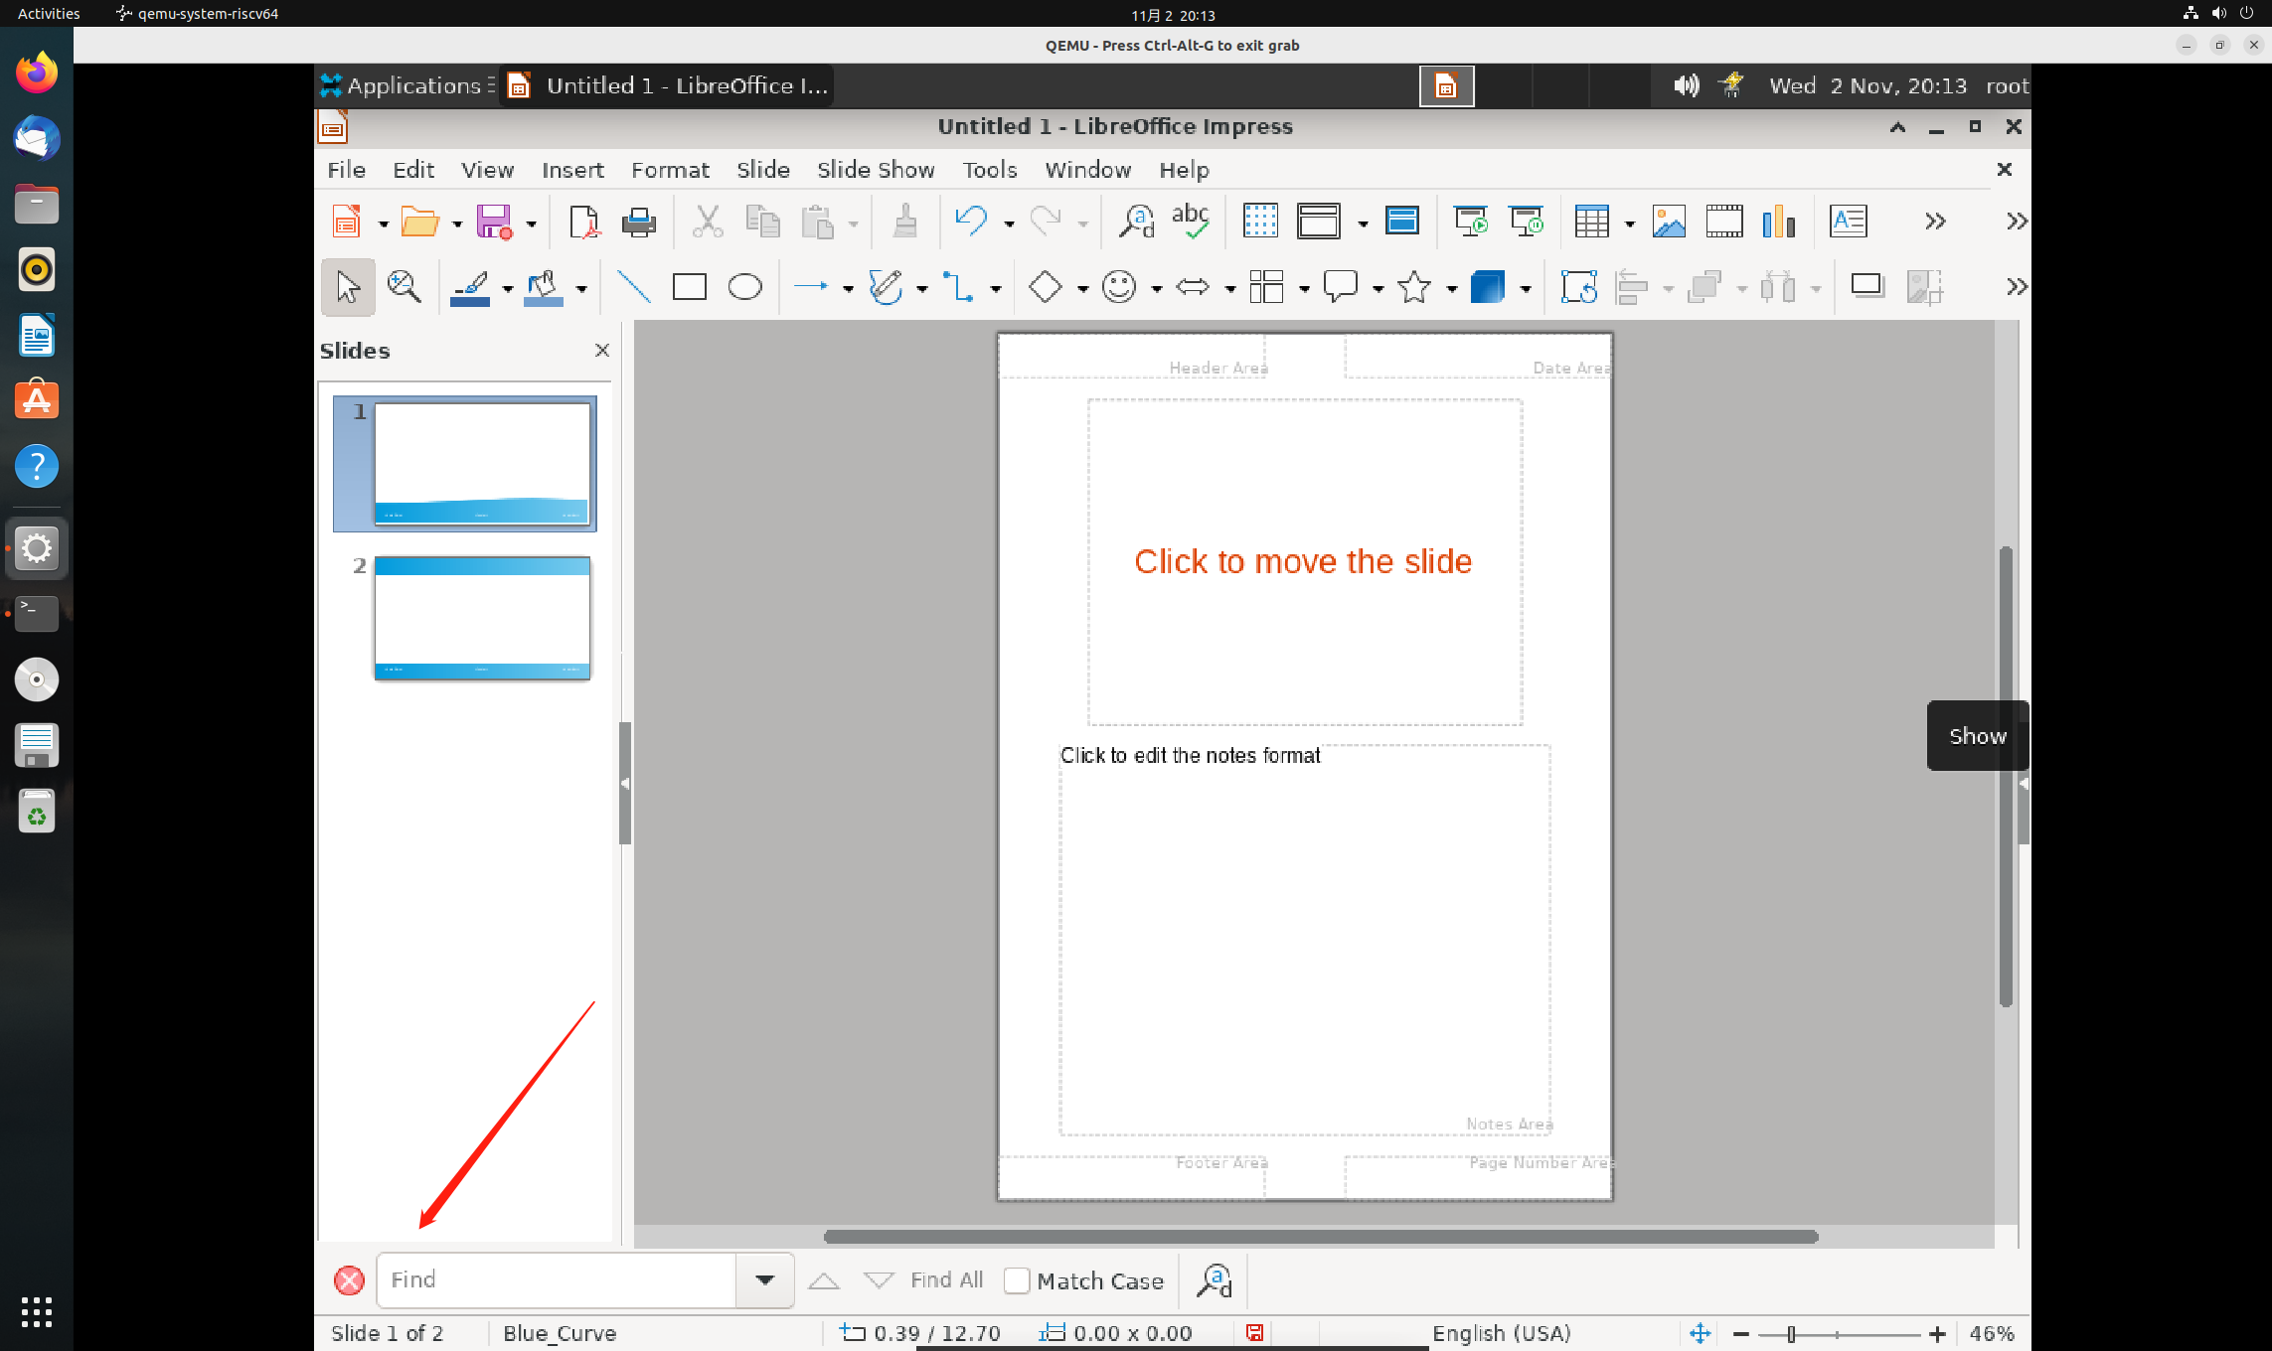

**2.3.2 状态栏**

显示或隐藏位于窗口下边缘的「状态」栏。

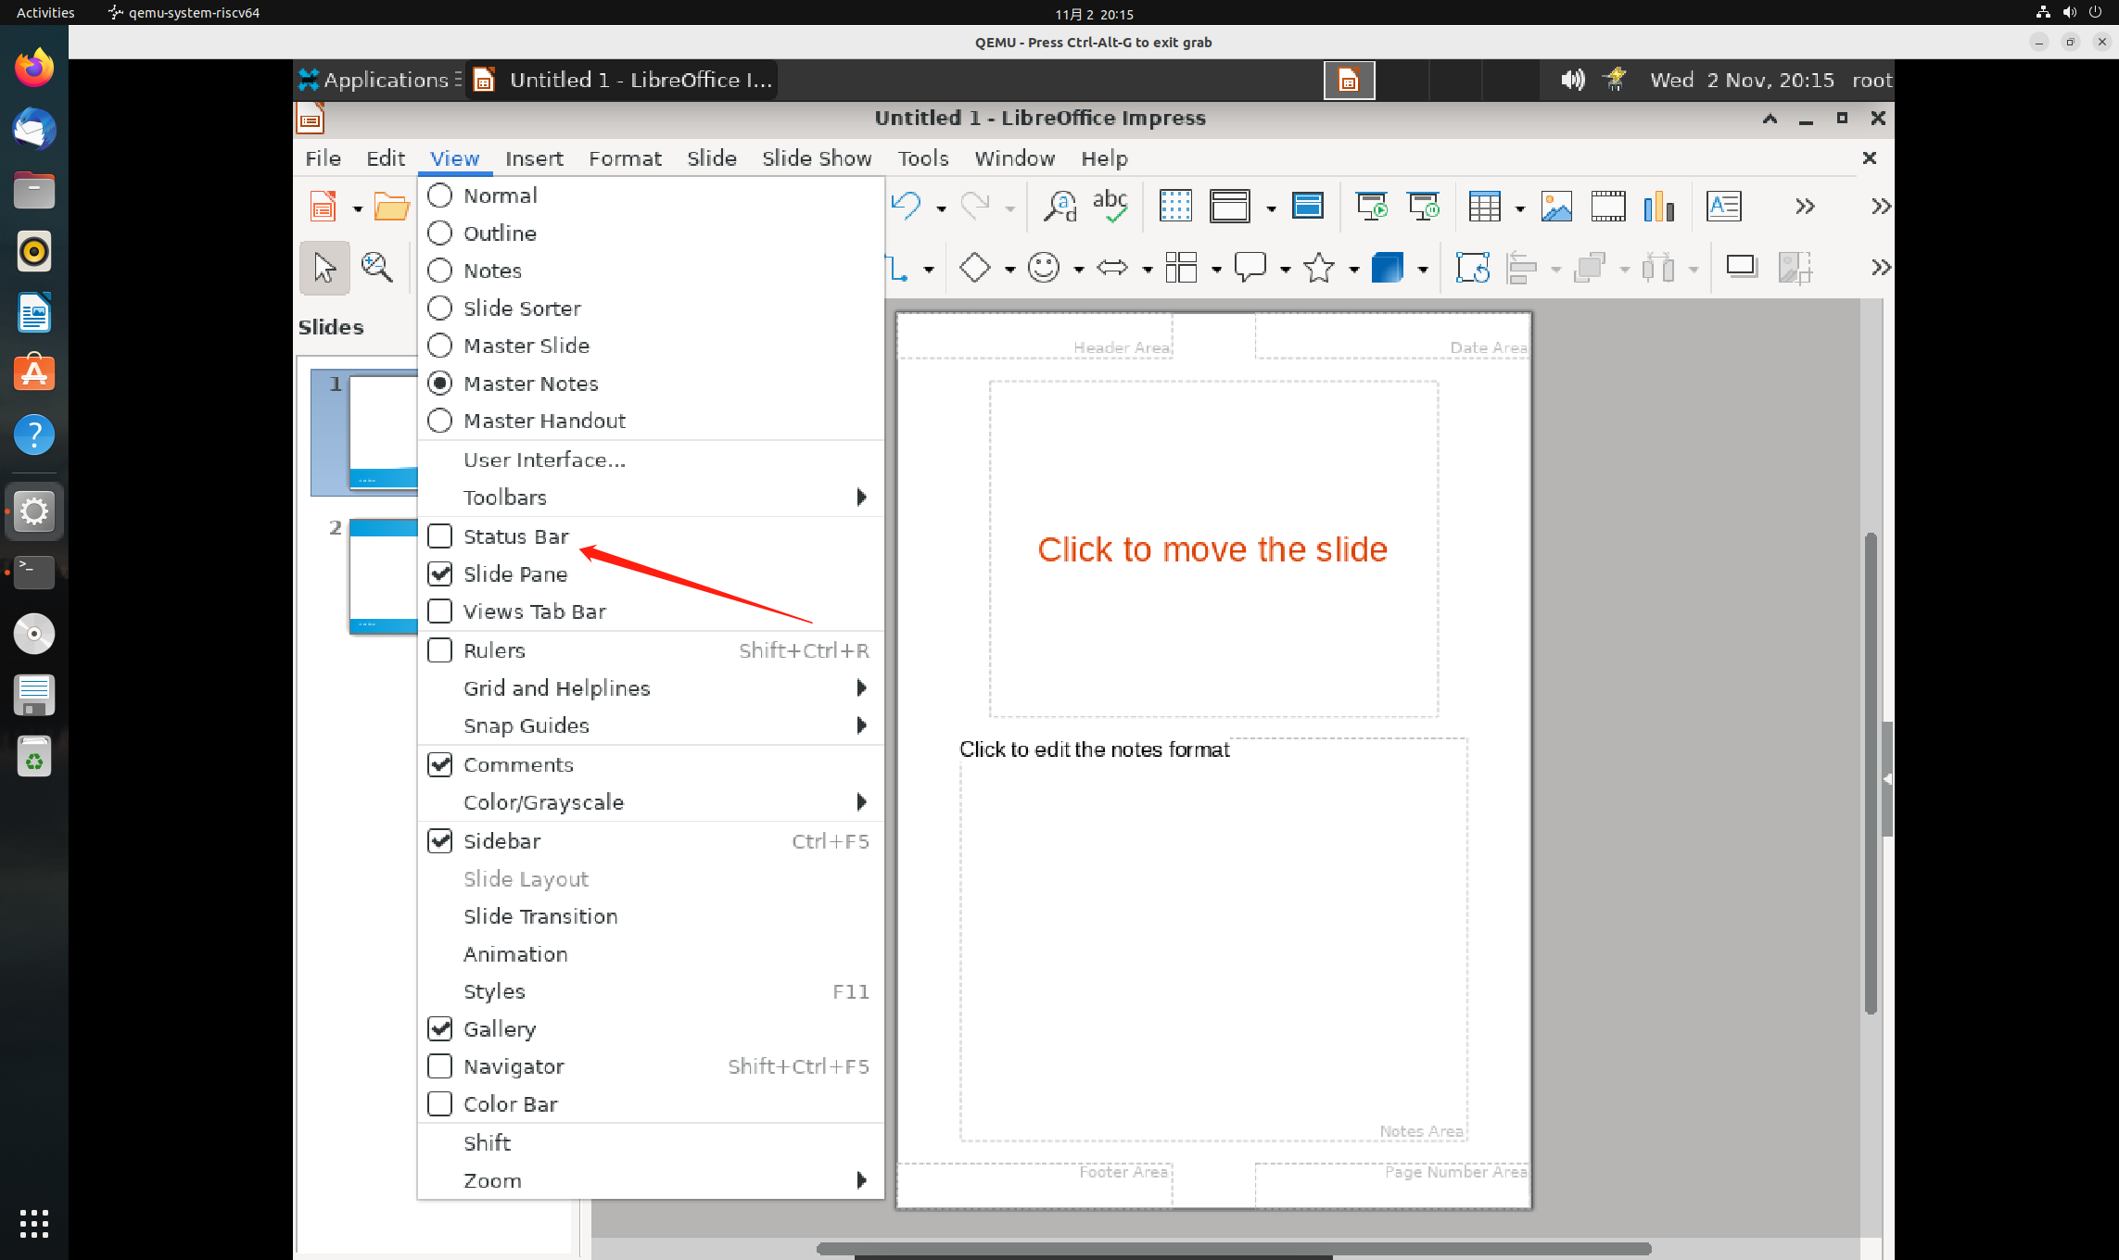

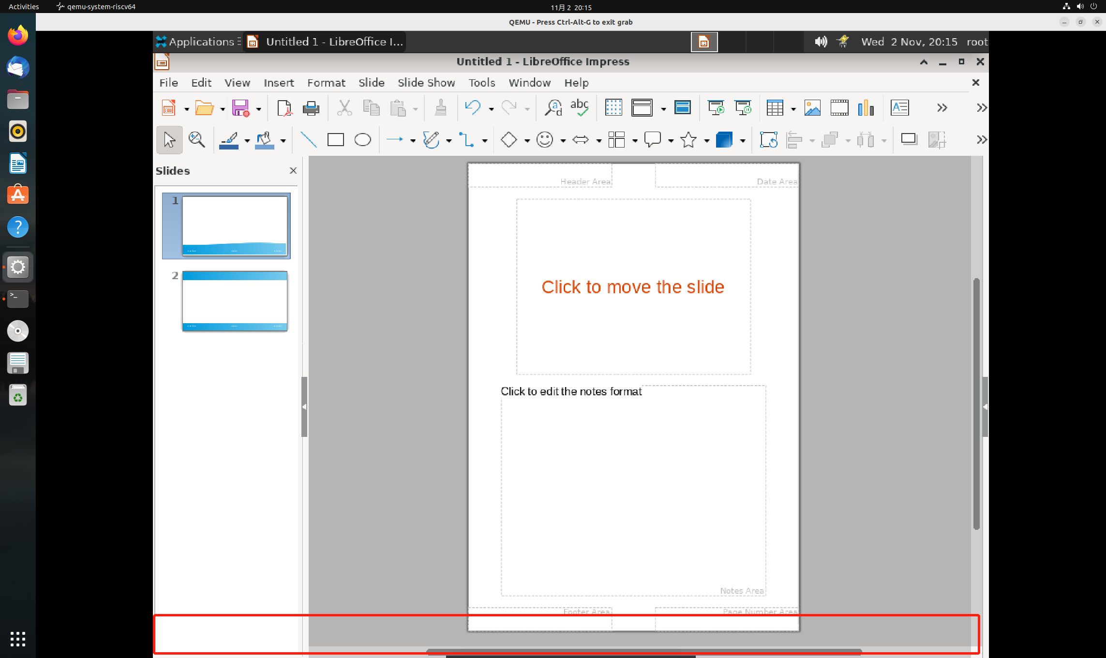

**2.3.3 标尺**

显示或隐藏位于工作区顶部或者左右侧的标尺。

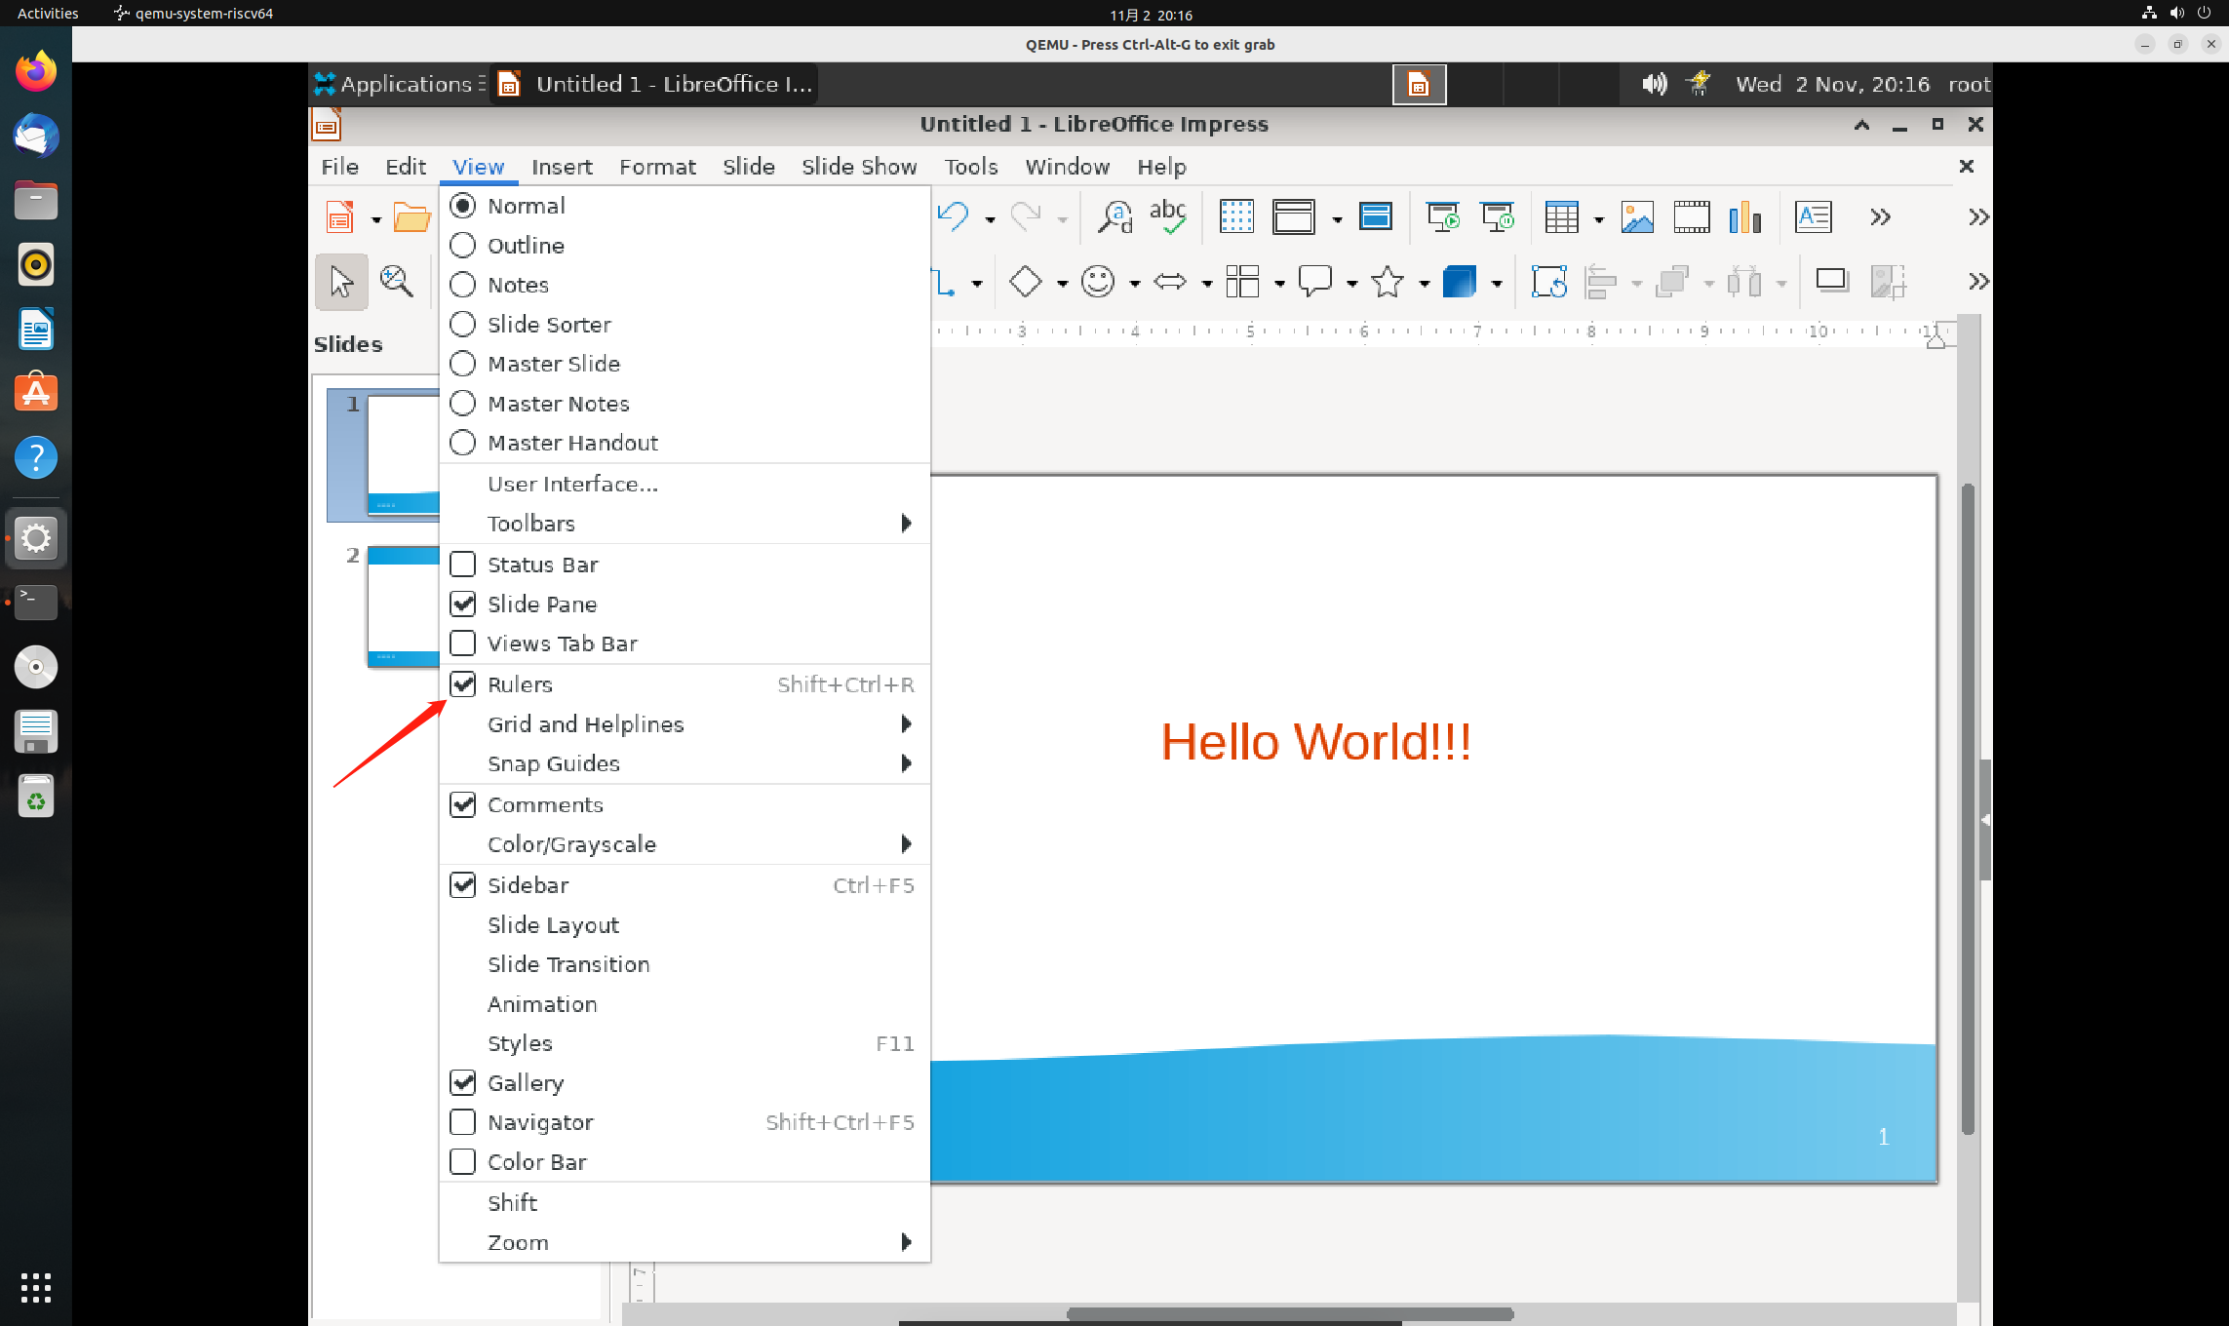

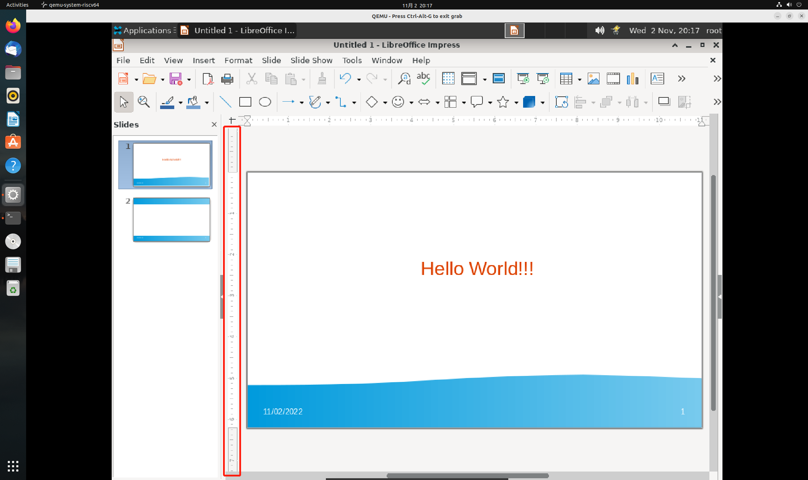

**2.3.4 幻灯片窗格**

打开和关闭幻灯片窗格。

您可以使用幻灯片 窗格在 Impress 和 Draw 中添加、重命名、删除和排列幻灯片或页面。

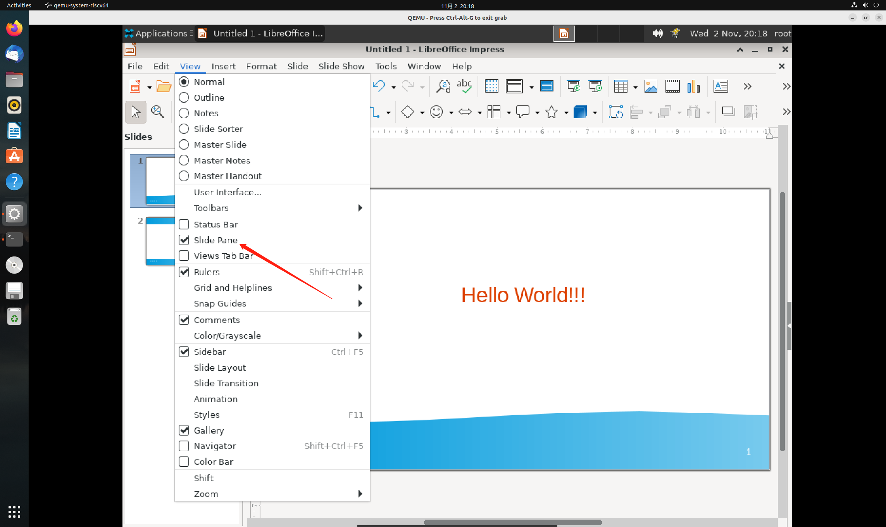

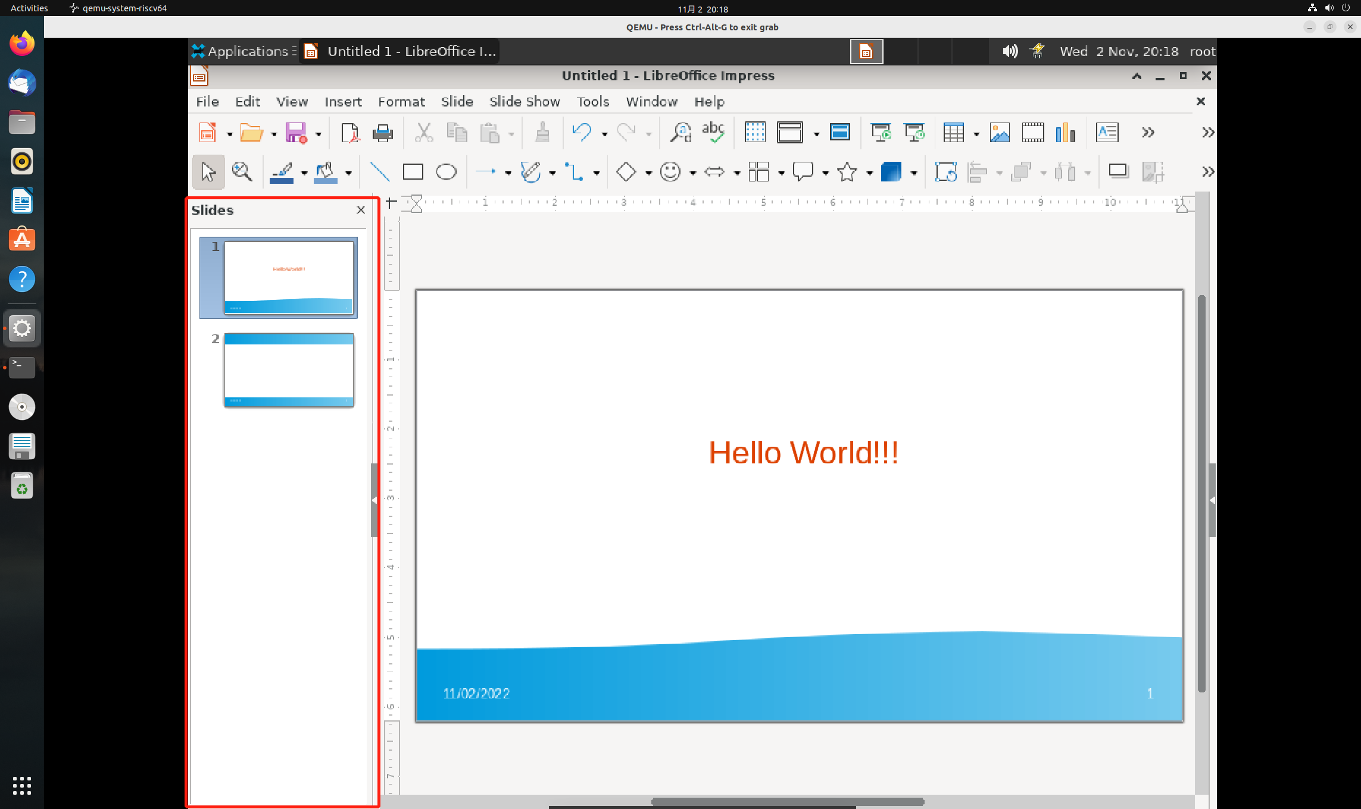

**2.3.5 网格**

设置网格的显示属性。

选择View-Grid 和 Helplines。

* 显示网格 在页面上显示或隐藏可用来对齐对象 (如图形) 的网格线。
* 贴齐网格 自动将对象与垂直和水平网格线对齐。要忽略此功能，请在拖动对象时按住 Alt 键。
* 网格前置 在幻灯片或页面上的对象前方显示网格线。

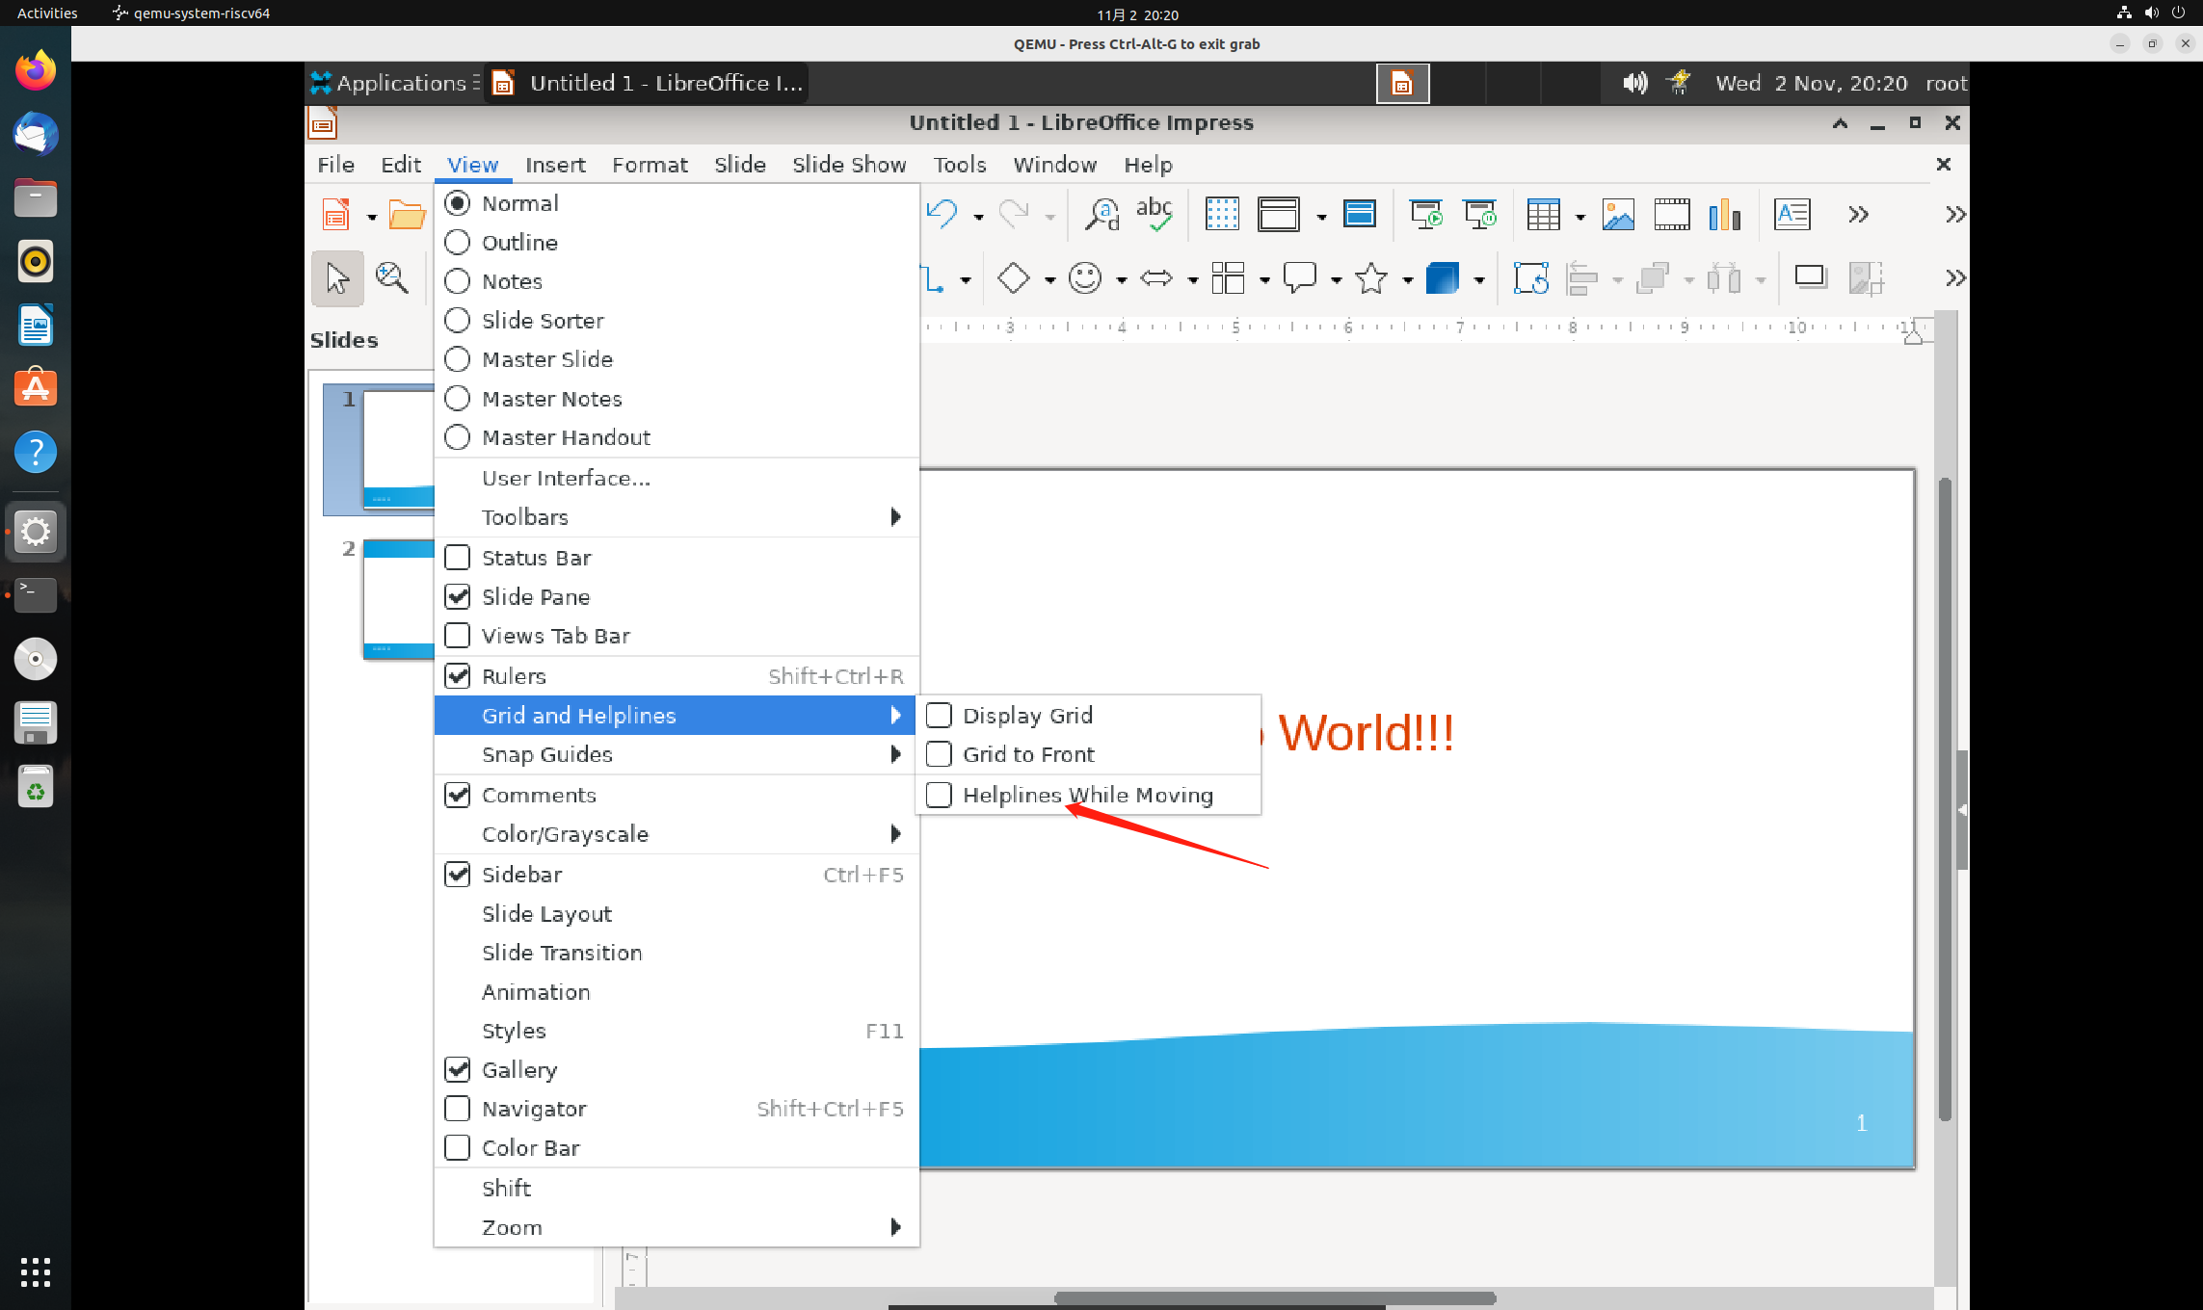

**2.3.6 参考线指南**

指定捕捉参考线的显示选项

选择视图 - 对齐参考线（印象或绘图）。

* 显示捕捉指南 显示或隐藏可用于对齐页面上的对象的对齐参考线。
* 将指南卡到前面 在幻灯片上的对象前面显示对齐参考线。

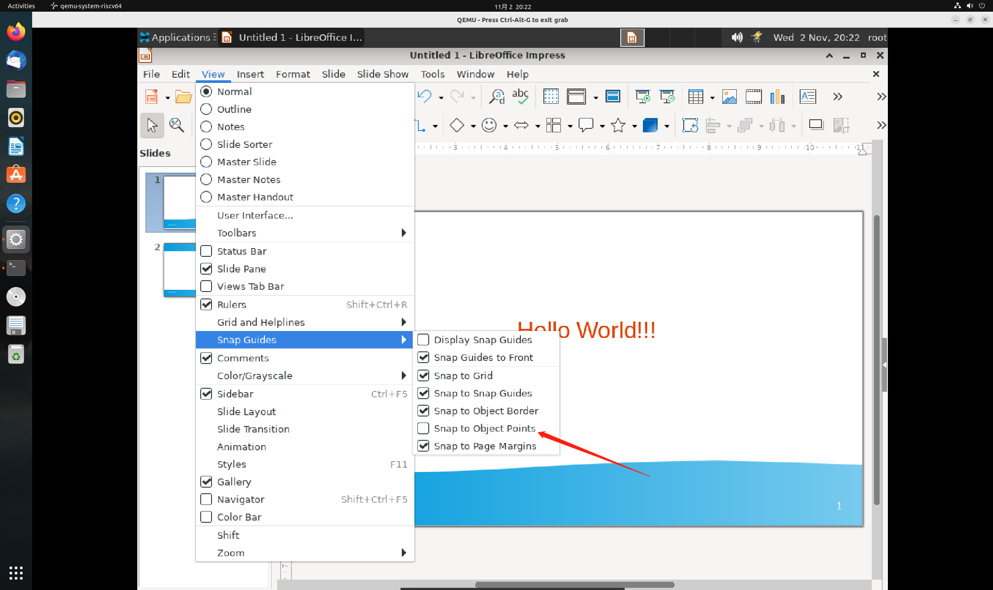

**2.3.7 辅助线**

移动对象时出现辅助线。

**2.4 显示元素**

2.4.1 颜色/灰度

选择「视图 - 颜色/灰度」

* 彩色 彩色演示幻灯片。
* 灰度 以浓淡不同的黑白显示幻灯片。
* 黑白 以纯黑白显示幻灯片，没有浓淡过渡。

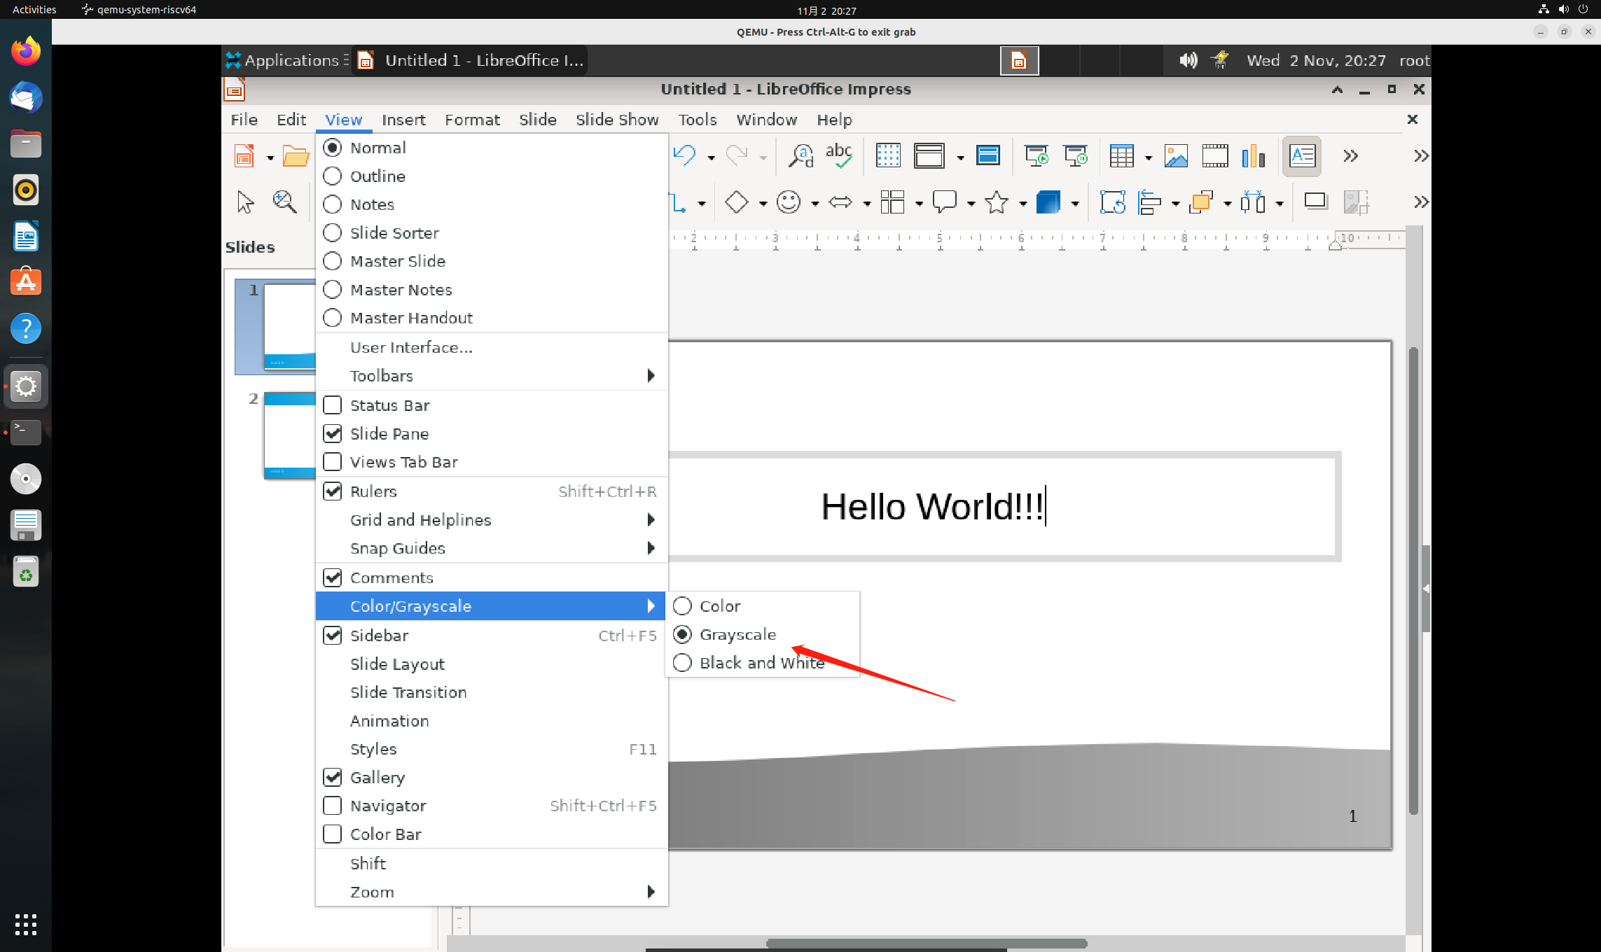

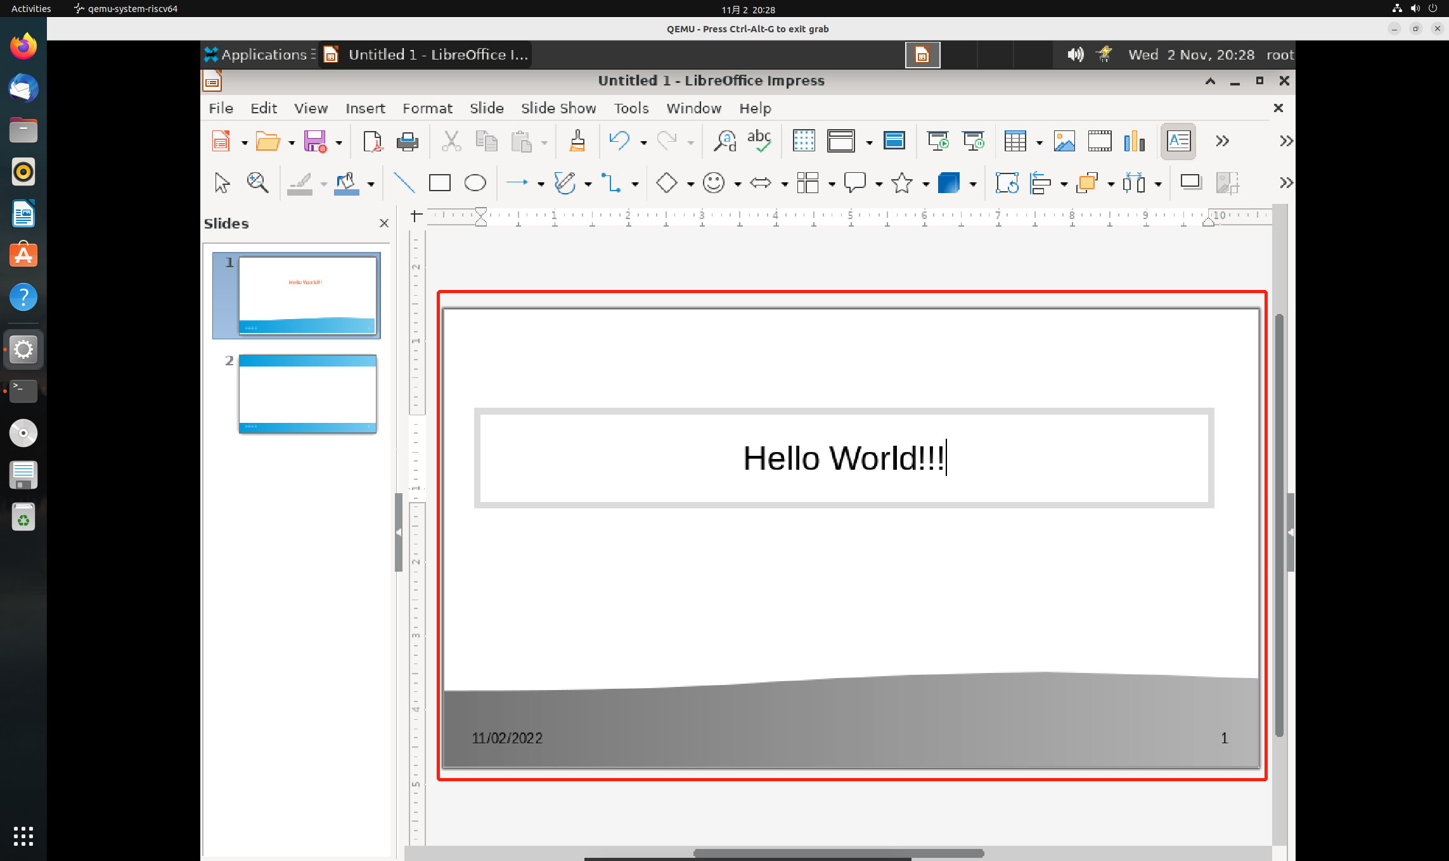

**2.4.2 母版元素**

将页眉、页脚、日期和幻灯片编号占位符添加到母版幻灯片中。

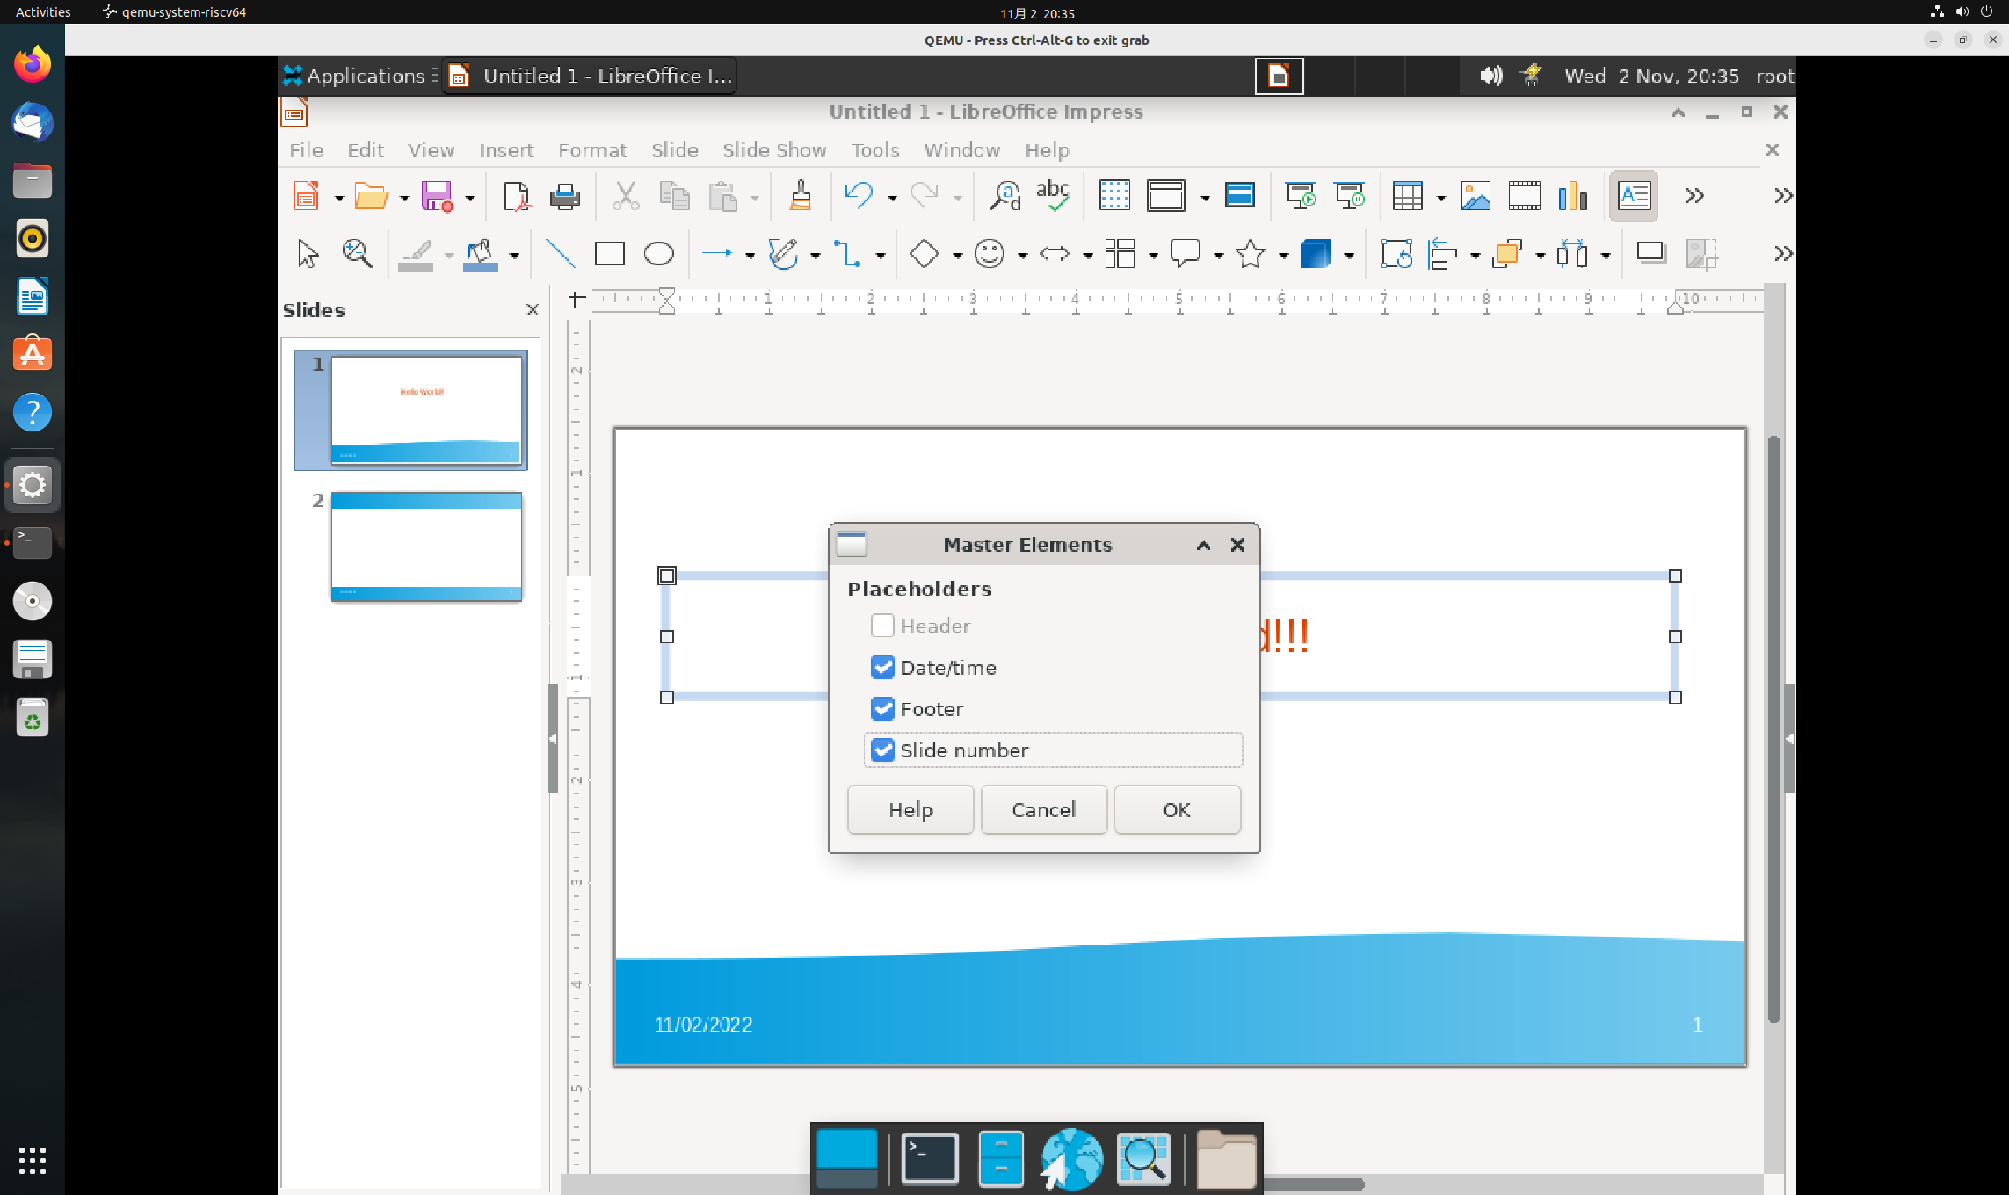

**2.4.3 侧边栏**

「侧边栏」是纵向的图形用户界面，主要提供上下文属性、样式管理、文档导航以及媒体库功能。

侧边栏吸附在文档视图区域的右侧或左侧，包含标签栏，点击上面的标签按钮可显示不同的标签窗格。

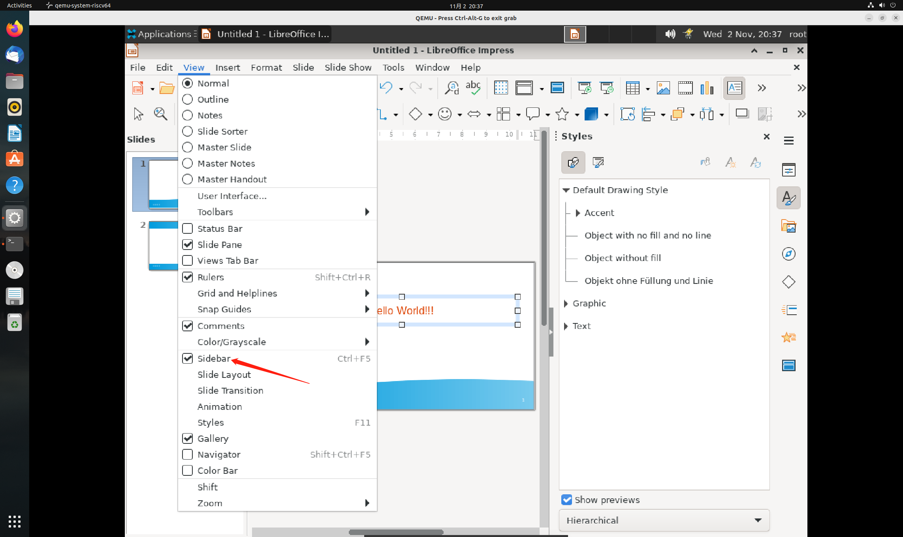

**2.4.4 样式**

打开「侧边栏」的「样式」窗格，其中列出可以应用与编辑的图形与演示文稿样式。

「LibreOffice Impress 中「样式」窗口的行为方式与其他 LibreOffice」程序不同。例如，您可以建立、编辑与应用「图形样式」，但只能编辑「演示文稿样式」。

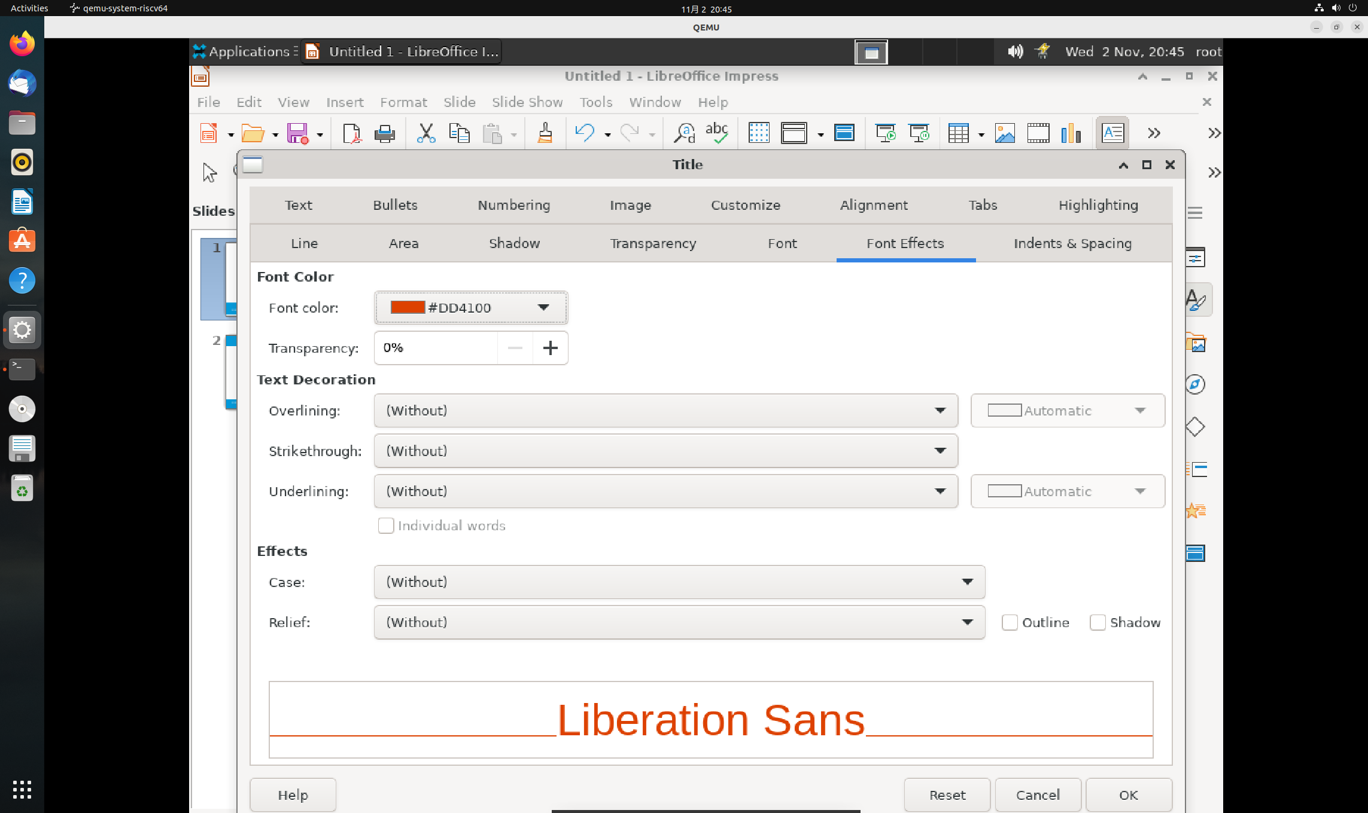

2.4.5 图库

打开「侧边栏」的「图库」，可在其中选择要插入文档的图像与音频剪辑。

以图标的形式显示「图库」中的内容，或者以小图标附加标题和路径信息的形式显示。

要放大或缩小「图库」中的单个对象，请双击对象，或者先选择对象，然后按空格键。

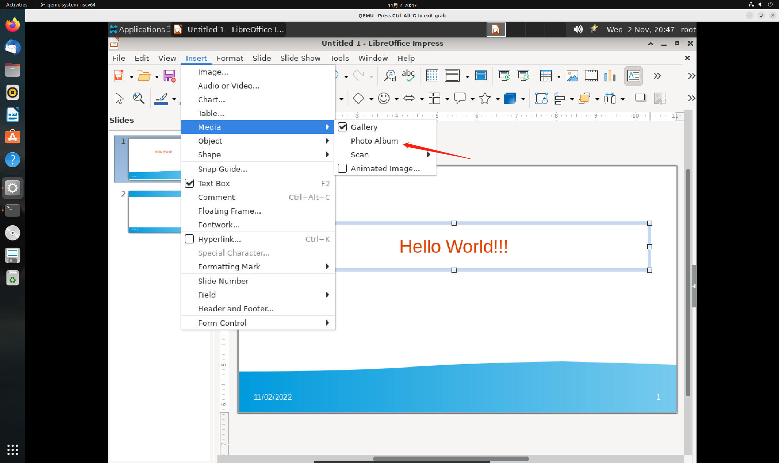

**2.4.6 导航**

打开「导航」，您可以在其中快速跳转到其他幻灯片，或者在打开的文件之间快速切换。

您可以将导航器停靠在工作区的边缘。

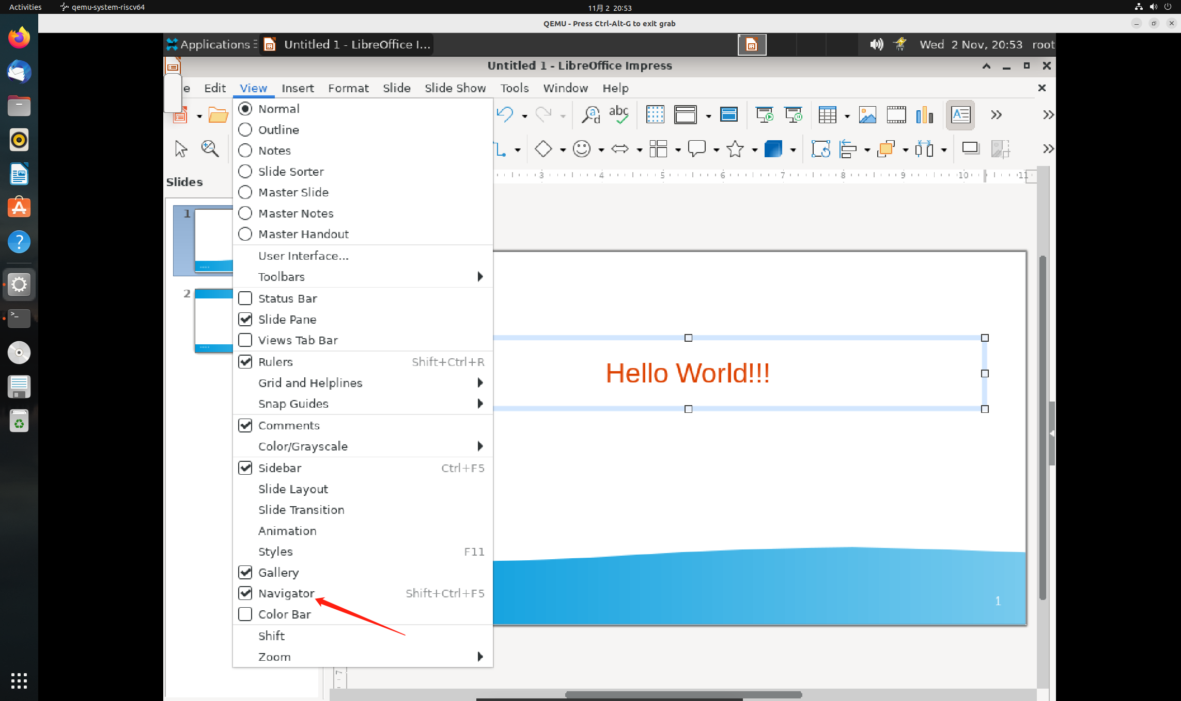

**2.5 插入元素**

2.5.1 图片

打开文件选择对话框以将图像插入到当前文档中。

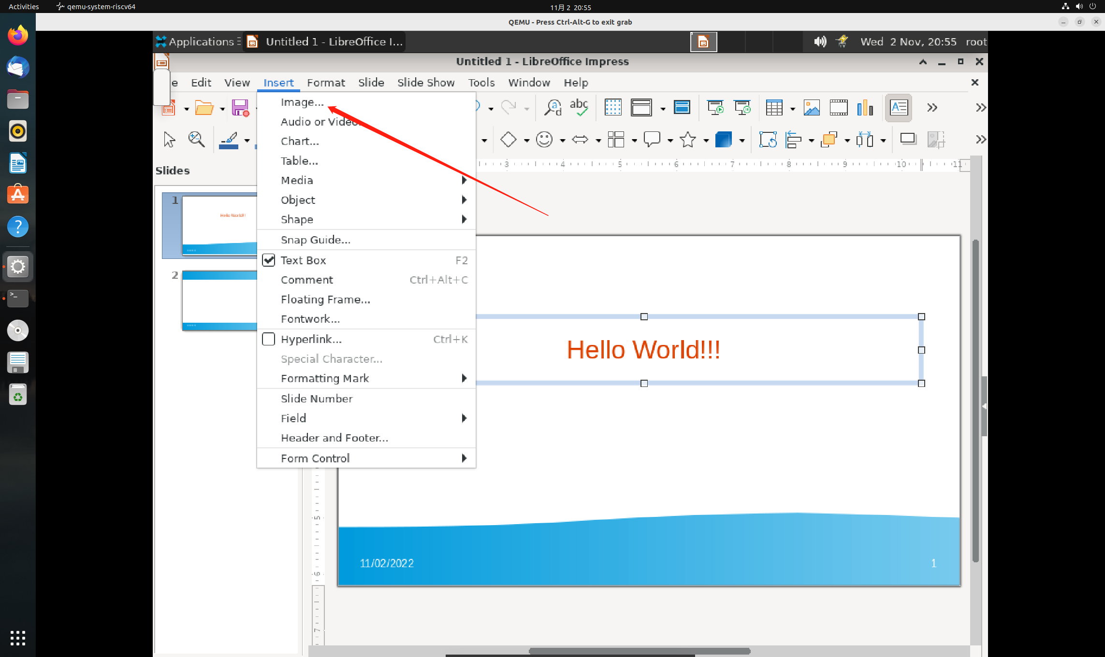

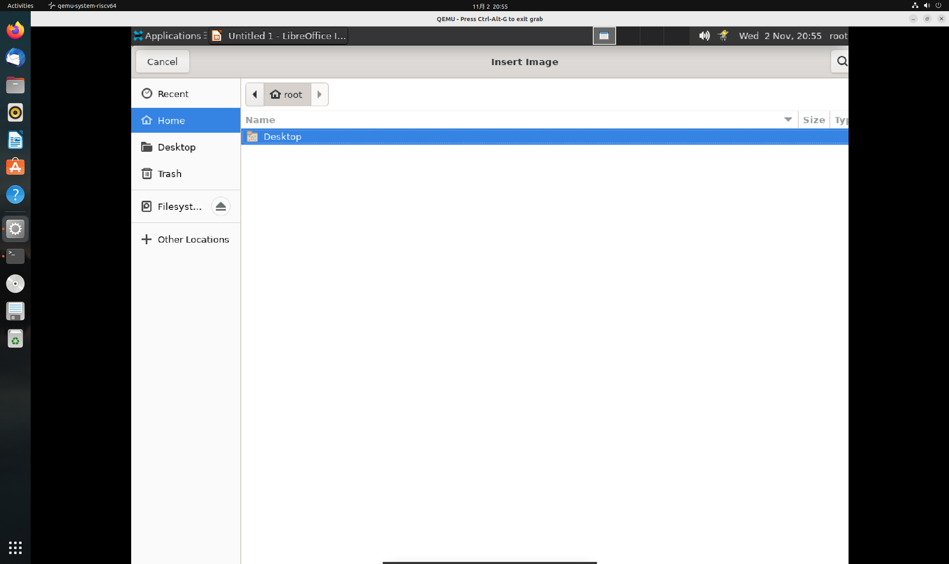

**2.5.2 影片和声音**

在文档中插入视频或声音文件。

要将影片或声音文件插入到您的文档中：

1、选择要插入文件的位置。

2、选择「插入 - 媒体 - 音频或视频」。对于 LibreOffice Impress，选择「插入 - 音频或视频」。

3、在「打开文件」对话框中，选择希望插入的文件。

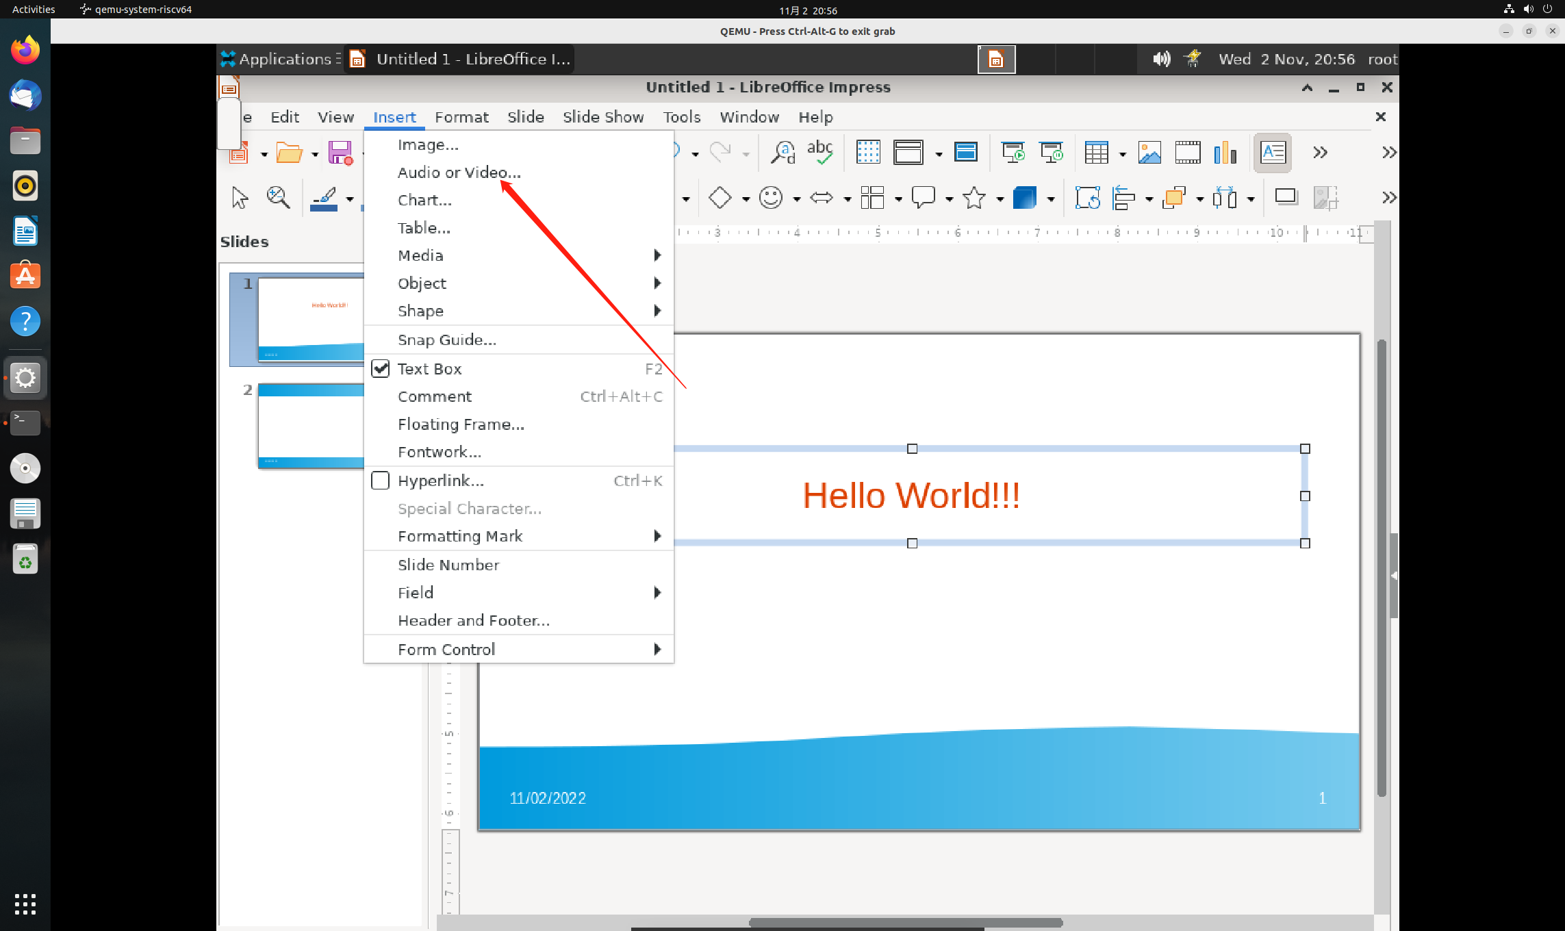

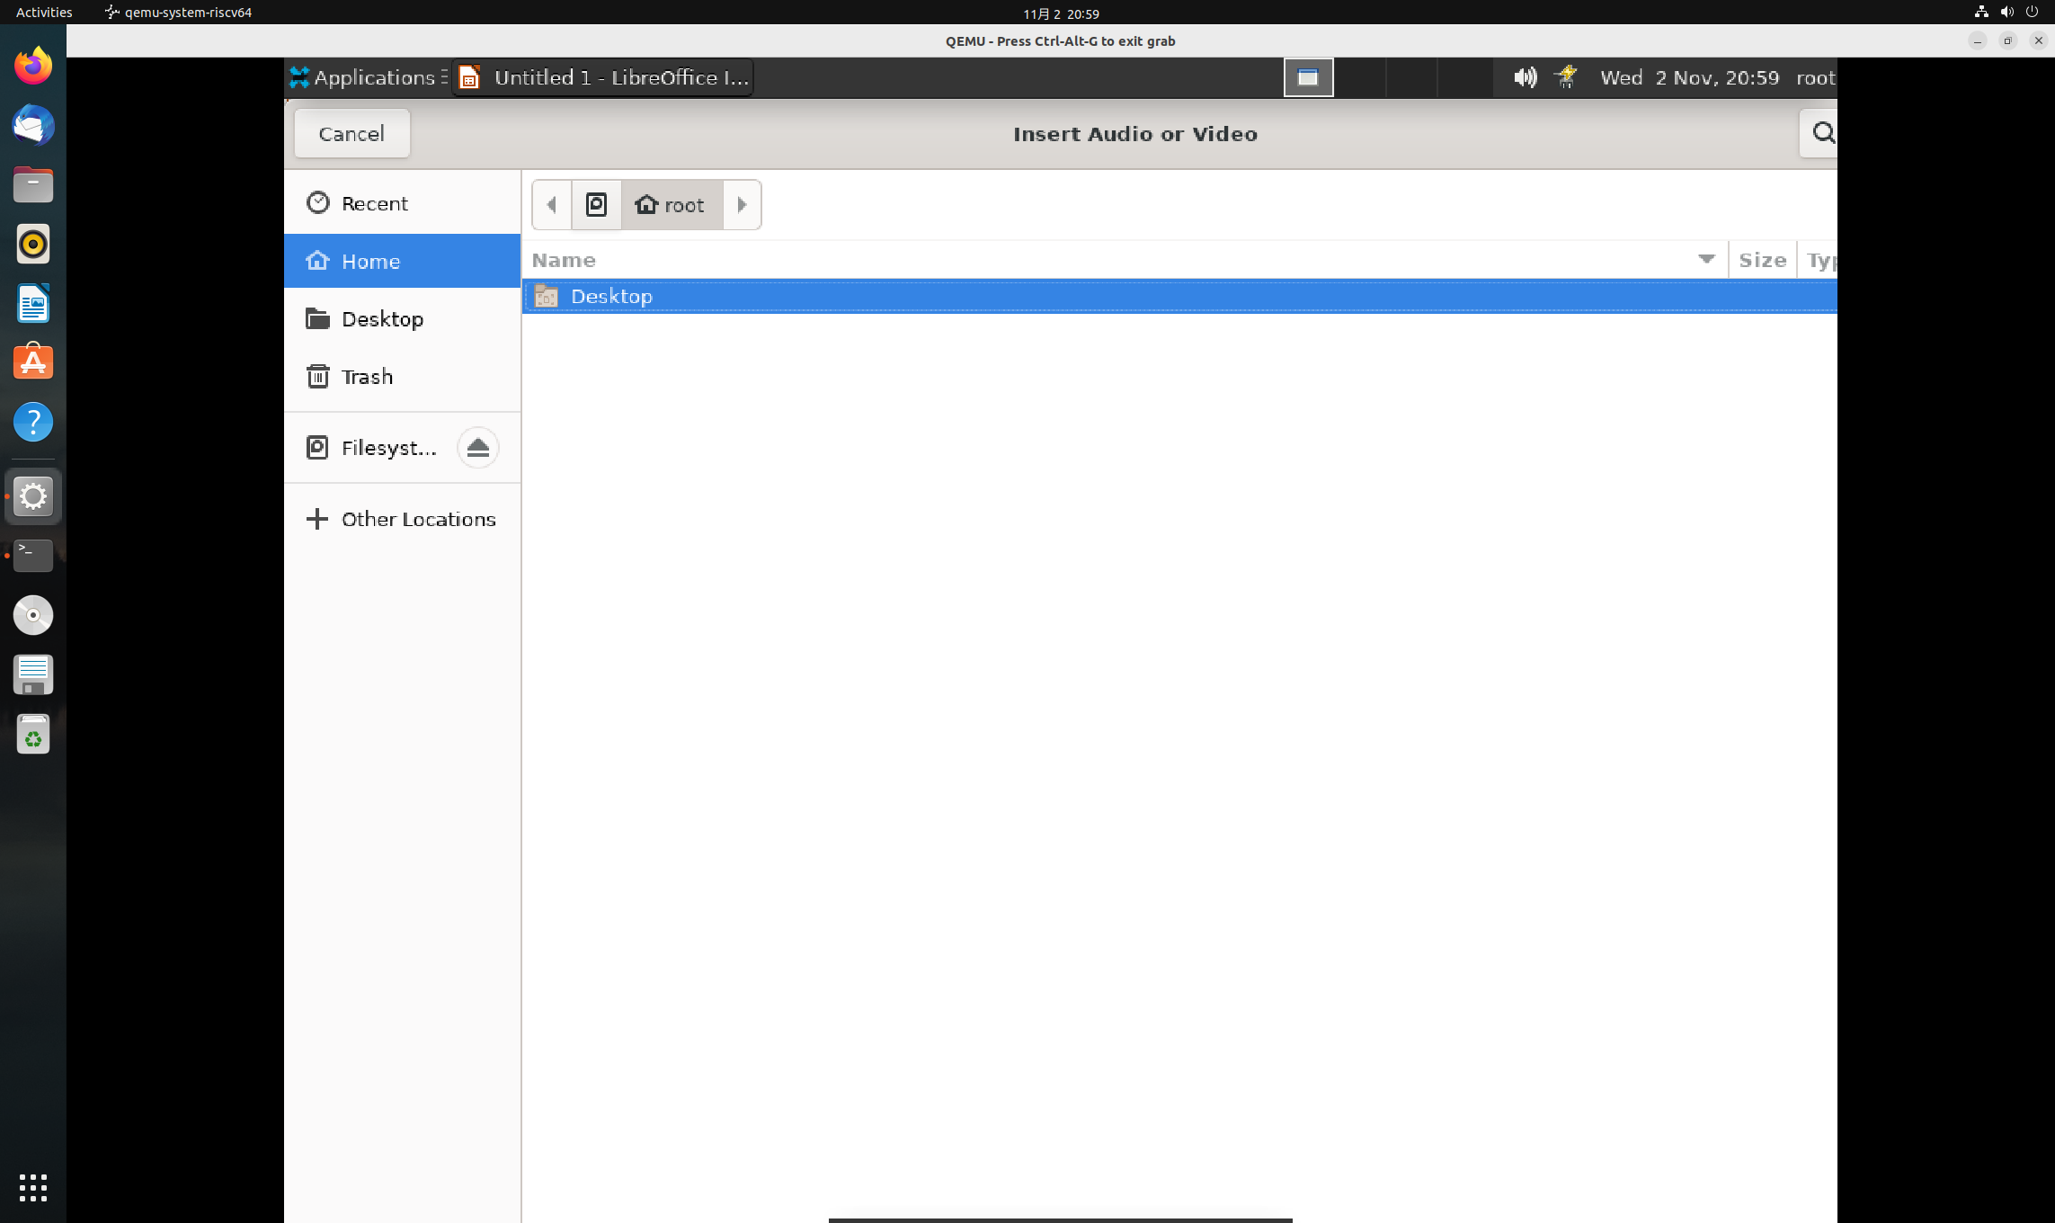

**2.5.3 图表向导 - 图表类型**

在「图表向导」的第一页中，您可以选择一种图表类型。

选择图表类型：

1、选择一种基本图表类型: 点击任意被标号的柱形、条形、饼图等的条目。

右边的内容将修改以根据基本图表类型提供更多的选项。

2、任意地，点击任何选项。当您在向导中修改设置时，查看文档中的预览可以看到图表的效果。

按「Shift+F1」并指向一个控件以查看扩展的帮助文本。

点击任意向导页中的「完成」以关闭向导，并使用当前的设置创建图表。

点击「下一步」以查看下一个向导页面，或点击向导左边的条目以转到相应的页面。

点击「后退」查看上一个向导页。

点击「取消」关闭向导，而不创建图表。

**2.5.4 表格**

在当前幻灯片或页中插入一个新表格。

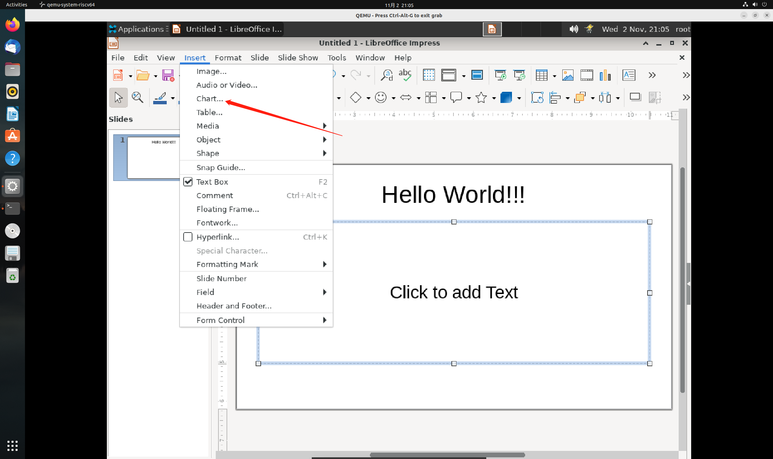

**2.5.5 OLE 对象**

将嵌入或链接的对象插入到您的文档中，包括公式、二维码和 OLE 对象。

**2.5.6 艺术字**

打开「艺术字」对话框，可以在其中选择标准字体格式化操作无法实现的文字样式，并插入到文档中。

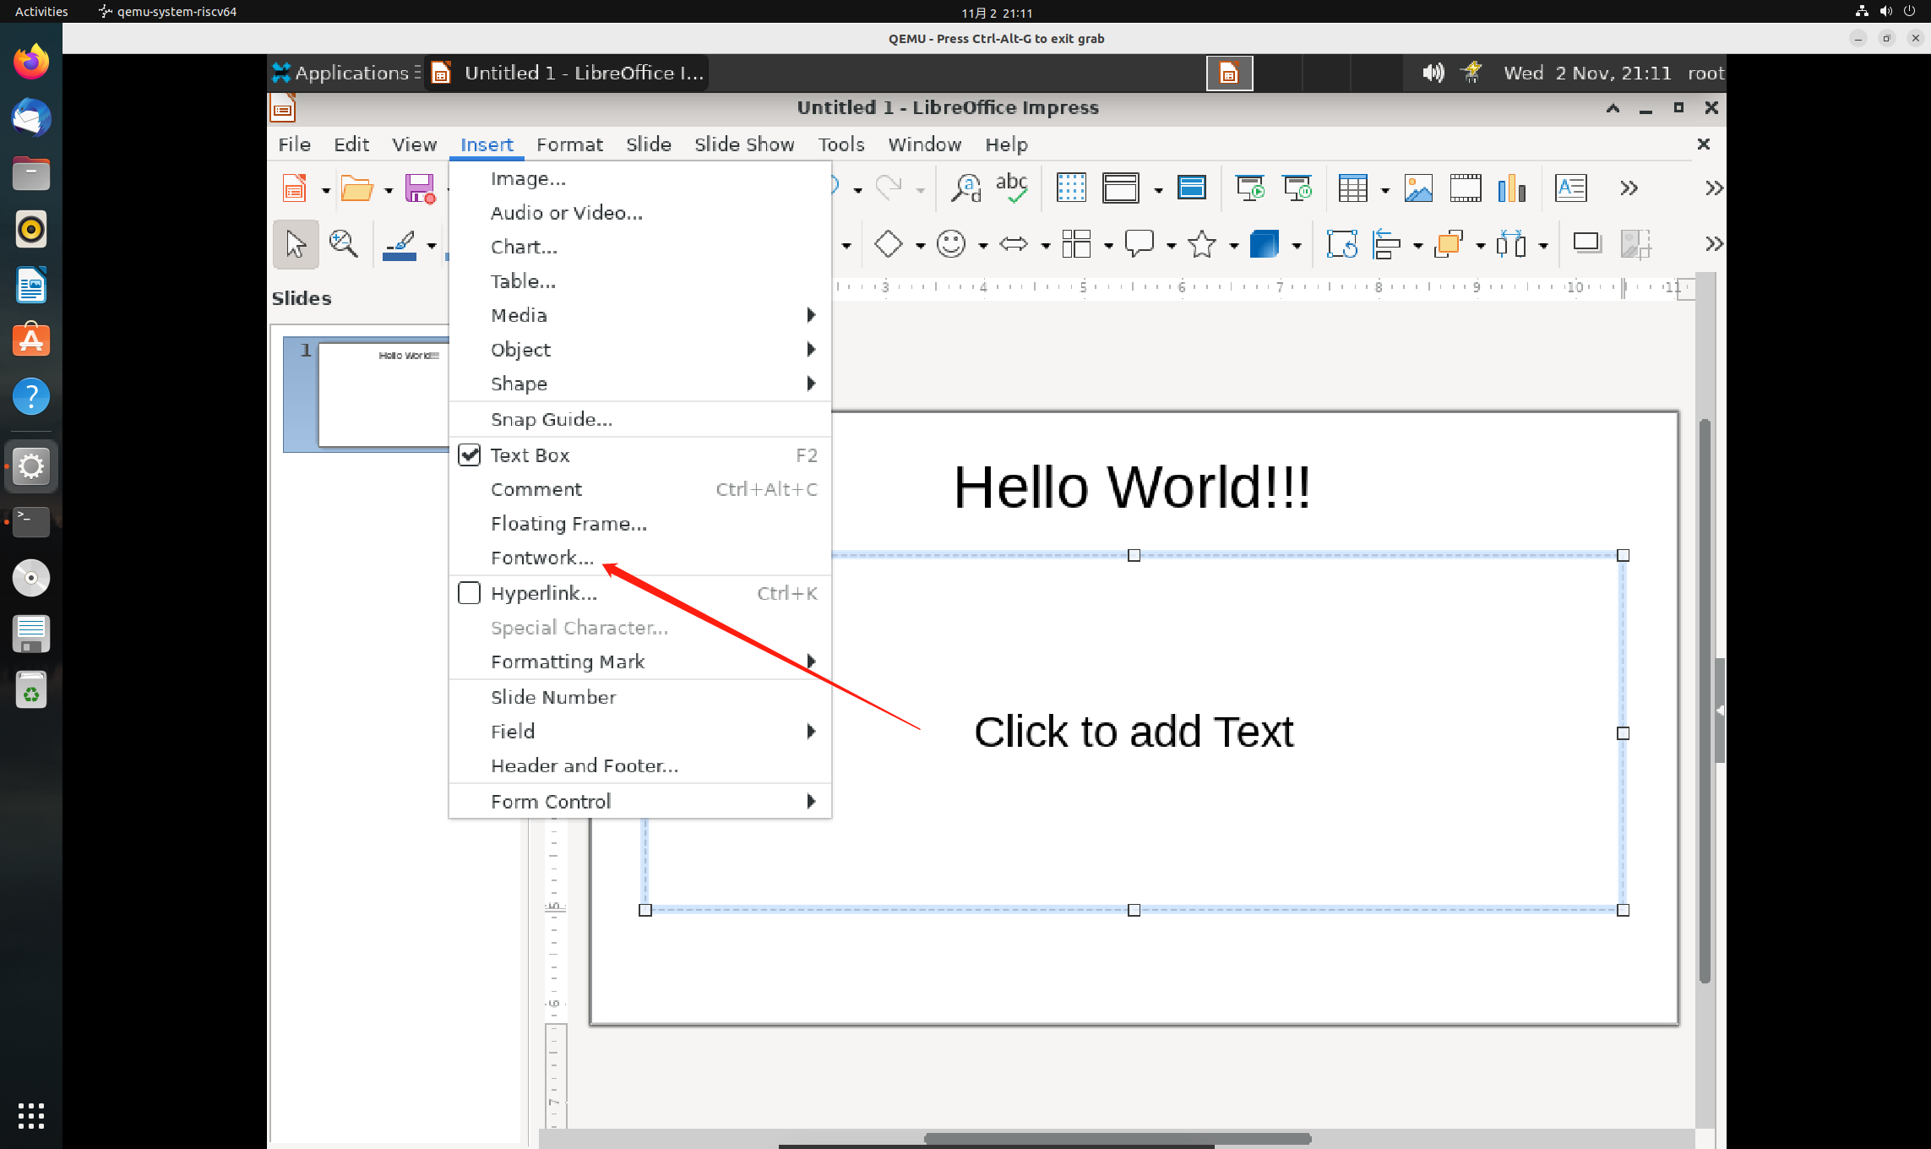

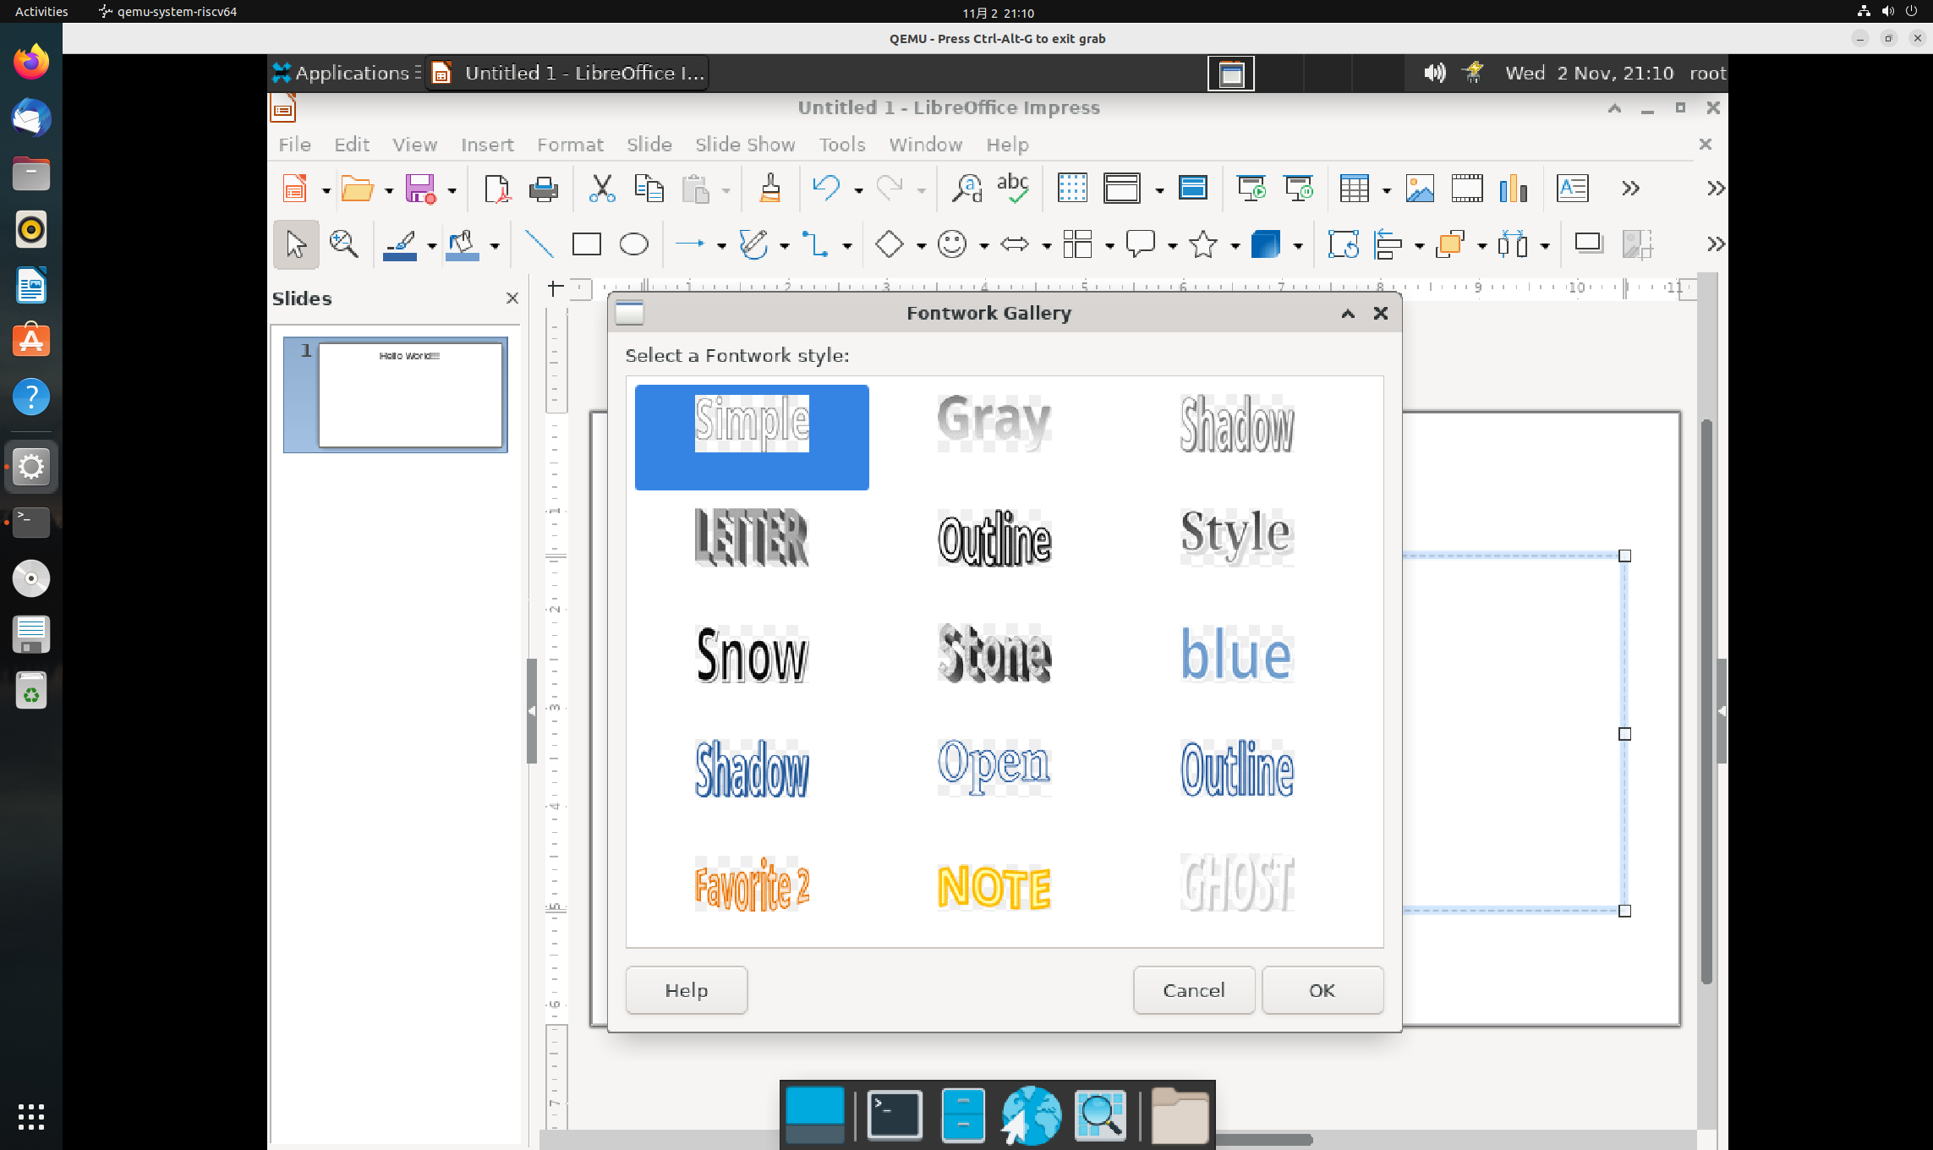

**2.5.7 超链接**

2.5.7 超链接

打开用于创建和编辑超链接的对话框。

选择（插入 - 超链接）。

选择要插入的超链接的类型：

* 互联网 使用「超链接」对话框的「Internet」页面编辑超链接，填写「WWW」或「FTP」地址。
* 邮件 在“超链接”对话框的“邮件”页面上，您可以编辑电子邮件地址的超链接。
* 文档 通过「超链接」对话框中的「文档」选项卡，可以编辑指向任意文档或文档中的目标的超链接。
* 新建文档 使用「超链接」对话框中的「新建文档」选项卡，可以设置一个指向新文档的超链接，同时创建此新文档。

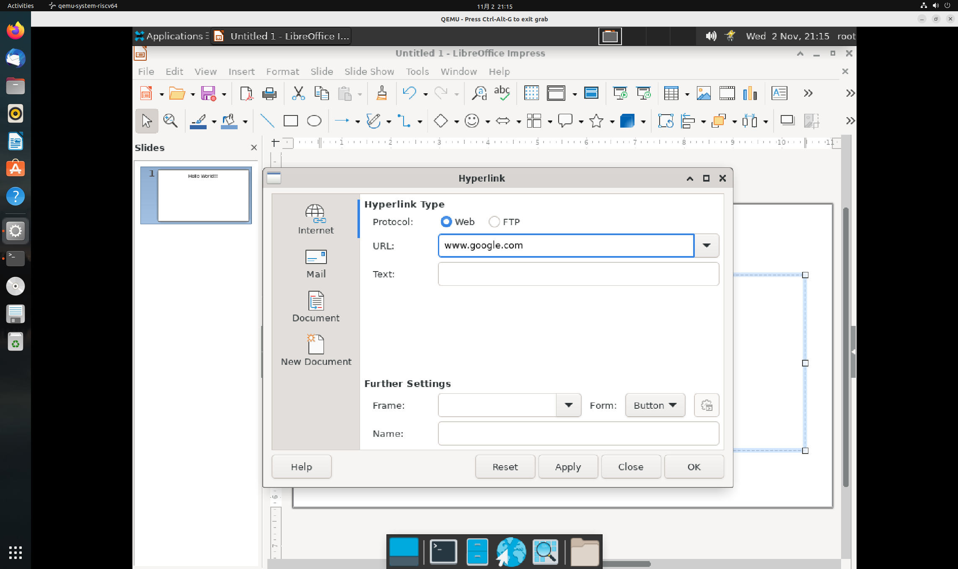

**2.5.8 字段**

列出可以插入到页面中的常用字段。

如果要编辑幻灯片中的字段，请选择该字段并选择「编辑 - 字段」。

选择「插入 - 字段」。

**2.6 界面功能**

2.6.1 缩放与视图布局

缩小或放大 LibreOffice 的屏幕显示。当前的缩放比例以百分比形式显示在「状态栏」中。

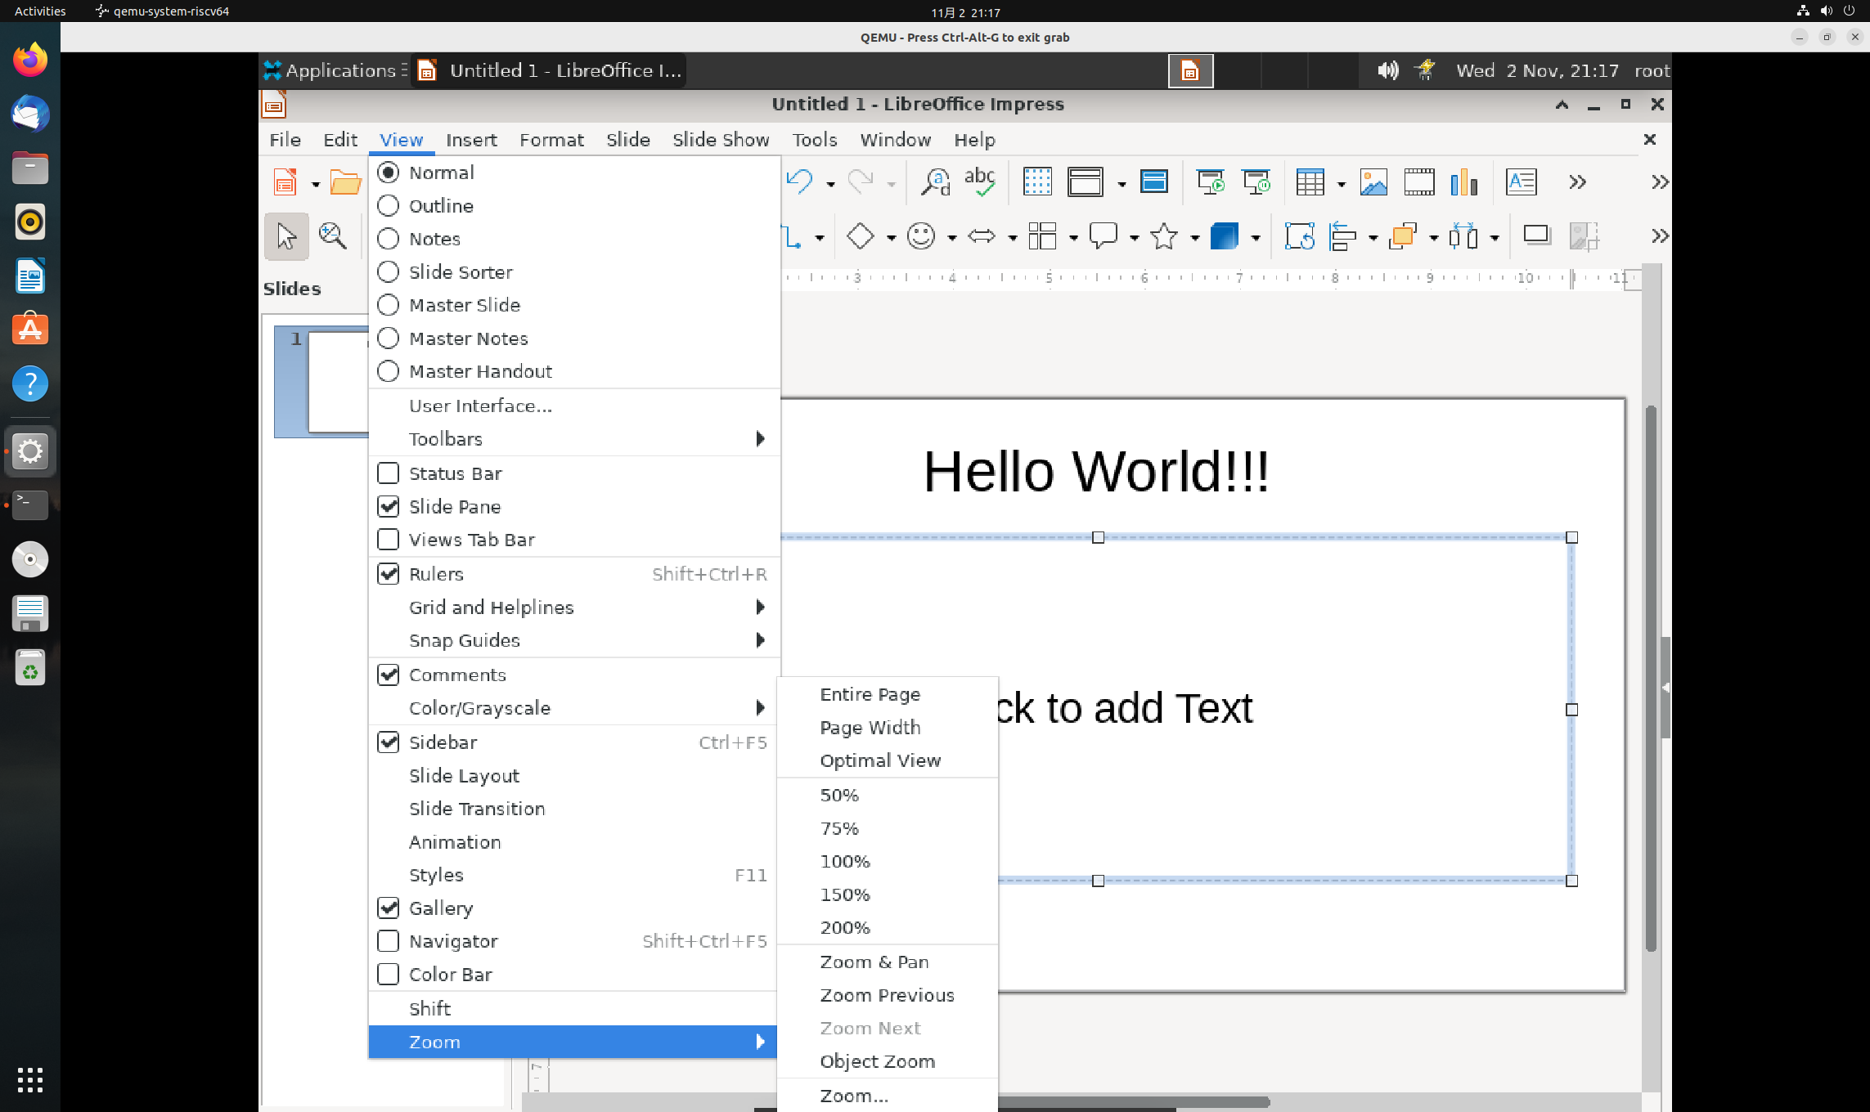

**2.6.2 形状**

这个子菜单包含了可插入到文档的通用形状，比如: 线条、圆圈、三角形、长方形；或者类似符号的形状，比如: 笑脸、心形、花朵等。

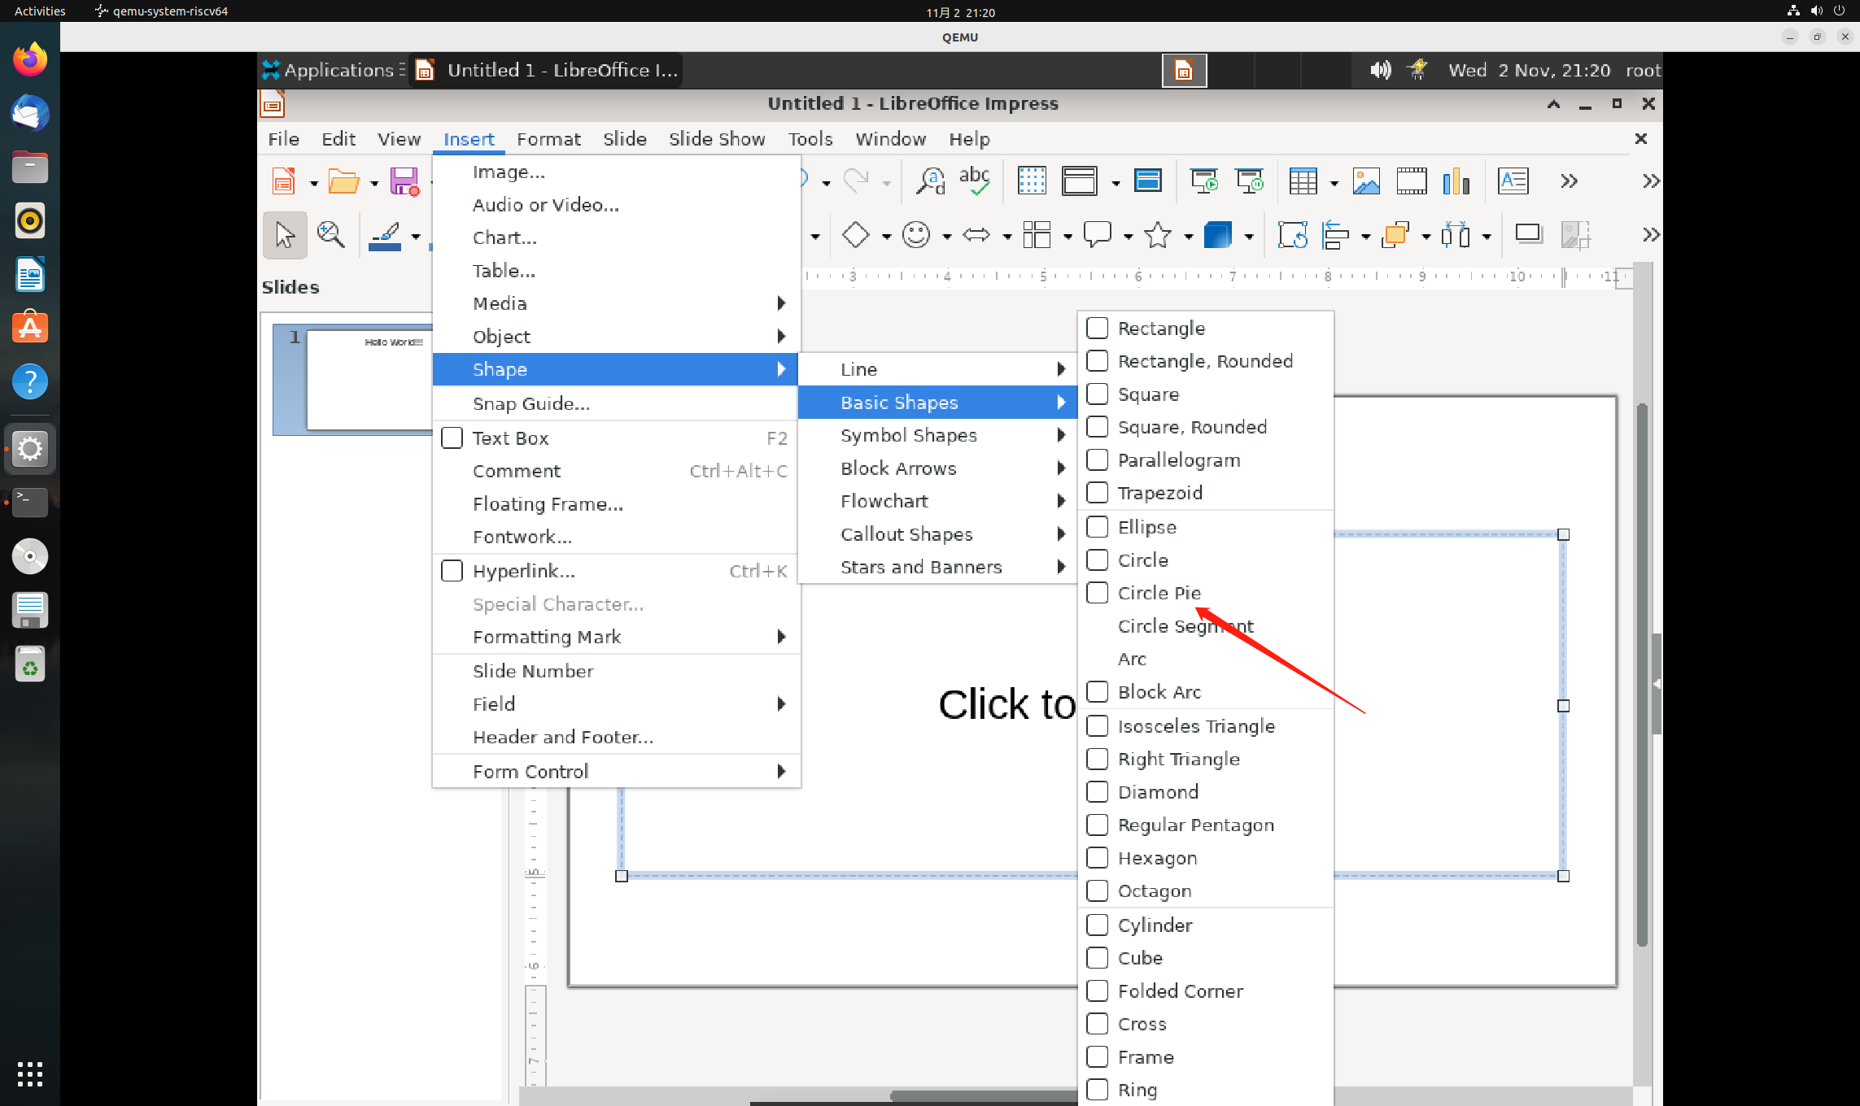

**2.6.3 注释**

在所选文本、演示幻灯片、绘图页周围或当前电子表格光标位置插入注释。

选择「工作表 - 批注」。

快捷键：Ctrl + Alt + C。

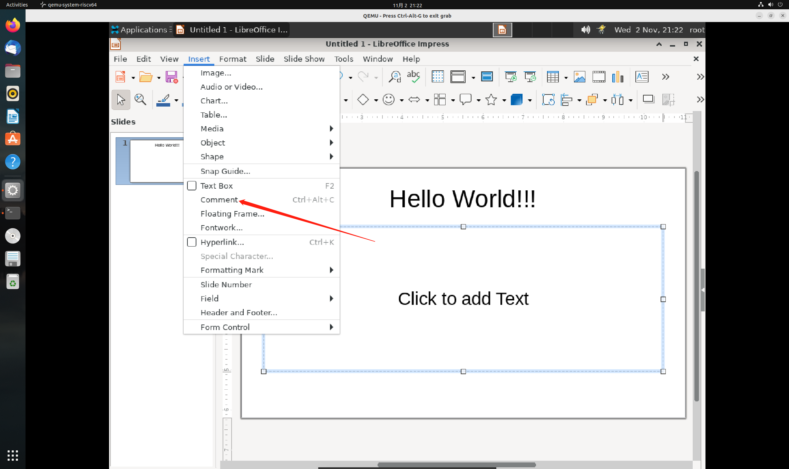

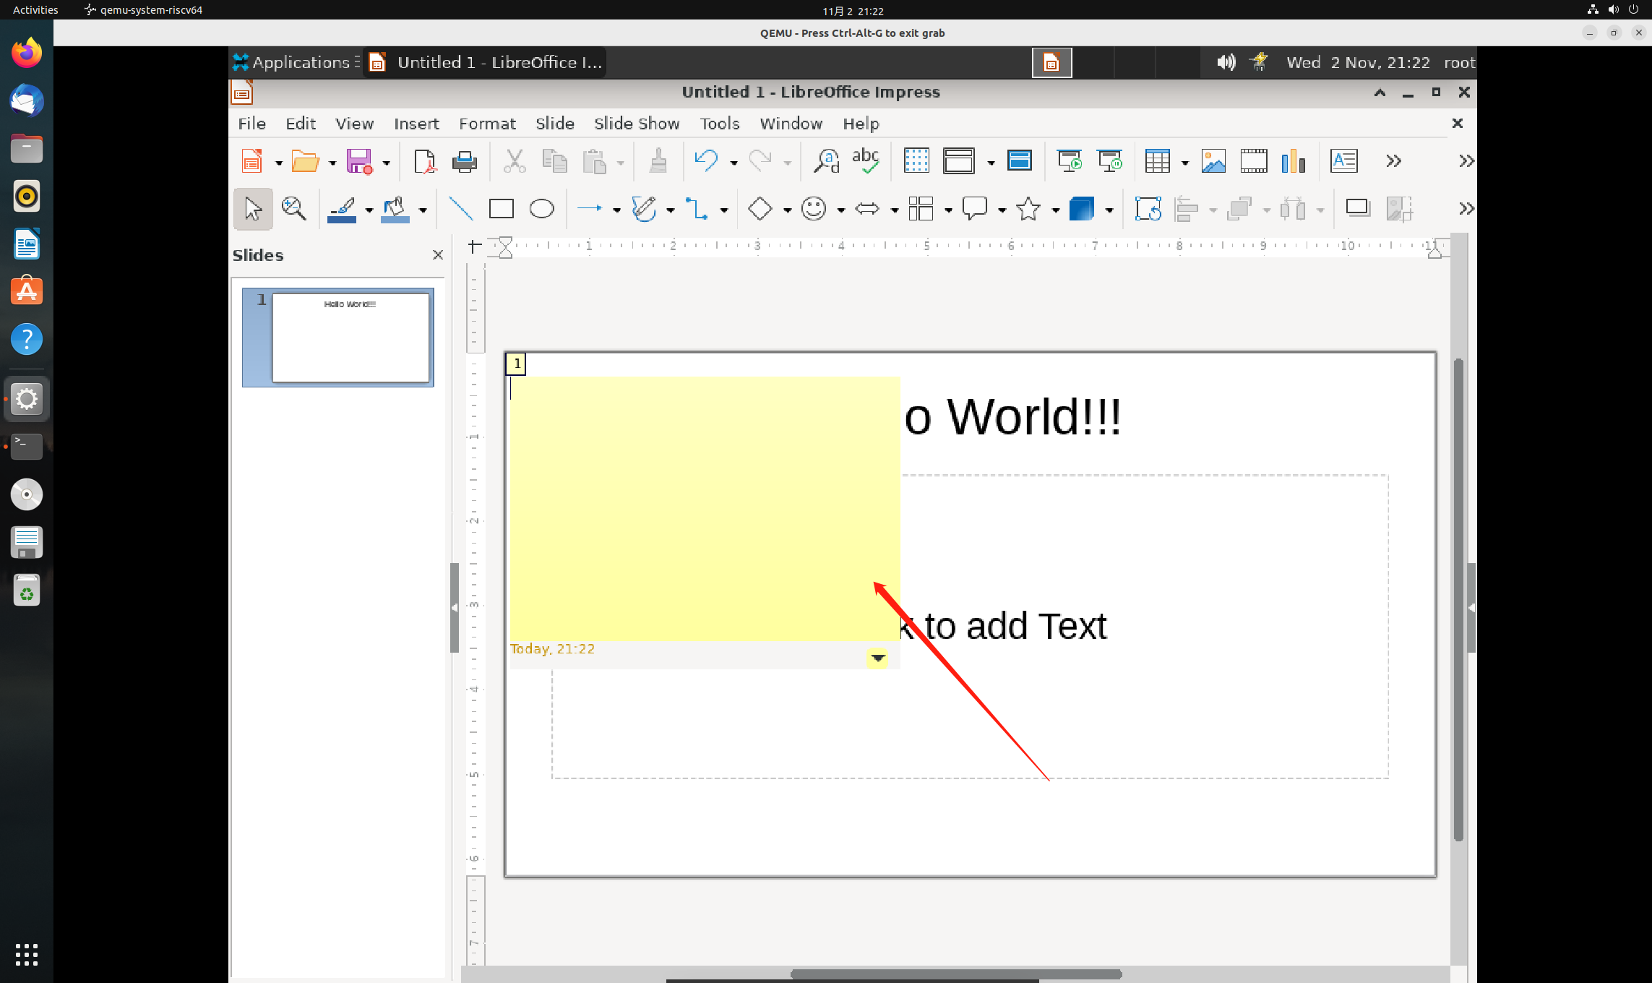

**2.6.4 页眉与页脚**

添加或更改幻灯片和母版幻灯片顶端和底端的占位符中的文本。

选择「视图 - 页眉与页脚」。

「页脚与页眉」对话框包含以下选项卡页面:

* 「幻灯片」选项卡页面，您可在此页面中为当前幻灯片和所有幻灯片指定选项。
* 您可以在「备注和讲义」选项卡页面中为备注页面和讲义页面指定选项。

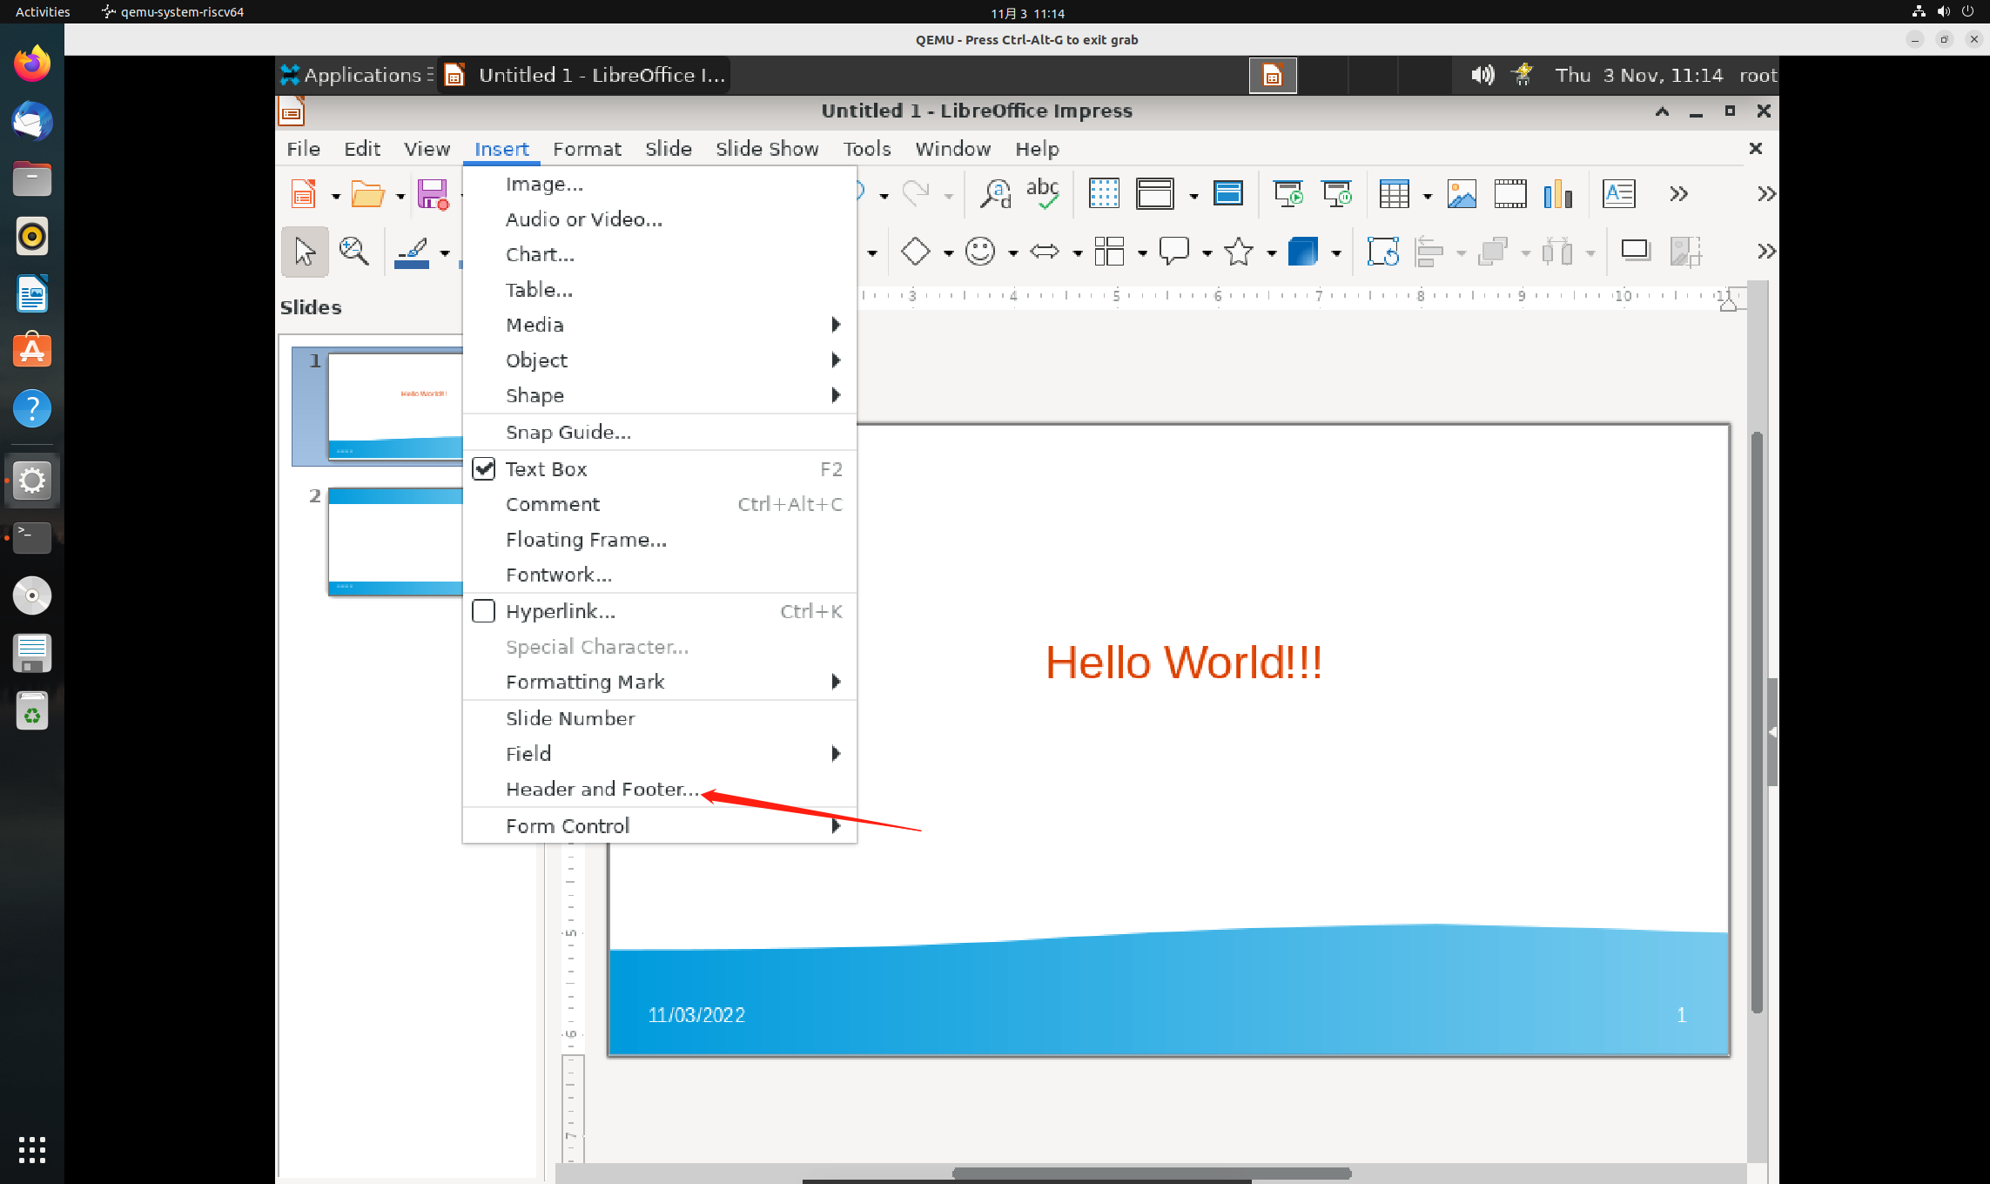

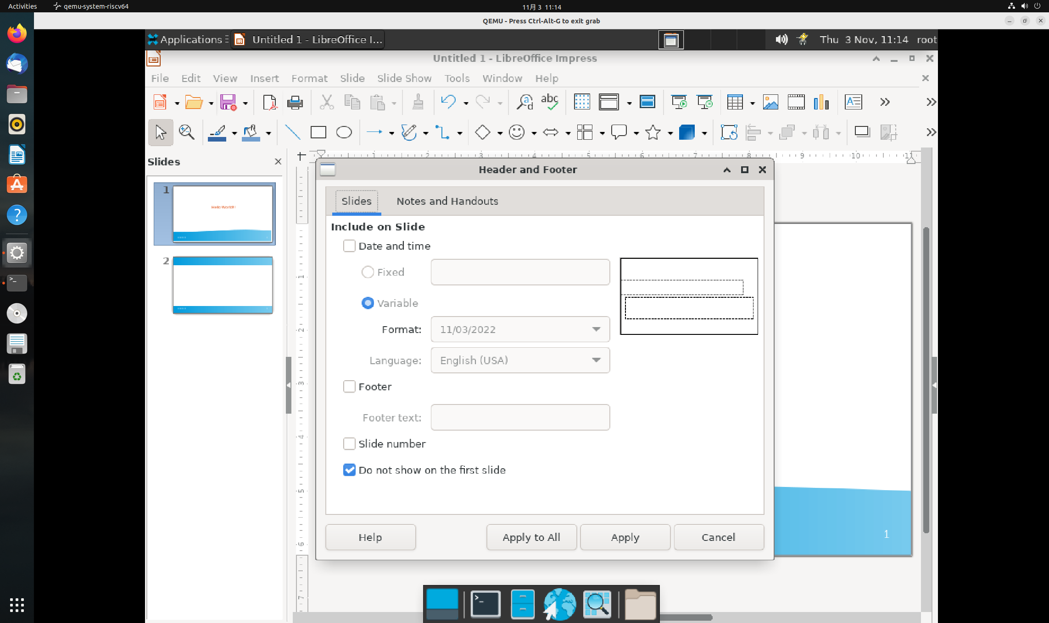

**2.6.5 表单控件**

这个子菜单包含了可插入到文档中的表单控件，比如文本框、复选框、单选按钮、列表框等。

**2.6.6 文本**

打开一个子菜单，您可以在其中选择文本格式命令。

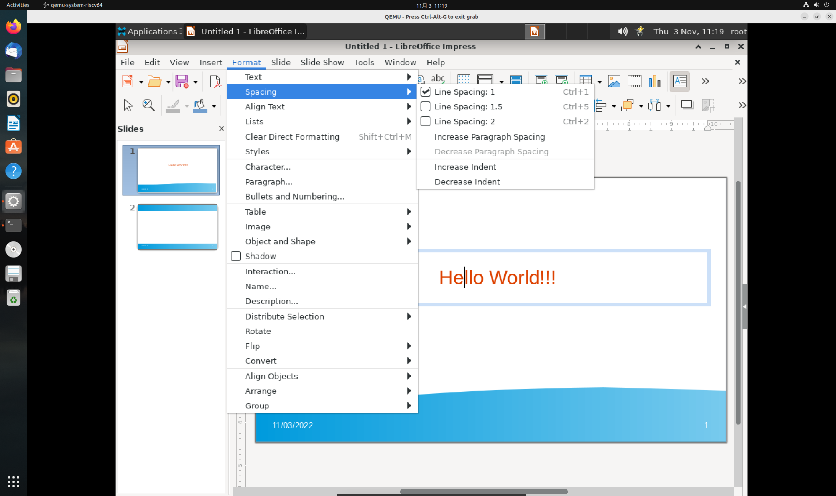

**2.6.7 间距**

打开一个子菜单，您可以在其中选择文本间距命令。

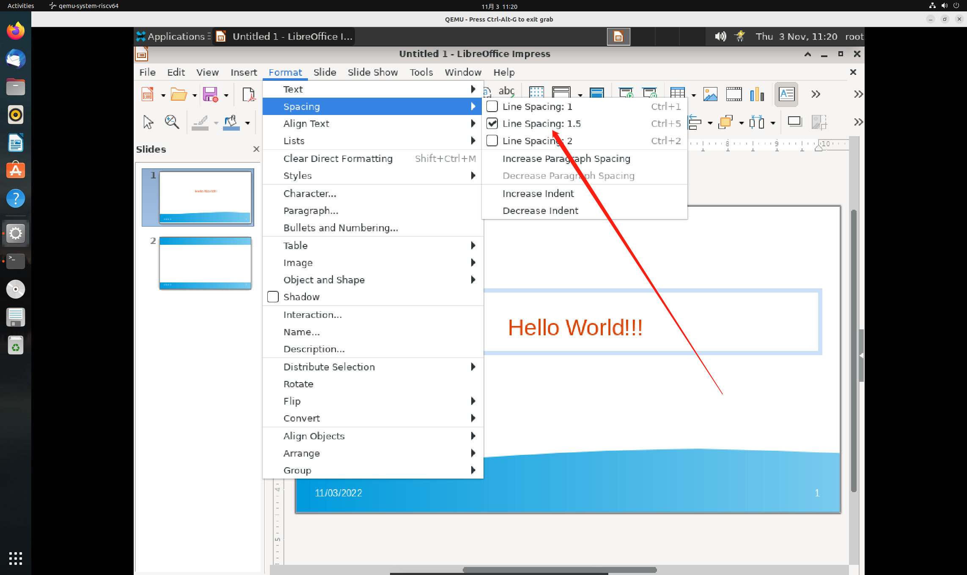

**2.6.8 字符**

修改选中字符的字体和字体格式。

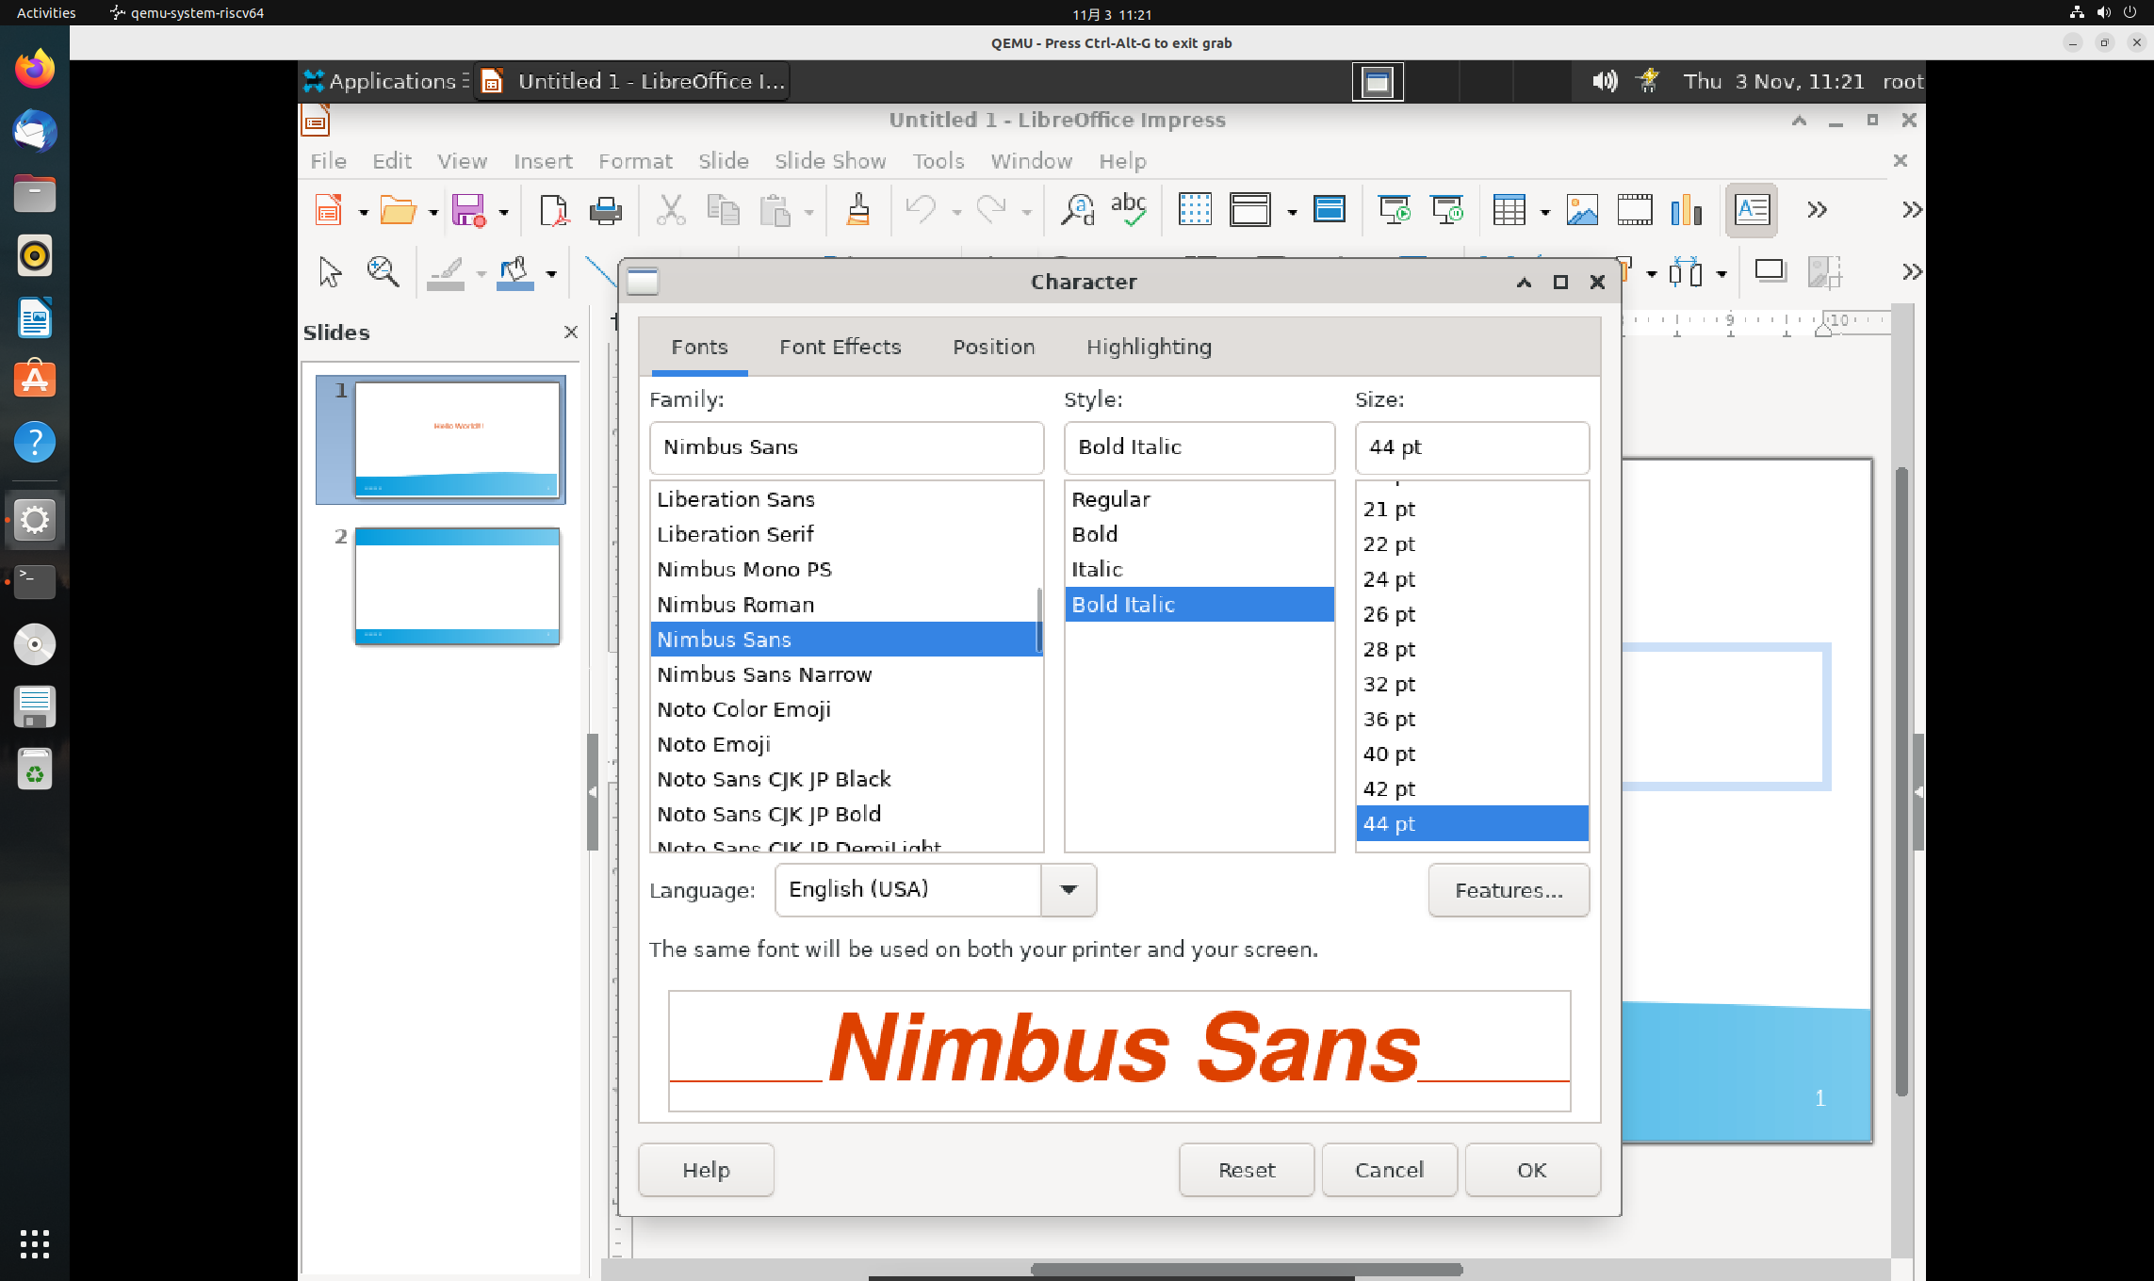

**2.6.9 段落**

修改当前段落的格式，例如缩进和对齐。要修改当前段落的字体，请选择整个段落，然后选择「格式」-「字符」并点击「字体」选项卡。

选择「格式 - 段落」，在「文字格式」栏上 (光标在对象上)，点击段落图标。

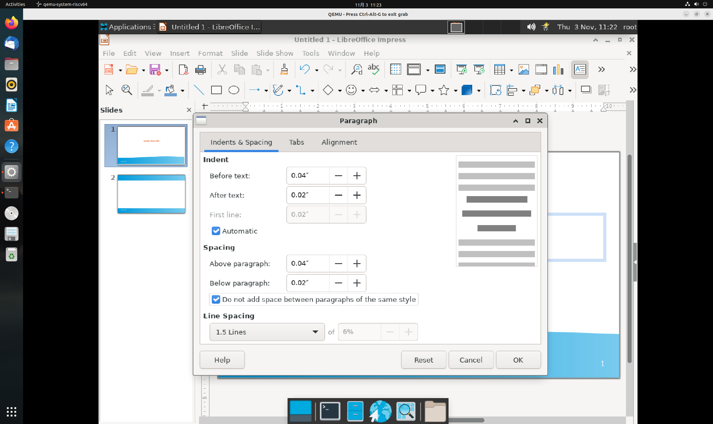

**2.6.10 文本框和形状**

打开子菜单以编辑选定文本框或形状的属性。

**2.6.11 阴影**

为选中的绘图对象添加阴影，并定义阴影的属性。

选择格式 -区域 - 阴影选项卡。

**2.6.12 清除直接格式**

从选择中删除直接格式。

直接格式是指不使用样式而直接应用的格式，例如通过点击「粗体」图标可设置粗体字形。

选择「格式 - 清除直接格式」。

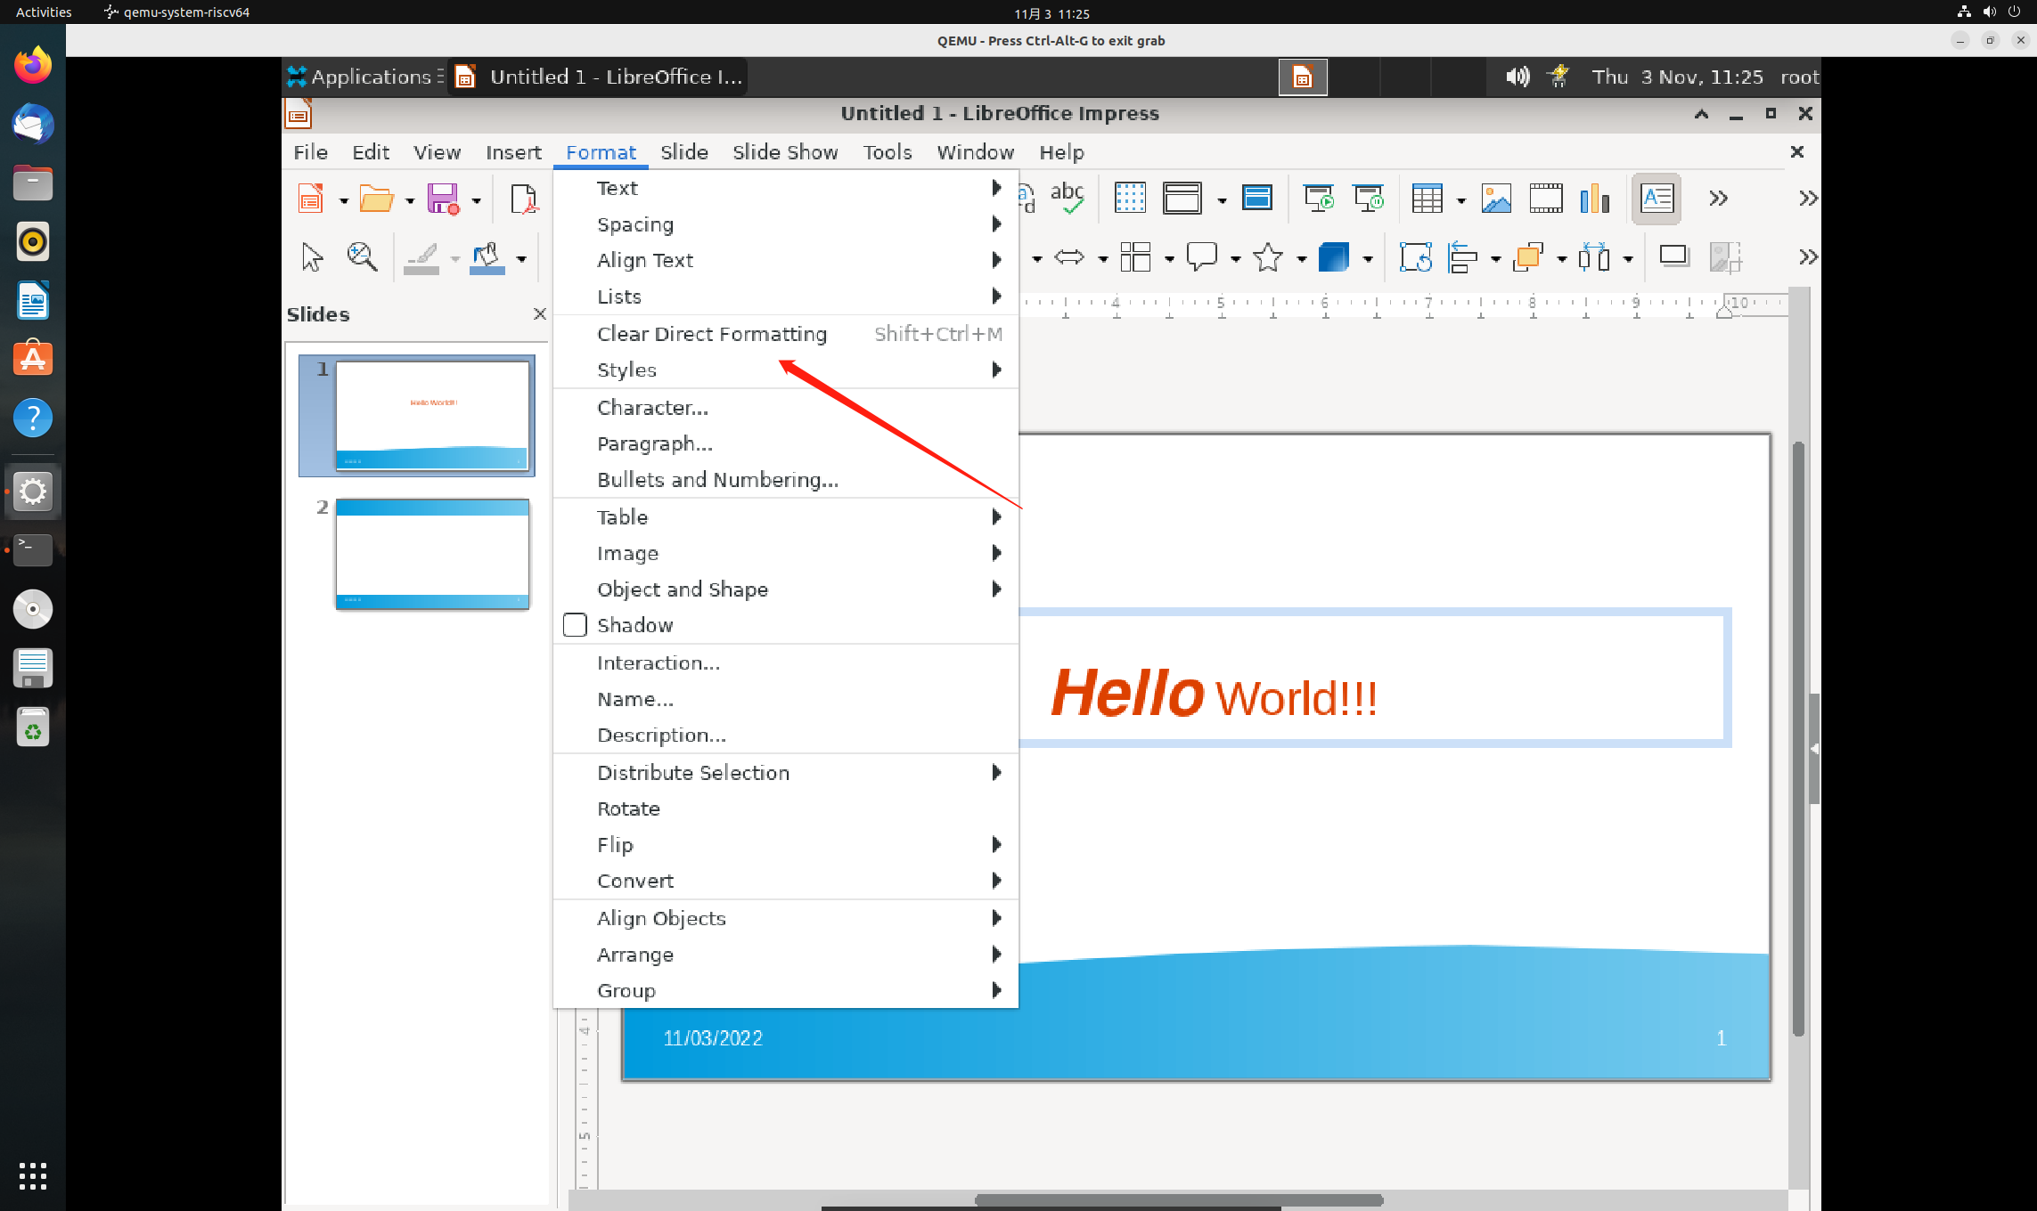

**2.7 幻灯片功能**

2.7.1 新建幻灯片

想在当前选中幻灯片之后插入幻灯片：

选择幻灯片 - 新幻灯片

在「演示文稿」栏上，点击新建幻灯片图标。

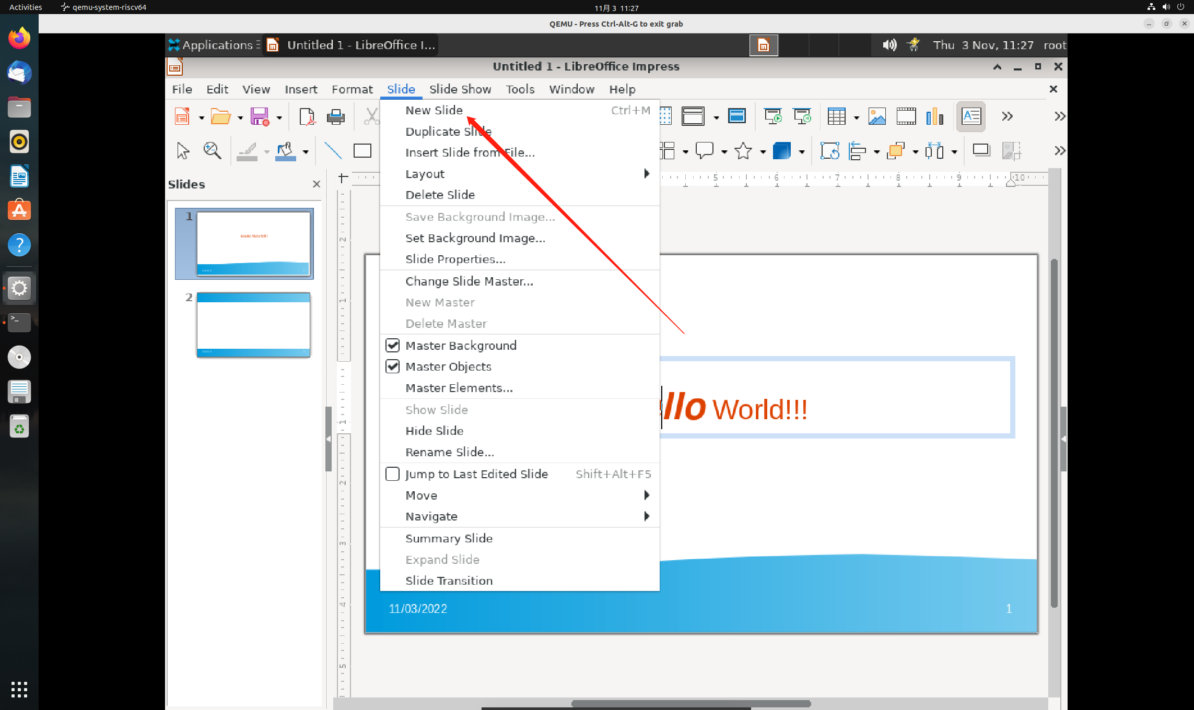

**2.7.2 复制幻灯片**

复制已有幻灯片

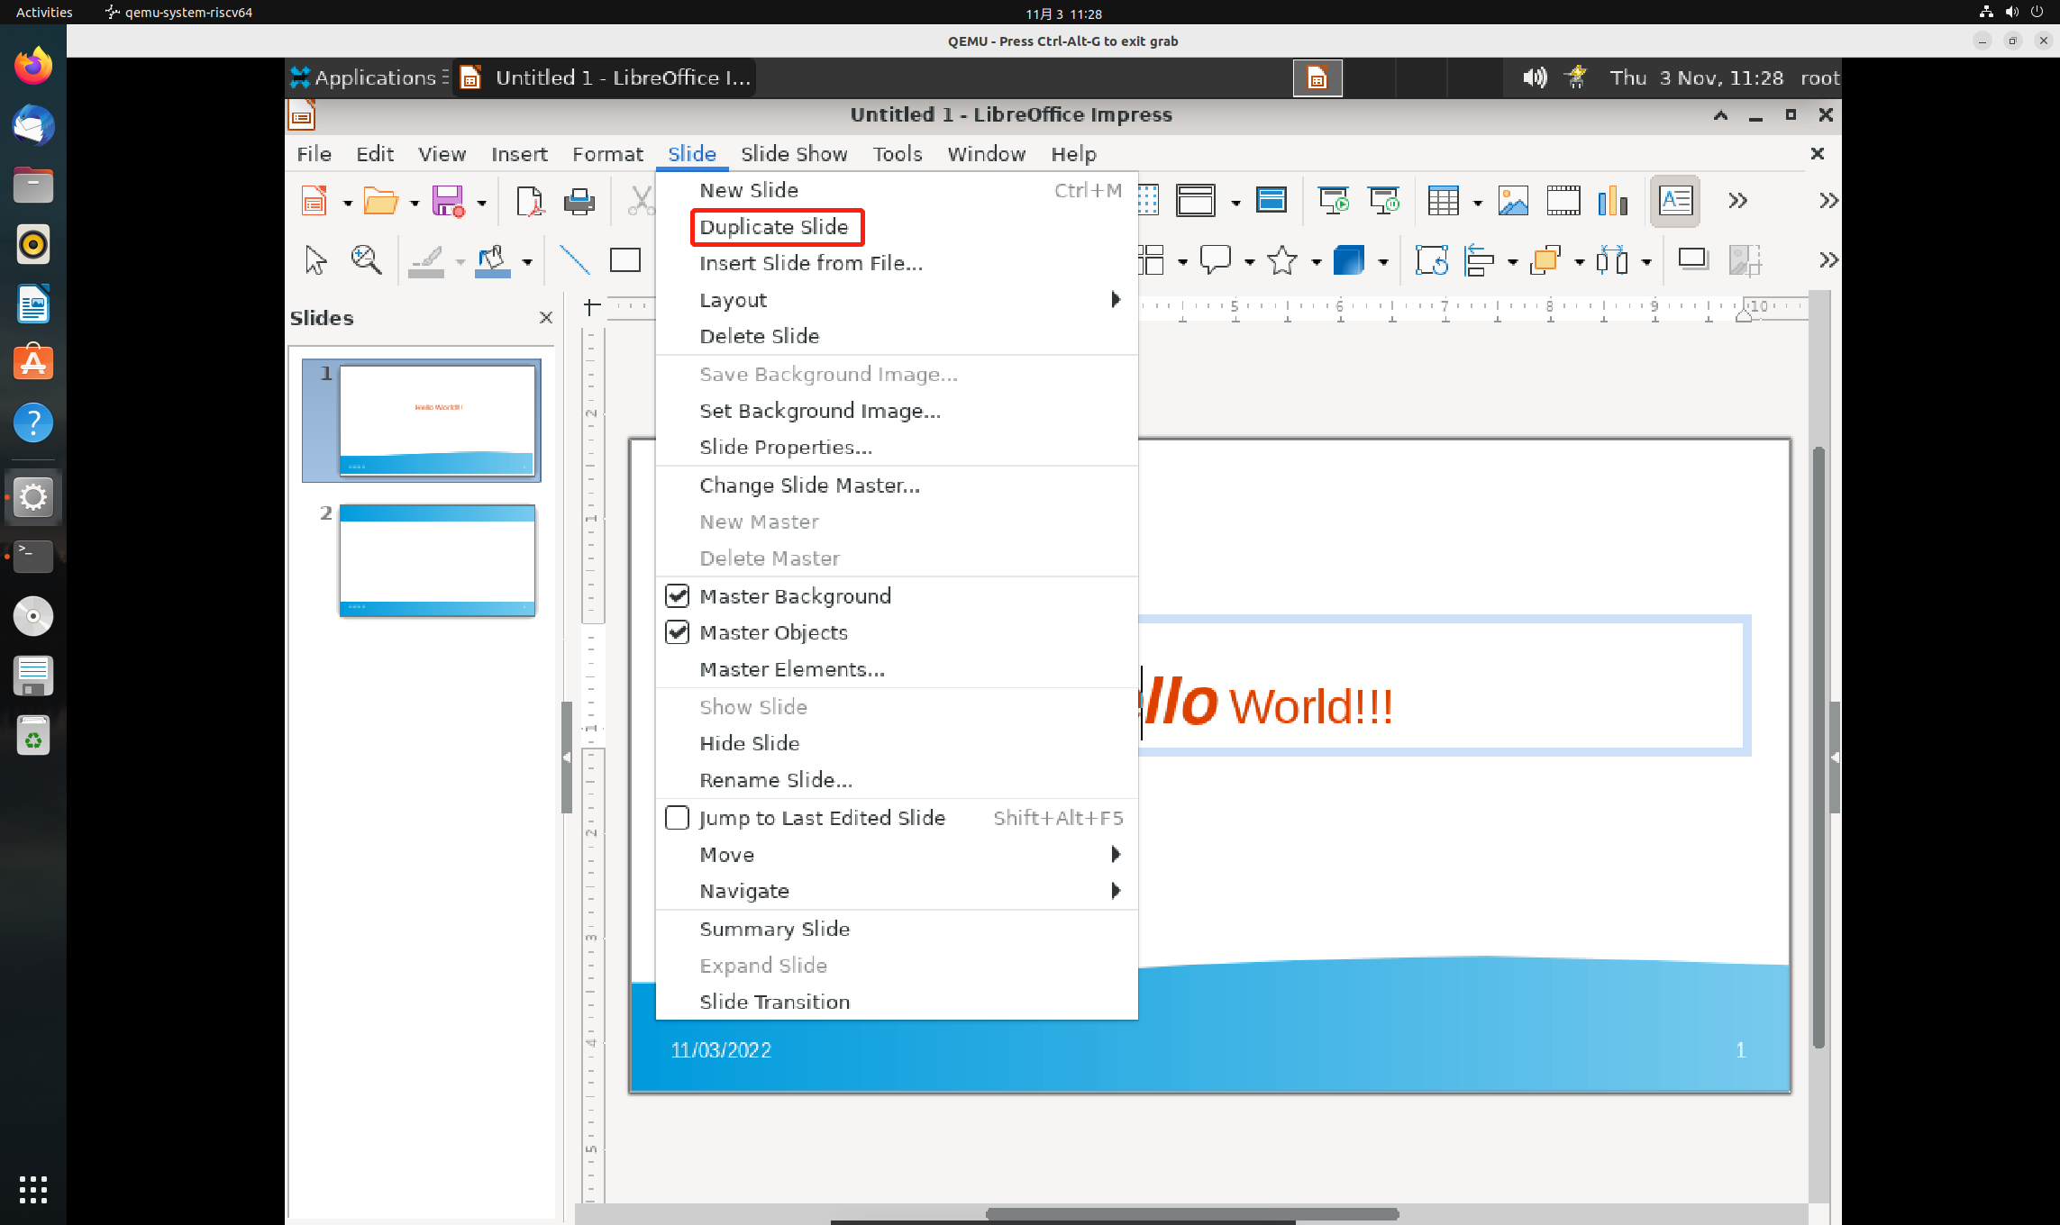

2.7.3 从文件插入幻灯片

可以将其他演示文稿中的幻灯片插入到当前演示文稿中，也可以在演示文稿之间相互复制和粘贴幻灯片。

插入其他演示文稿中的幻灯片:

1、打开演示文稿，然后选择「视图 - 普通」。

2、选择幻灯片 - 从文件中插入幻灯片。

3、找到要插入的幻灯片所在的演示文稿文件，然后点击「插入」。

4、点击演示文稿文件图标旁边的加号，然后选择要插入的幻灯片。

5、点击「确定」。

在演示文稿之间复制和粘贴幻灯片:

1、分别打开要进行复制和粘贴的演示文稿。

2、在含有要复制的幻灯片的演示文稿中，选择「视图 - 幻灯片浏览」。

3、选择幻灯片，然后选择「编辑 - 复制」。

4、转到要向其中粘贴幻灯片的演示文稿，然后选择「视图 - 普通」。

5、选择复制幻灯片所在位置之前的幻灯片，然后选择「编辑 - 粘贴」。

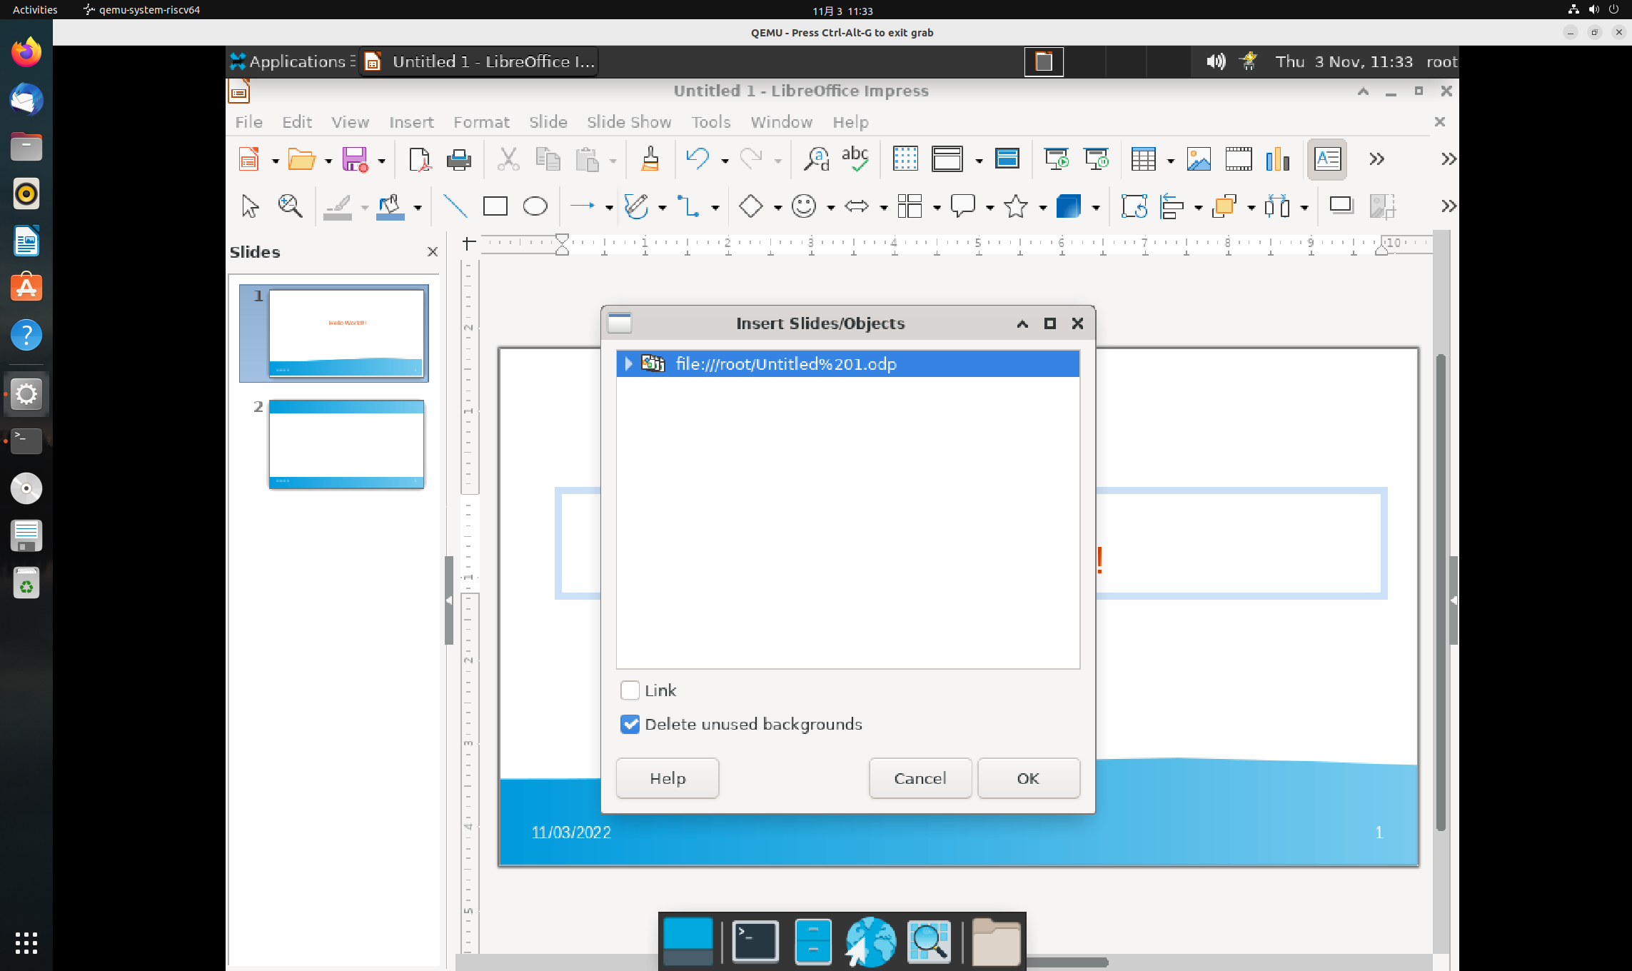

2.7.4 删除幻灯片

删除已有幻灯片

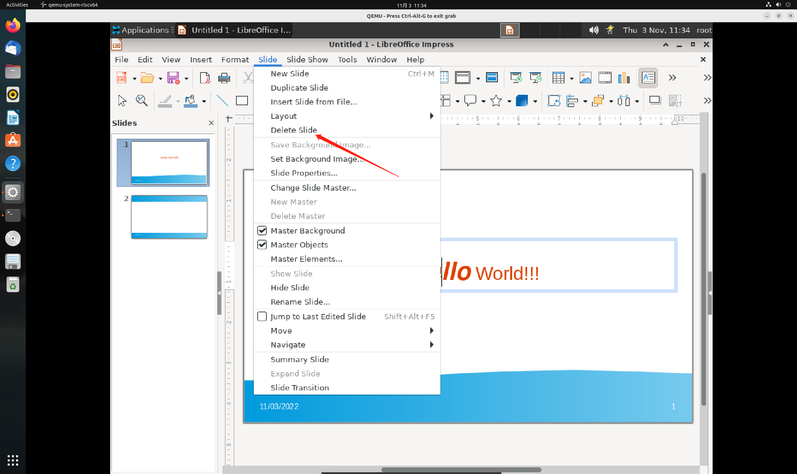

2.7.5 保存与设置背景图片

设置幻灯片背景图片

选择「幻灯片 - 设置背景图片」。

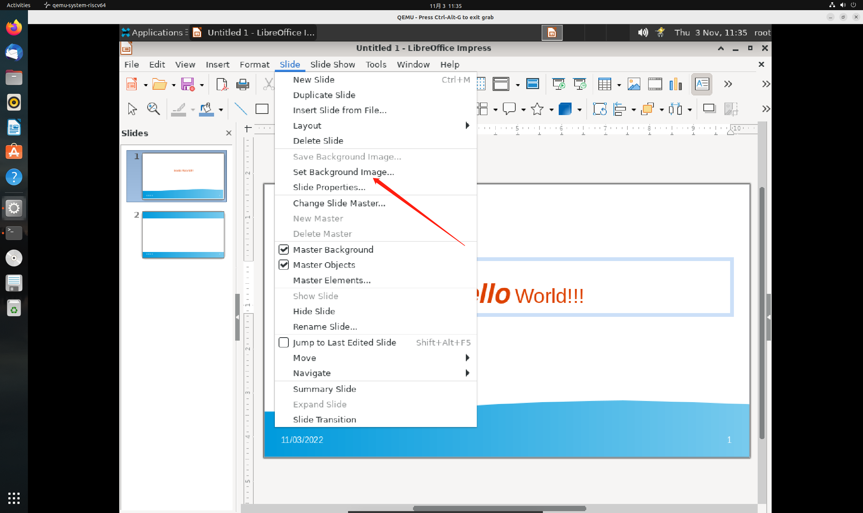

2.7.6 幻灯片放映设置

定义幻灯片放映的相关设置，包括从哪一张幻灯片开始、幻灯片切换方式、演示文稿的类型以及指针选项。

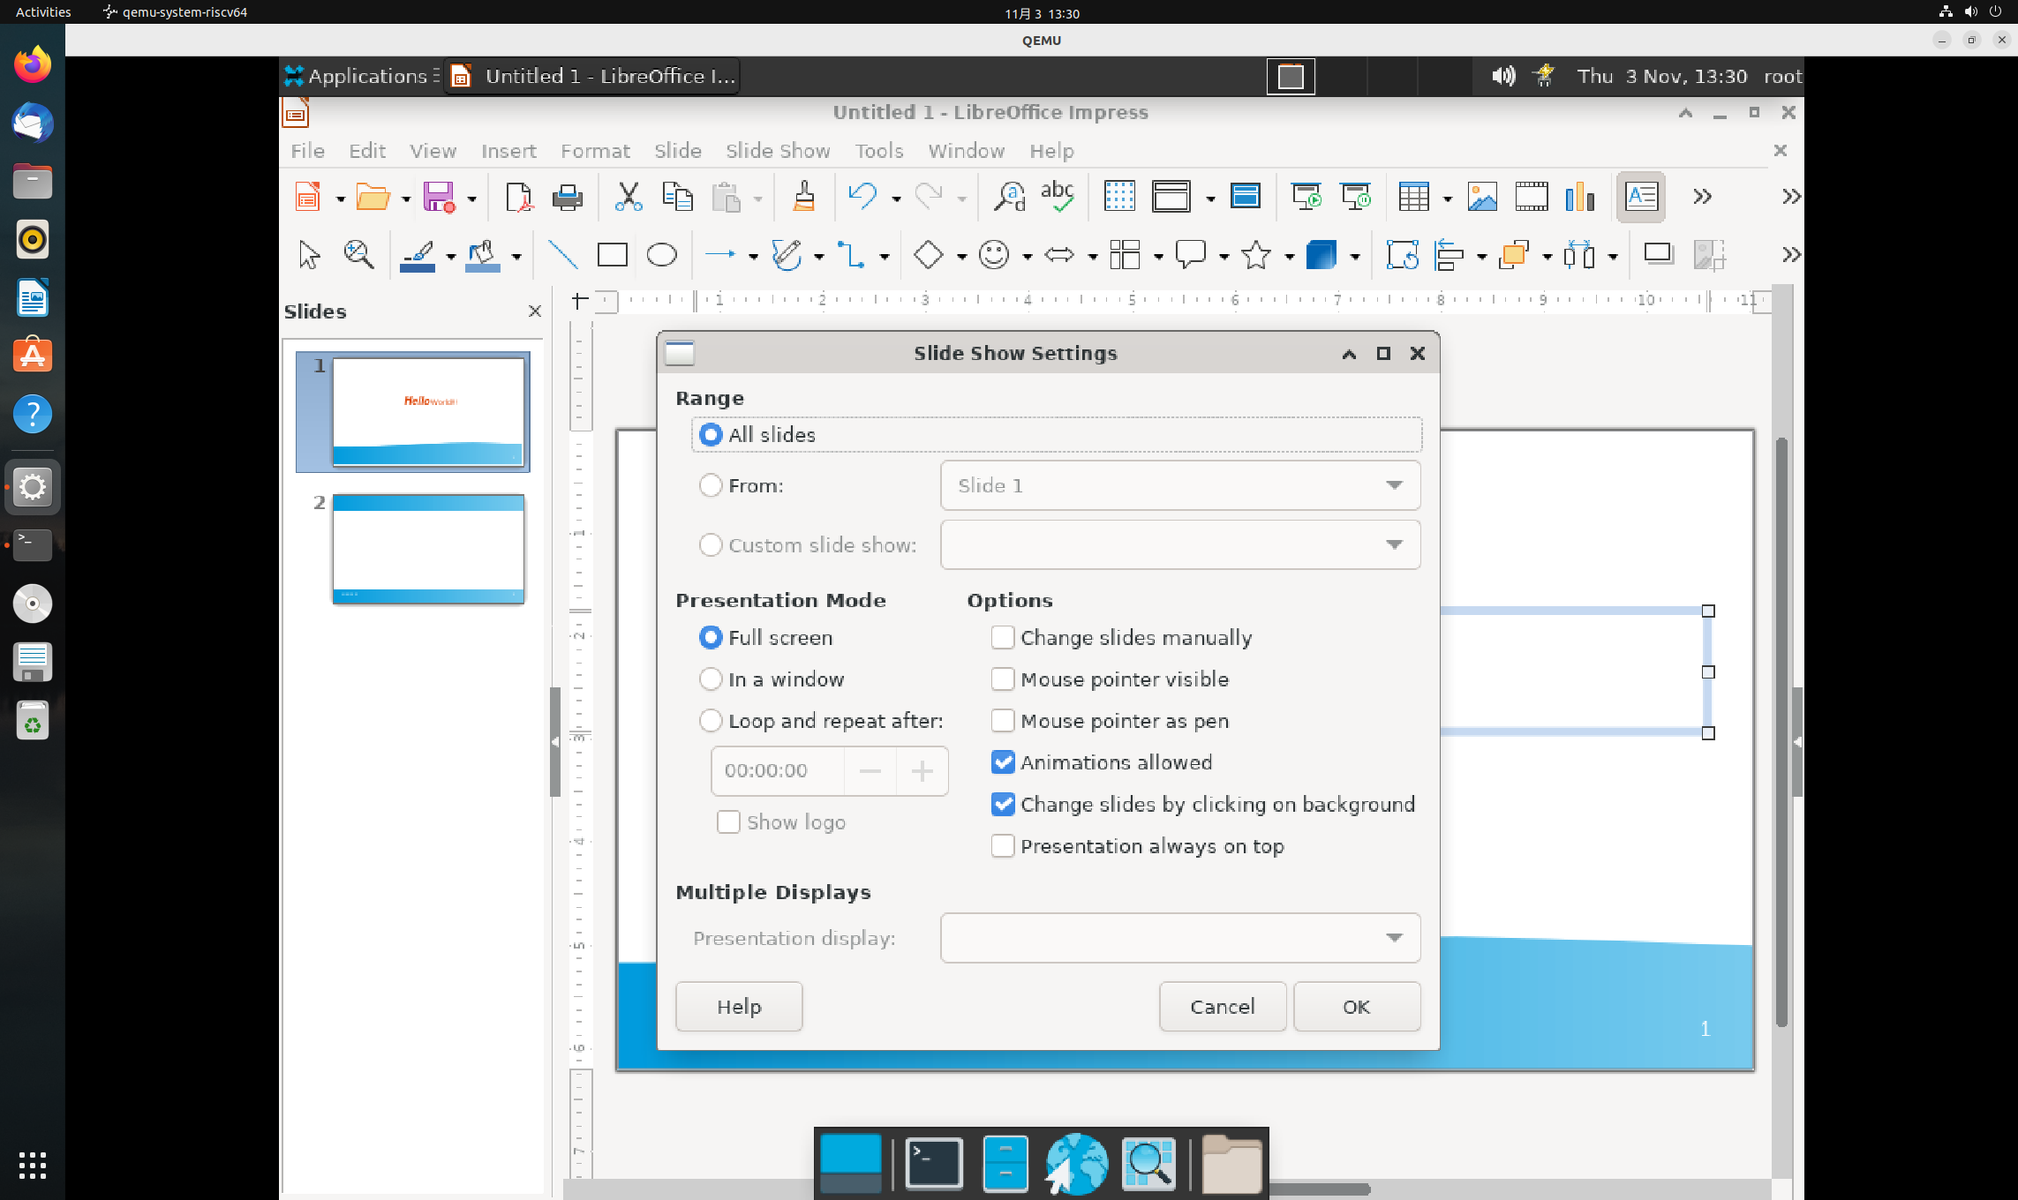

**2.7.7 新窗口**

打开一个新窗口，其中显示了当前窗口的内容。这样可以同时查看同一个文档的不同部分。

选择「窗口 - 新窗口」。

在窗口中对文档所做的修改，将自动反应在所有为该文档打开的窗口中。

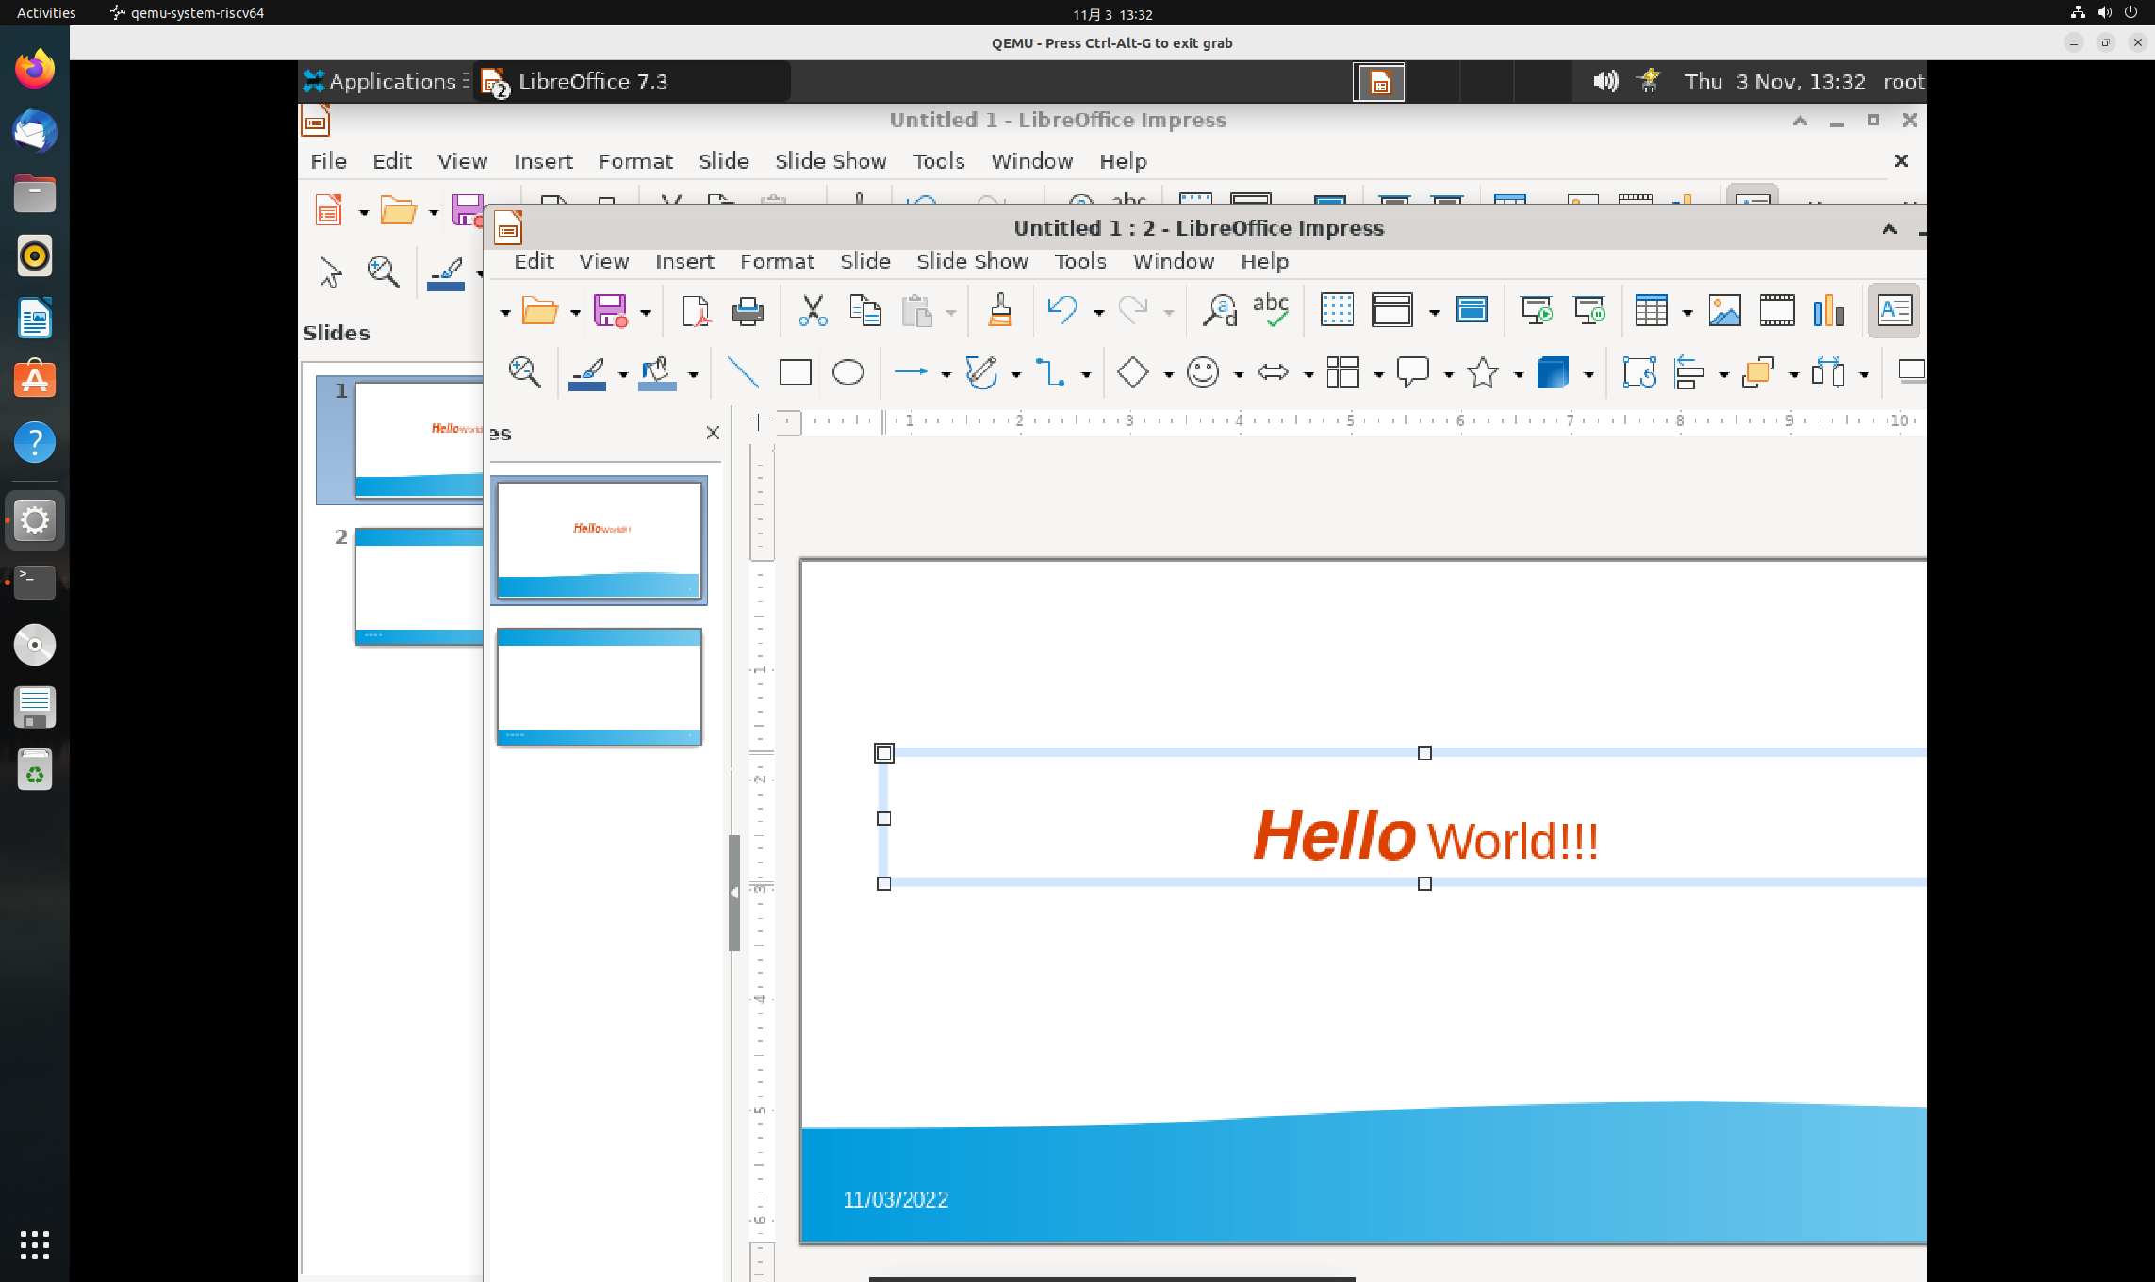

**2.7.8 关闭窗口**

关闭当前窗口。选择「窗口 - 关闭」，或按「Ctrl+F4」组合键。在 LibreOffice Writer 和 Calc 的页面预览中，您可以通过点击「关闭预览」按钮来关闭当前窗口。

如果当前文档的其他视图是通过「窗口 - 新窗口」打开的，此命令将仅关闭当前视图。

**2.7.9 文档列表**

此处列出了当前打开的文档。在列表中选择文档的名称以切换到该文档。

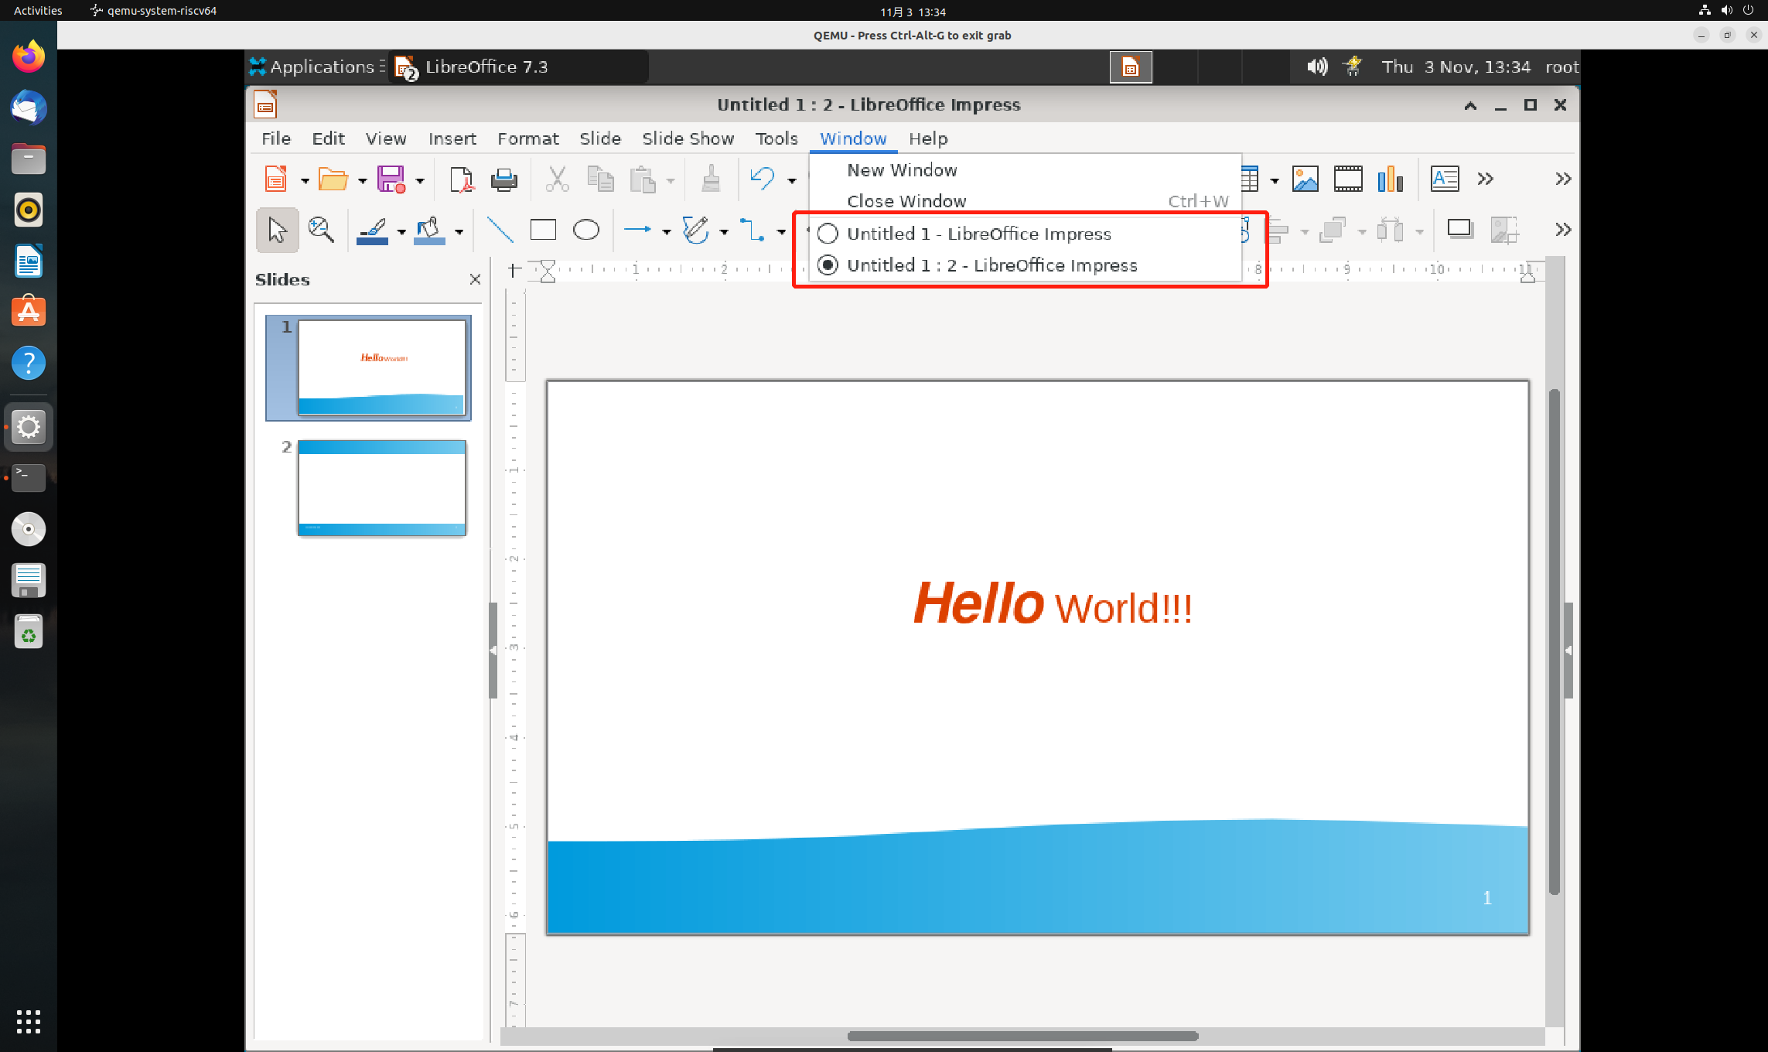

**2.7.10 排列**

修改选中对象的堆栈顺序。

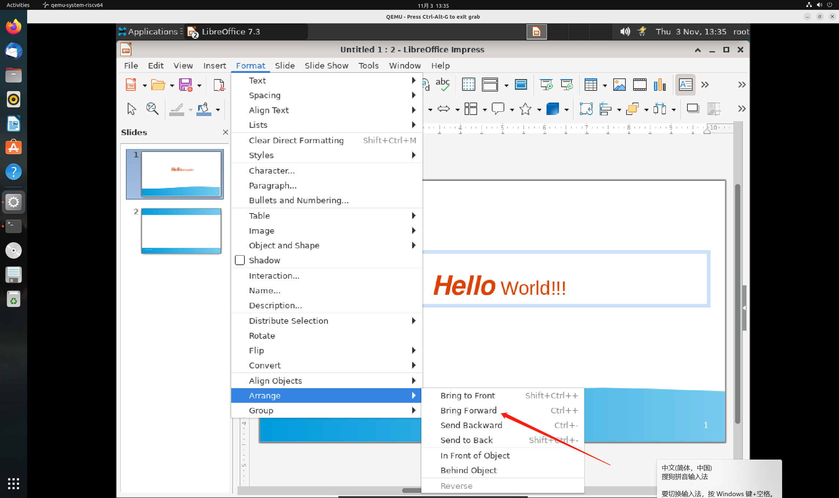

**2.7.11 为演示文稿幻灯片中的对象设置动画**

您可以在幻灯片中将预设的动画效果应用到对象中。

对对象应用动画效果:

1、在「普通视图」的幻灯片中，选择要设置动画效果的对象。

2、选择View - Animation，打开侧边栏中的自定义动画窗格。单击添加 (+)按钮，然后选择动画效果。

3、在「自定义动画」对话框中，点击选项卡页面，从效果的某个类别中选择。点击某个效果，然后点击「确定」。

要预览动画，请点击「播放」按钮。

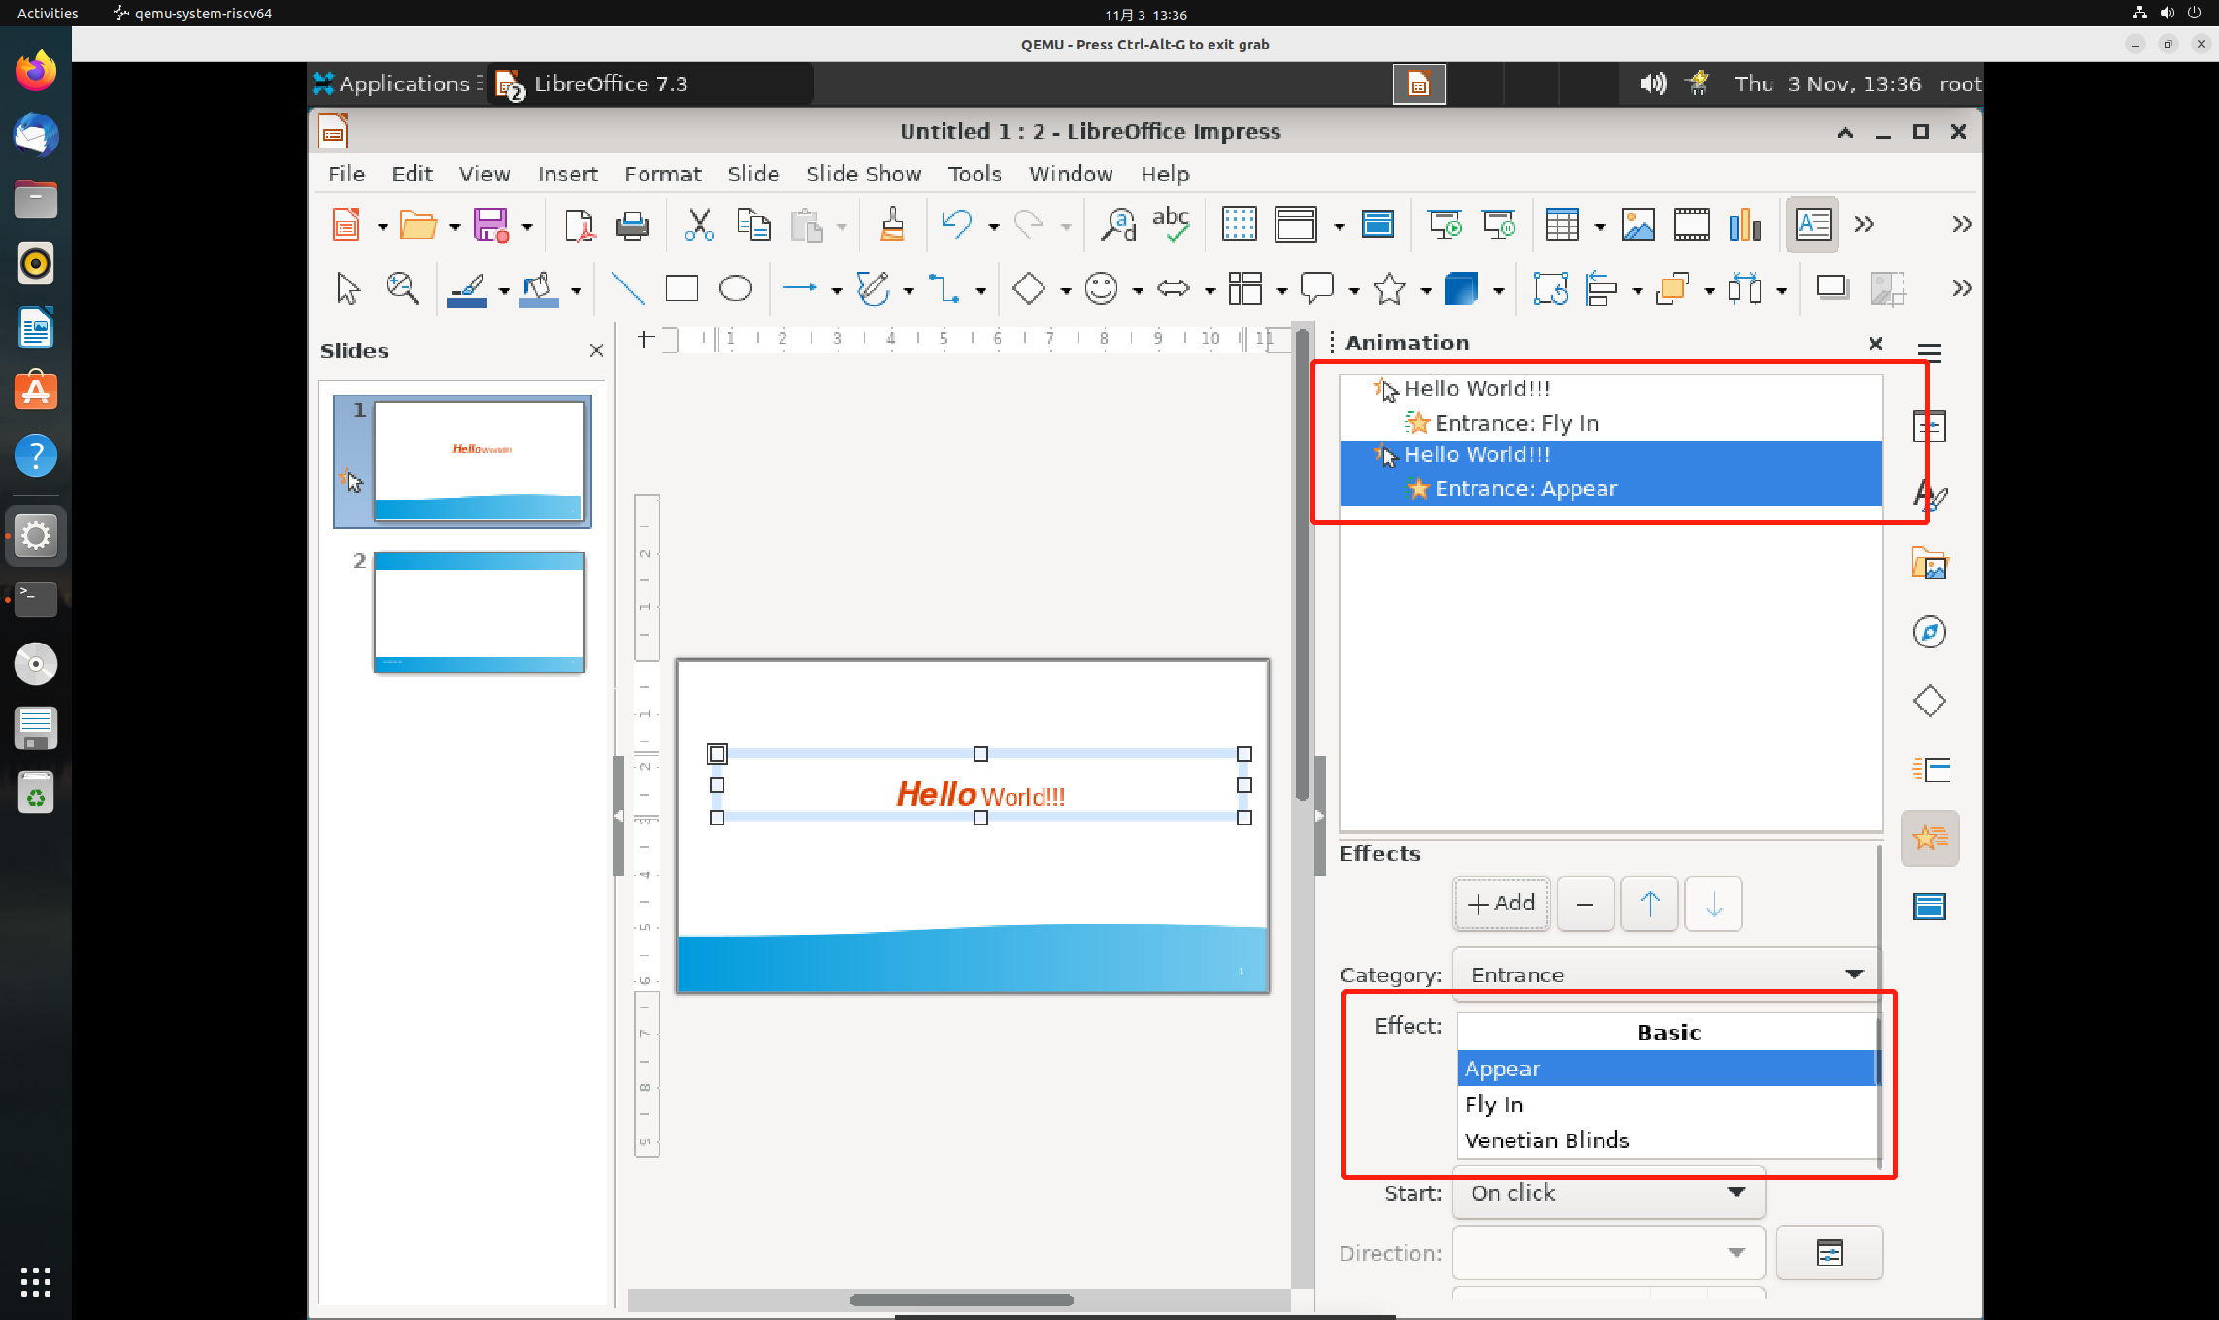

2.8 小型功能

**2.8.1 旋转**

旋转选中的对象。

选择对象并点击「绘图」工具栏上的「旋转」图标。 要旋转对象，请沿着要旋转的方向拖动对象某个角上的控点。

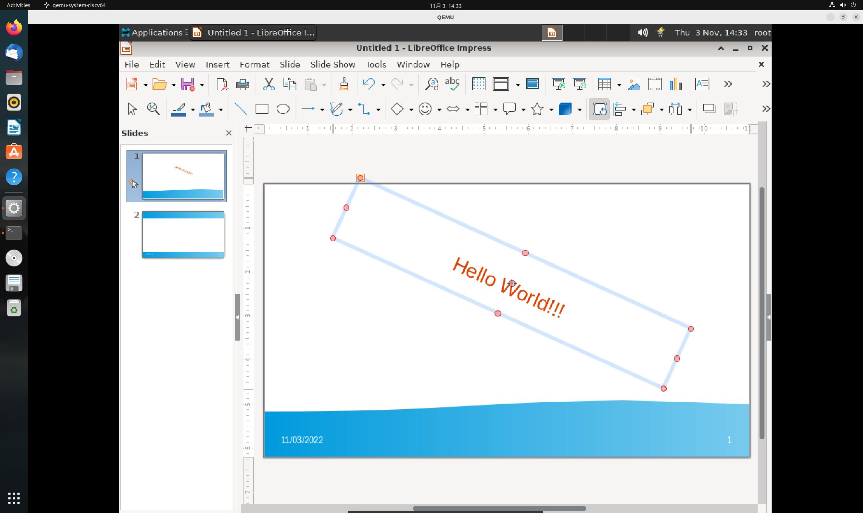

**2.8.2 翻转**

水平或垂直翻转选中的对象。

**2.8.3 组合**  
组将选中的对象组合在一起，以便可以将它们作为单个对象进行移动或格式化。

**2.8.4 计时（并无计时器，测试结果：不通过）**

开始幻灯片放映，并在左下角显示计时器。

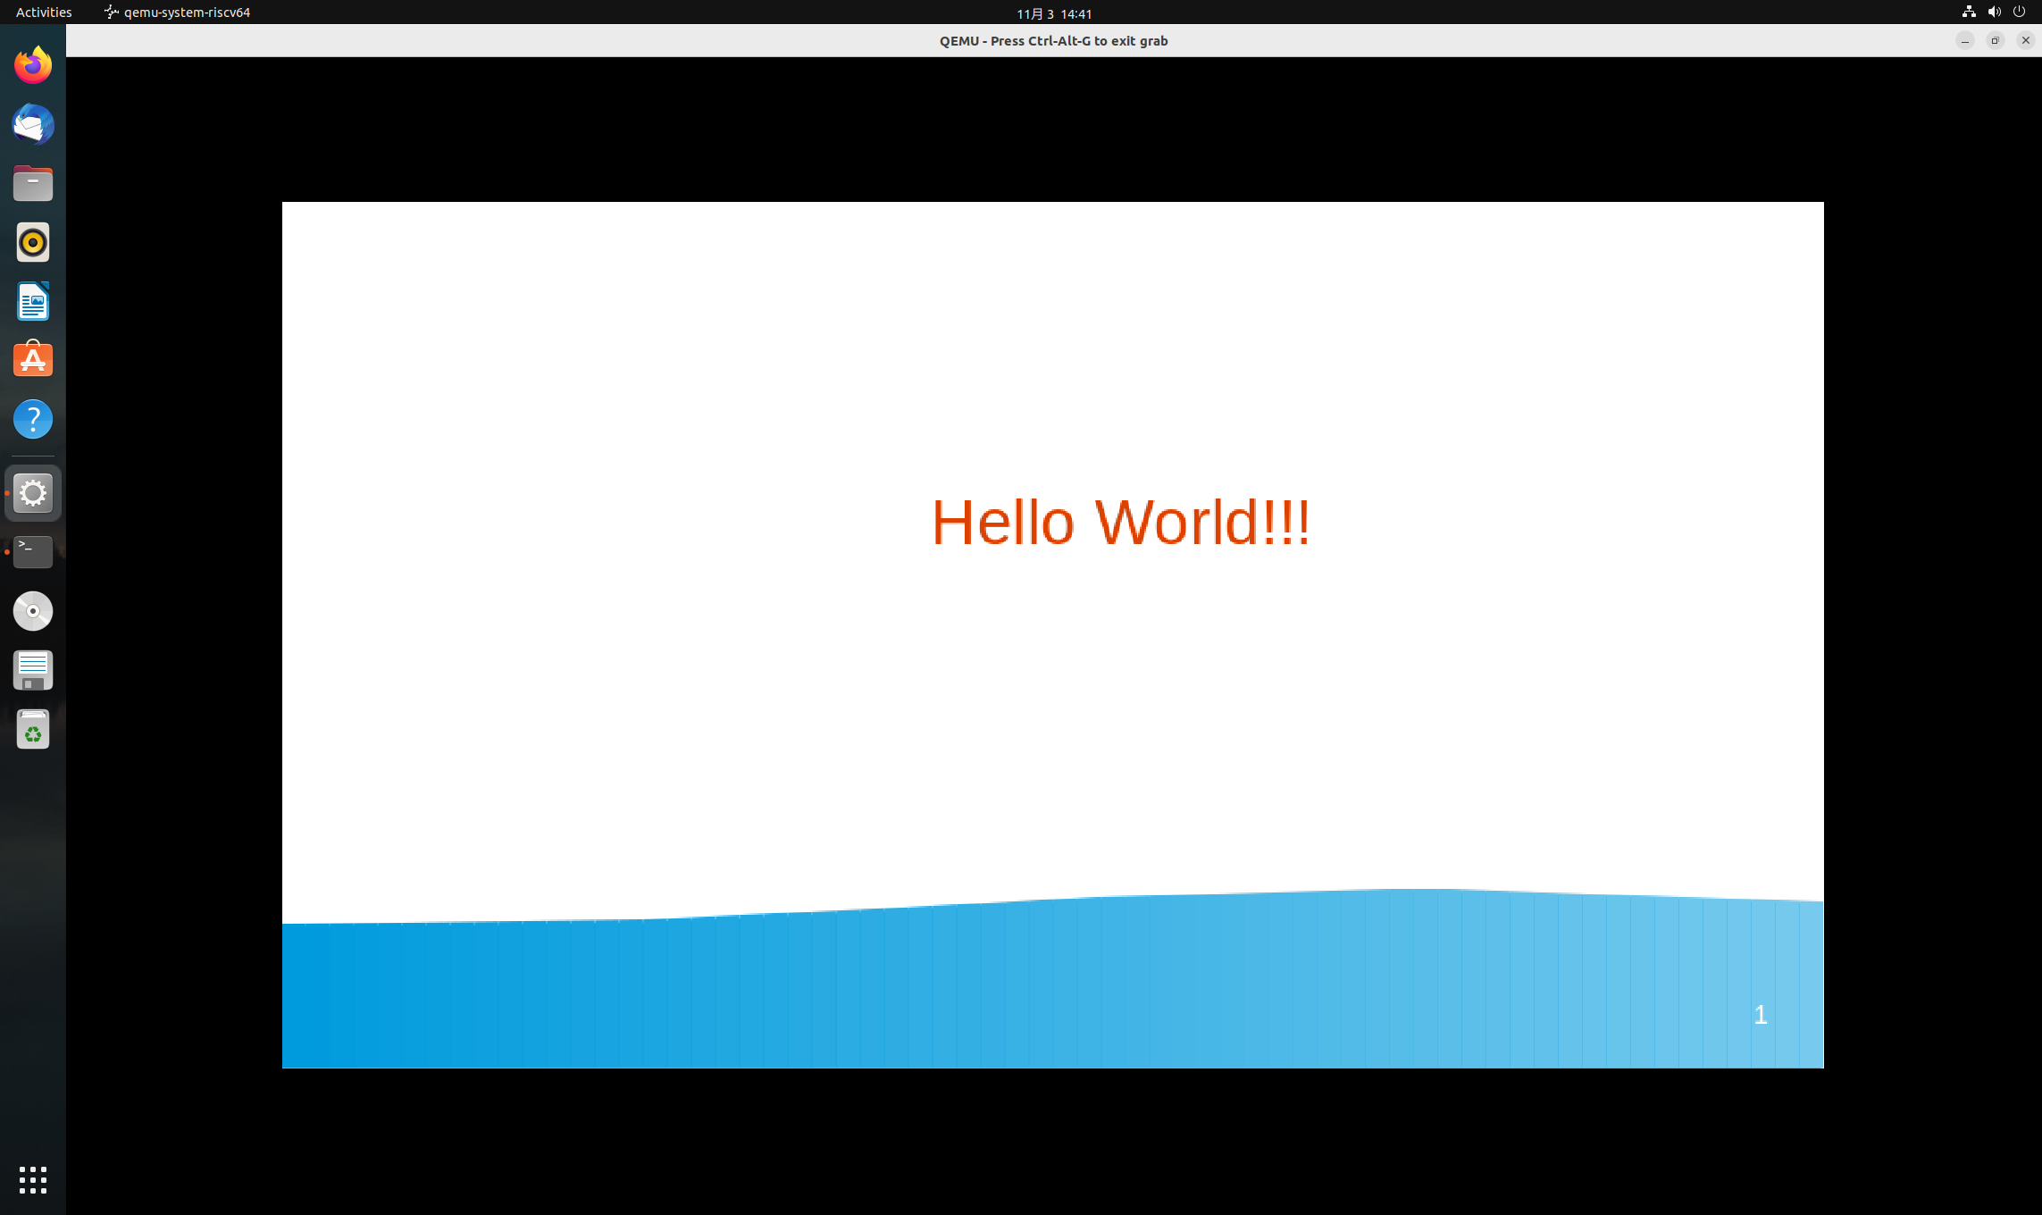

**2.8.5 对象属性**

右边栏设置属性

可以设置文字的加粗、斜体、划线、删除线、字体颜色、填充颜色、上下标、字间距，段落的对齐、间距、缩进，列表的有序与无序等等。

